**ANKARA ÜNİVERSİTESİ**

**FEN BİLİMLERİ ENSTİTÜSÜ**

**YÜKSEK LİSANS TEZİ**

**ADAPTİF KONTROL YÖNTEMİNİN BİR KİMYASAL PROSESE UYGULANMASI**

**İsmet KOÇER**

**KİMYA MÜHENDİSLİĞİ ANABİLİM DALI**

**ANKARA**

**2024**

**Her hakkı saklıdır**

#### TEZ ONAYI

İsmet KOÇER tarafından hazırlanan ‘‘**Adaptif Kontrol Yönteminin Bir Kimyasal Prosese Uygulanması**’’ adlı tez çalışması 24/10/2024 tarihinde aşağıdaki jüri tarafından oy birliği ile Ankara Üniversitesi Fen Bilimleri Enstitüsü Kimya Mühendisliği Anabilim Dalı’nda **YÜKSEK LİSANS TEZİ** olarak kabul edilmiştir.

**Danışman :** Prof. Dr. Bülent AKAY

Ankara Üniversitesi Kimya Mühendisliği Anabilim Dalı

**Jüri Üyeleri :**

**Başkan :** Prof. Dr. Özkan Murat DOĞAN Gazi Üniversitesi Kimya Mühendisliği Anabilim Dalı

**Üye :** Prof. Dr. Bülent AKAY

Ankara Üniversitesi Kimya Mühendisliği Anabilim Dalı

**Üye :** Doç. Dr. Suna ERTUNÇ

Ankara Üniversitesi Kimya Mühendisliği Anabilim Dalı

**Yukarıdaki sonucu onaylarım.**

**Prof. Dr. Ayşe KARAKEÇİLİ**

**Enstitü Müdürü**

# ETİK

Ankara Üniversitesi Fen Bilimleri Enstitüsü tez yazım kurallarına uygun olarak hazırladığım bu tez içindeki bütün bilgilerin doğru ve tam olduğunu, bilgilerin üretilmesi aşamasında bilimsel etiğe uygun davrandığımı, yararlandığım bütün kaynakları atıf yaparak belirttiğimi beyan ederim.

24/10/2024

İsmet KOÇER

# ÖZET

Yüksek Lisans Tezi

ADAPTİF KONTROL YÖNTEMİNİN

BİR KİMYASAL PROSESE UYGULANMASI

İsmet KOÇER

Ankara Üniversitesi

Fen Bilimleri Enstitüsü

Kimya Mühendisliği Anabilim Dalı

Danışman: Prof. Dr. Bülent AKAY

Endüstriyel birçok işlemde atık su meydana gelir ve atık su arıtma sürecinin birimlerinden bir tanesi pH nötralizasyon ünitesidir. Örneğin, HCl üretim tesislerinde atık su asidiktir ve deşarj veya yeniden kullanılmadan önce nötralize edilmesi gerekir. pH nötralizasyon prosesinin doğrusal olmayan zamanla değişen özellikleri ve eşdeğerlik noktasında çalışırken küçük bozulmalara karşı hassasiyeti nedeniyle geniş bir aralıkta yüksek hassasiyet ile kontrolü için sürekli güncellenen parametreler içeren adaptif algoritmalara ihtiyaç duyulur. Bu çalışmada güçlü asit (HCl) ve güçlü baz (NaOH) içeren laboratuvar ölçeğinde bir pH nötralizasyon sisteminde farklı yaklaşımlar ile elde edilen Model Referans Adaptif Kontrol (MRAC) yöntemleri MATLAB ortamında uygulanmıştır ve ISE, IAE, ITSE, ITAE yöntemleri kullanılarak performansları değerlendirilmiştir. Bunlar Lyapunov ve Massachusetts Institute of Technology (MIT) yöntemi ile MRAC ve belirsizliklere yaklaşım ile MRAC yöntemleridir. Belirsizlik yakınsama yöntemi kapsamında yakınsama fonksiyonu olarak parametrik bir fonksiyon (L-MRAC) ve radyal fonksiyon temelli nöral ağ (R-MRAC) kullanılmıştır. Sistem parametrelerinin bilinmediği durumda belirsizlik yakınsama yöntemleri uygulunarak elde edilen MRAC yöntemlerinin klasik MRAC yöntemlerine göre model takibi ve bozucu etkilere karşı daha iyi performans gösterdiği görülmüştür. Sistem parametrelerinin bilindiği durum için MRAC yöntemleri ve PID kıyaslanmış ve en iyi performans değerini R-MRAC vermiştir. Çalışma kapsamında mikroişlemci (Pico) ve ekonomik kontrol elemanları kullanılarak bir pH kontrol sistemi hazırlanmış ve MATLAB ortamında yapılan deneylerle elde edilen kontrol parametreleri kullanılarak MicroPyhton ile R-MRAC ve PID yöntemleri uygulanmış, PID ile ancak parametreler yeniden ayarlandıktan sonra kabul edilebilir bir kontrol performansı elde edilirken, R-MRAC yöntemi ile set noktasına etki ve bozucu etkilere karşı başarılı bir kontrol sağlanmıştır.

**Ekim 2024, 105 sayfa**

**Anahtar Kelimeler:** pH Nötralizasyon, Model Referans Adaptif Kontrol, Doğrusal Olmayan Kontrol, PID, Mikroişlemci ile pH Kontrolü

# ABSTRACT

Master Thesis

APPLICATION OF ADAPTIVE CONTROL METHOD IN A CHEMICAL PROCESS

İsmet KOÇER

Ankara University

Graduate School of Natural and Applied Sciences

Department of Chemical Engineering

Supervisor: Prof. Dr. Bülent AKAY

In industrial processes, wastewater is generated and primary aim of treatment plants is to manage this harmful water. In HCL production, the acidic wastewater needs neutralization before discharge or reuse. The nonlinear, time-varying pH neutralization process is sensitive to small disturbances, requiring adaptive algorithms with updated parameters for precise control. In this study, Model Reference Adaptive Control (MRAC) methods obtained through different approaches were implemented in MATLAB for a laboratory-scale pH neutralization system containing strong acid (HCL) and strong base (NaOH), and their performances were evaluated using ISE, IAE, ITSE and ITAE methods. These methods include MRAC with Lyapunov and MIT, and MRAC using Uncertainty Approximation Method with Lyapunov Stability Analysis. Within the scope of the Uncertainty Approximation Method, a parametric function (L-MRAC) and radial function-based neural network (R-MRAC) were used as approximation functions. It was observed that MRAC methods obtained by applying uncertainty approximation methods showed better performance in terms of model tracking and resistance to disturbances compared to classical MRAC methods when system parameters were unknown. For the case where system parameters were known, MRAC methods and PID were compared, with R-MRAC providing the best performance values. With in the scope of the study, a pH control system was prepared using a microprocessor (Pico) and low-cost control elements, and R-MRAC and PID methods were implemented with MicroPython using control parameters obtained from experiments conducted in the MATLAB environment. While an acceptable control performance was achieved with PID only after parameter readjustments, the R-MRAC method provided successful control against setpoint changes and disturbances.

**October 2024, 105 pages**

**Key Words:** pH Neutralization, Model Reference Adaptive Control, Nonlinear Control, PID, pH Control with Microcontroller

# TEŞEKKÜR

Yüksek lisans çalışmam boyunca bana her zaman yol gösteren, bilgi ve tecrübelerini paylaşmaktan çekinmeyen, çalışkanlık ve azmiyle bana örnek olan değerli danışman hocam Prof. Dr. Bülent AKAY’a (Ankara Üniversitesi Kimya Mühendisliği Bölümü) en içten teşekkürlerimi sunuyorum. Emekleriniz, sizinle geçirdiğim vakit ve bana öğrettiğiniz her şey için minnettarım.

Laboratuvarda geçirdiğim süre boyunca yardım ve desteklerini esirgemeyen değerli hocalarım Doç. Dr. Suna ERTUNÇ ve Dr. Öğr. Üyesi Zeynep YILMAZER HİTİT’e sonsuz teşekkürlerimi sunuyorum.

Tez süresince sorularımdan bıkmadan bana yardım eden değerli bilgilerinden faydalandığım Tahsin KOÇAK’a ve labotatuvarda hep yanımda olan Rümeysa SARITAŞ’a desteğiniz ve benim için ayırdığınız vakit için teşekkür ediyorum.

Son ve en büyük teşekkürüm canım aileme. Tüm fedekarlıklarınız için teşekkür ederim.

İyi ki varsınız.

İsmet KOÇER

Ankara, Ekim 2024

İÇİNDEKİLER

**TEZ ONAY SAYFASI**

**ETİK i**

**ÖZET ii**

**ABSTRACT iii**

**TEŞEKKÜR iv**

**SİMGELER DİZİNİ vii**

**ŞEKİLLER DİZİNİ x**

**ÇİZELGELER DİZİNİ xv**

**1. GİRİŞ 1**

**2. KURAMSAL TEMELLER VE KAYNAK ÖZETLERİ 4**

2.1 Kaynak Özetleri 4

2.2 Kuramsal Temeller 8

**2.2.1 pH nötralizasyon prosesi 8**

**2.2.2 Sistemin transfer fonksiyonun elde edilmesi 9**

**2.2.3 PID kontrol 11**

**2.2.4 Model referans adaptif kontrol (MRAC) 17**

**2.2.5 MIT kuralı 18**

**2.2.6 Lyapunov kararlılık analizi yöntemi 23**

**2.2.7 Belirsizlik yaklaşımı ile MRAC tasarımı 29**

**3. MATERYAL VE YÖNTEM 36**

3.1 Deney Sistemlerinin Tanıtılması 36

**4. DENEY SONUÇLARI 41**

4.1 PRE Yöntemi ile Sistemin Transfer Fonksiyonunun Eldesi 41

4.2 PID Kontrol Deney Sonucu 42

4.3 MRAC Deney Sonuçları 46

**4.3.1 MRAC öğrenme hızı değerinin etkisi 46**

**4.3.2 MRAC model zaman sabiti etkisi deney sonuçları 56**

**4.3.3 MRAC parametre güncelleme yasası karşılaştırması 61**

4.4 Sistem Parametrelerinin Bilinmediği Durum ve Belirsizlik Yaklaşımı ile MRAC 64

**4.4.1 Polinomiyal parametrik fonksiyon ile MRAC 65**

**4.4.2 Radyal fonksiyon temelli nöral ağ ile MRAC 71**

**4.4.3 C-MRAC, L-MRAC ve R-MRAC Performans Değerleri 73**

**4.4.4 R-MRAC yöntemi model zaman sabiti etkisi 76**

4.5 Sistem Parametrelerinin Bilindiği Durum ve Belirsizlik Yaklaşımı ile MRAC 80

**4.5.1 L-MRAC deney sonuçları 81**

**4.5.2 R-MRAC deney sonuçları 84**

**4.5.3 PID, L-MRAC, R-MRAC karşılaştırması 86**

**4.5.4 R-MRAC model zaman sabiti etkisi 90**

**4.5.5 Yüksek sabit asit akış hızı ile kontrol deney sonuçları 92**

**4.5.6 Ekonomik sistem ile kontrol deneyleri 94**

**5. TARTIŞMA ve SONUÇ 99**

5.1 Öneriler 102

**KAYNAKLAR 103**

**ÖZGEÇMİŞ……………………………………………………………………………...105**

# SİMGELER DİZİNİ

$a, b, A, B$: Sistem parametreleri

$a_{m}, b_{m}$: Model parametreleri

$e$: Hata Değeri

$d_{1}$: Radyal temelli fonksiyon ağırlık değeri

$d_{2}$: Radyal temelli fonksiyon çekirdek değeri

$G_{c}$: Kontrol Edici Transfer Fonksiyonu

$G_{p}$: Proses Transfer Fonksiyonu

$k_{c}$: Oransal Kazanç

$k_{p}$: Proses Kazancı

$K_{x}$: Kontrol Geri Besleme Kazancı

$K_{r}$: Kontrol İleri Besleme Kazancı

$p$: Türev operatörü

$t$: Zaman

$u$: Kontrol Edici Çıkışı

$u_{p}$: Oransal Terim Çıkış Değeri

$u_{c}$: Set Noktası

$u_{d}$: Türevsel Terim Çıkış Değeri

$V$: Lyapunov Fonksiyon Adayı

$y$: Proses Çıkışı

$y_{m}$: Model Çıkışı

$W$: Bilinmeyen Ağırlıklar

$θ$: Transfer Fonksiyon Zaman Gecikmesi

$τ$: Transfer Fonksiyon Zaman Sabiti

$τ_{I}$: Integral Kazanç

$τ_{D}$: Türevsel Kazanç

$γ$: MRAC Öğrenme Hızı Değeri(gamma)

$β$: Bilinen temel fonksiyon

$ψ$: Belirsizlik yakınsama yöntemi öğrenme hızı(psi)

$ϕ$: Polinomial Nöral Ağ Giriş Fonksiyonu

$σ$: Radyal temelli fonksiyon

**Kısaltmalar**

cMRAC Kombine Model Referans Adaptif Kontrol

C-MRAC Yakınsama yöntemi kullanılmayan durum için MRAC

FOPDT Birinci Derece Zaman Gecikmeli (First Order Plus Dead Time)

HCl Hidroklorik Asit

L-MRAC Parametrik Polinomial Fonksiyon ile MRAC

MIT Massachusetts Institute of Technology

MRAC Model Referans Adaptif Kontrol

MRAS Model Referans Adaptif Sistem

NaOH Sodyum Hidroksit

NN Nöral Ağ

RBF Radyal Tabanlı Fonksiyon

R-MRAC Radyal Tabanlı Fonksiyon ile MRAC

PID Oransal-Integral-Türevsel

PRE Proses Reaksiyon Eğrisi

ISE İntegral Kare Hata

IAE İntegral Absolut Hata

ITSE İntegreal Zaman Kare Hata

ITAE İntegral Zaman Absolut Hata

# ŞEKİLLER DİZİNİ

Şekil 2.1 Zamana karşı proses değişkenleri(giriş(y) ve çıkış(u) değişkenleri) grafiği……..10

Şekil 2.2 Bir kontrol sisteminin blok diyagramları ile gösterimi…………………..………11

Şekil 2.3 Üç terimli bir kontrol sisteminin blok diyagram ile gösterimi……………………13

Şekil 2.4 Bir model referans adaptif sistem blok diyagramı…………………………..……18

Şekil 2.5 Birinci derece proses için MRAC MIT blok diyagramı……………………....…...22

Şekil 2.6 Lyapunov yöntemi grafiksel gösterimi……………………………………..…….25

Şekil 2.7 Lyapunov kararlılık ile tasarlanan mrac blok diyagramı………………...………..29

Şekil 2.8 İleri beslemeli bir yapay sinir ağı modeli…………………………………………33

Şekil 2.9 Nöron ve aktivasyon fonksiyonu……………………………………………….....34

Şekil 2.10 Polinomiyal sinir ağı gösterimi…………………………………………….........35

Şekil 3.1 MATLAB ile yönetilen ekonomik olmayan deney sistemi akış diyagramı……….37

Şekil 3.2 MATLAB ile yönetilen ekonomik olmayan deney sistemi fotoğrafı……………..37

Şekil 3.3 MicroPython ile yönetilen ekonomik deney sistemi akış diyagramı………….…38

Şekil 3.4 MicroPython ile yönetilen ekonomik deney sistemi fotoğrafı………...…………39

Şekil 4.1 Proses reaksiyon eğrisi deneyi zamana karşı ph değerinin değişimi………...…..41

Şekil 4.2 Proses reaksiyon eğrisi deneyi zamana karşı baz akış hızının değişimi…………42

Şekil 4.3 PID kontrol ph değeri………………………………………………………...…..44

Şekil 4.4 PID kontrol baz akış hızı…………………………………………………………44

Şekil 4.5 PID kontrol pozitif yönde step etki………………………………………………..45

Şekil 4.6 PID kontrol negatif yönde step etki……………………………………………….45

Şekil 4.7 PID kontrol bozucu etki……………………………………………………..……46

Şekil 4.8 MRAC Lyapunov gamma = 0.001 iken pH değeri………………………………..47

Şekil 4.9 MRAC Lyapunov gamma = 0.001 iken baz akış hızı………………………….....47

Şekil 4.10 MRAC Lyapunov gamma = 0.001 iken kontrol parametreleri………………….48

Şekil 4.11 MRAC Lyapunov gamma = 0.005 iken pH değeri……………………………...48

Şekil 4.12 MRAC Lyapunov gamma = 0.005 iken baz akış hızı değeri………………..…..49

Şekil 4.13 MRAC Lyapunov gamma = 0.005 iken kontrol edici parametreleri……………49

Şekil 4.14 MRAC Lyapunov gamma = 0.01 iken pH değeri……………………………….50

Şekil 4.15 MRAC Lyapunov gamma = 0.01 iken baz akış hızı değeri…………………..…50

Şekil 4.16 MRAC Lyapunov gamma = 0.01 iken kontrol edici parametreleri………….…..51

Şekil 4.17 MRAC Lyapunov gamma = 0.05 iken pH değeri……………………………….51

Şekil 4.18 MRAC Lyapunov gamma = 0.05 iken baz akış hızı değeri…………………..…52

Şekil 4.19 MRAC Lyapunov Gamma = 0.05 iken kontrol edici parametreleri……………52

Şekil 4.20 MRAC Lyapunov gamma Etkisi pH değeri……………………………………..53

Şekil 4.21 MRAC Lyapunov gamma Etkisi baz akış hızı değeri……………………………53

Şekil 4.22 MRAC Lyapunov gamma etkisi parametre adaptasyon süreci…………………..54

Şekil 4.23 MRAC Lyapunov gamma etkisi pozitif yönde step etki…………………………54

Şekil 4.24 MRAC Lyapunov gamma etkisi negatif yönde step etki………………………...55

Şekil 4.25 MRAC Lyapunov gamma etkisi bozucu etki.………………………………..…55

Şekil 4.26 MRAC Lyapunov model zaman sabiti etkisi pH değeri…………………………56

Şekil 4.27 MRAC Lyapunov model zaman sabiti etkisi baz akış hızı……………………...57

Şekil 4.28 MRAC Lyapunov adaptasyon süreci model zaman sabiti etkisi pH değeri…..…57

Şekil 4.29 MRAC Lyapunov pozitif yönde step etki model zaman sabiti etkisi pH değeri…… ………..…………………………………………………………….58

Şekil 4.30 MRAC Lyapunov Negatif Yönde Step Etki Model Zaman Sabiti etkisi pH değeri……………………………………………………………………….….58

Şekil 4.31 MRAC Lyapunov bozucu etki model zaman sabiti etkisi pH değeri………...….59

Şekil 4.32 MRAC Lyapunov model Zaman Sabiti 20 iken kontrol edici parametreleri…….59

Şekil 4.33 MRAC Lyapunov model zaman Sabiti 40 iken kontrol edici parametreleri …….60

Şekil 4.34 MRAC Lyapunov model zaman Sabiti 60 iken kontrol edici parametreleri …….60

Şekil 4.35 MRAC Lyapunov – MIT karşılaştırması pH değeri……………………………..61

Şekil 4.36 MRAC Lyapunov - MIT karşılaştırması baz akış hızı…………………………...62

Şekil 4.37 MRAC – Lyapunov – MIT karşılaştırması parametre adaptasyon süreci pH değeri……………………………………………………….…….....................62

Şekil 4.38 MRAC – Lyapunov – MIT karşılaştırması pozitif yönde step etki pH değeri…………………………………………………………………..……….63

Şekil 4.39 MRAC – Lyapunov – MIT karşılaştırması negatif yönde step etki pH değeri……………………………………………………………………...…….63

Şekil 4.40 MRAC – Lyapunov – MIT karşılaştırması bozucu etki pH değeri………………64

Şekil 4.41 Sistem parametrelerinin bilinmediği durum için LMRAC psi = 1e-4 iken pH değeri…………………………………………………………………………....65

Şekil 4.42 Sistem parametrelerinin bilinmediği durum için LMRAC psi = 1e-4 iken baz akış hızı……………… …………………………………………………..…66

Şekil 4.43 Sistem parametrelerinin bilinmediği durum LMRAC psi = 1e-4 iken nominal kontrol parametreleri değerleri…………………………………………………66

Şekil 4.44 Sistem parametrelerinin bilinmediği durum için LMRAC psi = 1e-4 iken belirsizlik yakınsama fonksiyon parametreleri……………………………….....67

Şekil 4.45 Sistem parametrelerinin bilinmediği durum için LMRAC psi = 1e-5 iken pH……………………………………………………………………………….67

Şekil 4.46 Sistem parametrelerinin bilinmediği durum için LMRAC psi = 1e-5 iken baz akış hızı…………………………………………………………………..……...68

Şekil 4.47 Sistem parametrelerinin bilinmediği durum LMRAC psi = 1e-5 iken nominal kontrol parametreleri değerleri……………………………………………….…68

Şekil 4.48 Sistem parametrelerinin bilinmediği Durum için LMRAC psi = 1e-5 iken belirsizlik yakınsama fonksiyon parametreleri……………………………...…..69

Şekil 4.49 Sistem parametrelerinin bilinmediği durum için LMRAC psi = 1e-6 iken pH değeri………………………………………………………………………...….69

Şekil 4.50 Sistem parametrelerinin bilinmediği durum için LMRAC psi = 1e-6 iken baz akış hızı……………………………………………………………………….…70

Şekil 4.51 Sistem parametrelerinin bilinmediği durum için LMRAC psi = 1e-6 iken nominal kontrol parametreleri değerleri………………………….…………..…70

Şekil 4.52 Sistem parametrelerinin bilinmediği durum için LMRAC psi = 1e-6 iken belirsizlik yakınsama fonksiyon parametreleri………………………...………..71

Şekil 4.53 Sistem parametrelerinin bilinmediği durum için R-MRAC pH değeri………...72

Şekil 4.54 Sistem parametrelerinin bilinmediği durum için R-MRAC baz akış……….……72

Şekil 4.55 Sistem parametrelerinin bilinmediği durum için R-MRAC nominal ……….…...73

Şekil 4.56 Sistem parametrelerinin bilinmediği durum L-MRAC, R-MRAC, C-MRAC karşılaştırma grafiği…………………………………………………………….73

Şekil 4.57 Sistem parametrelerinin bilinmediği durum C-MRAC, L-MRAC, R-MRAC parametre adaptasyon süreci…………………………………………..……..…74

Şekil 4.58 Sistem parametrelerinin bilinmediği durum C-MRAC, L-MRAC, R-MRAC pozitif yönde step etki…………………………………………………….....….74

Şekil 4.59 Sistem parametrelerinin bilindiği durum C-MRAC, L-MRAC, R-MRAC negatif yönde step etki…………… ……………………………………………..……75

Şekil 4.60 Sistem parametrelerinin bilindiği durum C-MRAC, L-MRAC, R-MRAC bozucu etki……………………………………………………………………...75

Şekil 4.61 Parametrelerinin bilindiği durum R-MRAC model zaman sabiti etkisi pH değeri…………………………………………………………………...…….....76

Şekil 4.62 Sistem parametrelerinin bilindiği durum R-MRAC model zaman sabiti etkisi baz akış hızı…………………………………………………………...…..…….77

Şekil 4.63 Sistem parametrelerinin bilindiği durum R-MRAC model zaman sabiti etkisi adaptasyon süreci pH değeri…………………………………………...…...…...77

Şekil 4.64 Sistem parametrelerinin bilindiği durum R-MRAC model zaman sabiti etkisi pozitif yönde step etki pH değeri……………………………………..…………78

Şekil 4.65 Sistem parametrelerinin bilindiği durum R-MRAC model zaman sabiti etkisi negatif yönde step etki pH değeri…………………………………………...…...78

Şekil 4.66 Sistem parametrelerinin bilindiği durum R-MRAC model zaman sabiti etkisi bozucu etki pH değeri………………………………………………..……..…..79

Şekil 4.67 Sistem parametrelerinin bilindiği durum R-MRAC model zaman sabiti 20 iken nominal kontrol parametreleri…………………………………………..……...79

Şekil 4.68 Sistem parametrelerinin bilindiği durum R-MRAC model zaman sabiti 40 iken nominal kontrol parametreleri……………………………………………..…...80

Şekil 4.69 Sistem parametrelerinin bilindiği durum L-MRAC yüksek Kr, Kx değerleri için pH değeri…………………………………………………………………….....81

Şekil 4.70 Sistem parametrelerinin bilindiği durum L-MRAC yüksek Kr, Kx değerleri için baz akış hızı……………………………………………………………..……...82

Şekil 4.71 Sistem parametrelerinin bilindiği durum L-MRAC yüksek Kr, Kx değerleri için belirsizlik yakınsama fonksiyonu parametreleri…………………………..……82

Şekil 4.72 Sistem parametrelerinin bilindiği durum L-MRAC düşük Kr, Kx değerleri için pH değeri……………………………..……………………………………...….83

Şekil 4.73 Sistem parametrelerinin bilindiği durum L-MRAC düşük Kr, Kx değerleri için baz akış hızı………………………………………………………………....….83

Şekil 4.74 Sistem parametrelerinin bilindiği durum L-MRAC yüksek Kr, Kx değerleri için belirsizlik yakınsama fonksiyonu parametreleri……………………………...…84

Şekil 4.75 Sistem parametrelerinin bilindiği durum R-MRAC yüksek Kr, Kx değerleri için pH değeri…………………………………………………………………..…...84

Şekil 4.76 Sistem parametrelerinin bilindiği durum R-MRAC yüksek Kr, Kx değerleri için baz akış hızı………… ………………………………………………………...85

Şekil 4.77 Sistem parametrelerinin bilindiği durum R-MRAC düşük Kr, Kx değerleri için pH değeri……………………………………………………………..………….85

Şekil 4.78 Sistem parametrelerinin bilindiği durum R-MRAC düşük Kr, Kx değerleri için baz akış hızı…………………………………………………………………..….86

Şekil 4.79 Sistem parametrelerinin bilindiği durum R-MRAC, L-MRAC, PID pH değeri karşılaştırma grafiği………………………………………………………….….86

Şekil 4.80 Sistem parametrelerinin bilindiği durum R-MRAC, L-MRAC, PID pH değeri pozitif yönde step etki………………………………………………………..….87

Şekil 4.81 Sistem parametrelerinin bilindiği durum R-MRAC, L-MRAC, PID pH değeri negatif yönde step etki…………………………………………………………...87

Şekil 4.82 Sistem parametrelerinin bilindiği durum R-MRAC, L-MRAC, PID pH değeri bozucu etki……………………………………………………………………....88

Şekil 4.83 Sistem parametrelerinin bilindiği durum düşük Kr, Kx model zaman sabiti 40 iken r-mrac pH değeri……………………………………………………………..….90

Şekil 4.84 Sistem parametrelerinin bilindiği durum düşük Kr, Kx model zaman sabiti 40 iken R-MRAC baz akış hızı…………………………………………………..……....90

Şekil 4.85 Sistem parametrelerinin bilindiği durum R-MRAC model zaman sabiti etkisi pH değeri…………… …………………………………………………………..… .91

Şekil 4.86 Baz akış hızı 60 ml/dk iken PID ve R-MRAC kontrol deneyi pH değeri… …...92

Şekil 4.87 Baz akış hızı 60 ml/dk iken PID ve R-MRAC kontrol deneyi baz akış hızı…...92

Şekil 4.88 Baz akış hızı 60 ml/dk iken PID ve R-MRAC pozitif yönde step etki…………....93

Şekil 4.89 Baz akış hızı 60 ml/dk iken PID ve R-MRAC negatif yönde step etki……...........93

Şekil 4.90 Baz akış hızı 60 ml/dk iken PID ve R-MRAC bozucu etki……..…………..…...94

Şekil 4.91 Düşük maliyetli sistem ile PID kontrol deneyi pH değeri………………………95

Şekil 4.92 Düşük maliyetli sistem ile PID kontrol deneyi baz akış hızı…………….………95

Şekil 4.93 Düşük maliyetli sistem ile R-MRAC kontrol deneyi pH değeri………………..96

Şekil 4.94 Düşük maliyetli sistem ile R-MRAC kontrol deneyi baz akış hızı……….……...96

Şekil 4.95 Ekonomik sistem ile yeniden ayarlanan PID parametreleri ve filtrelenmiş sensör verileri ile PID kontrol pH değeri………………………………………………..97

Şekil 4.96 Ekonomik sistem ile yeniden ayarlanan PID parametreleri ve filtrelenmiş sensör verileri ile PID kontrol baz akış hızı…………… ……………..……………….97

# ÇİZELGELER DİZİNİ

Çizelge 2.1 Farklı yöntemler ile PID parametre eşitlikleri……………………………..…...17

Çizelge 3.1 Deney sisteminde kullanilan ekipmanlar ve modeller………………………...40

Çizelge 3.2 Kontrol performans değerlendirme yöntem ve denklemleri………………..….40

Çizelge 4.1 MRAC Lyapunov gamma etkisi performans değerleri………………………...56

Çizelge 4.2 MRAC Lyapunov model zaman sabiti etkisi performans değerleri…………….61

Çizelge 4.3 MRAC Lyapunov Kararlılık Analizi ve MIT yöntemleri performans değerleri………………………………………………………………………. 64

Çizelge 4.4 Sistem parametrelerinin bilinmediği durum C-MRAC, R-MRAC, L-MRAC yöntemleri performans değerleri………………………………………………76

Çizelge 4.5 Sistem parametrelerinin bilinmediği durum RMRAC model zaman sabiti etkisi performans değerleri…………….………………………………………….….80

Çizelge 4.6 Sistem parametrelerinin bilindiği durum için deneylerde kullanılan nominal kontrol edici parametreleri…………………………………………………...81

Çizelge 4.7 Sistem Parametrelerinin bilindiği Durum R-MRAC, L-MRAC , PID Performans Değerleri……………………………………………………….…88

Çizelge 4.8 Sistem parametrelerinin bilindiği Durum PID, L-MRAC, R-mrac oturma zamanı ve aşım değerleri………………………………………………………89

Çizelge 4.9 Sistem parametrelerinin bilindiği Durum R-MRAC model zaman sabiti etkisi performans değerleri…………………………………………………..………91

Çizelge 4.10 Ekonomik sistemde yeniden ayarlanan PID parametreleri ve R-MRAC kontrol deneyi performans hata değerleri………………………………………….98

# 1. GİRİŞ

Kimya endüstrisindeki işlemler bir çok parametre ve değişkenle ilişkilidir ve bunlar arasında karmaşık bir etkileşim vardır. Bu parametrelerden birindeki oransal bir değişiklik diğerlerinde oransal olmayan sonuçlara neden olabilir. Bu tür prosesler doğrusal olmayan prosesler olarak bilinir. Kolaylık sağlamak amacı ile bazen doğrusal modeller kullanılabilir ancak bu modeller dar bir aralıkta geçerli olacaktır ve genellikle yeterli olmaz (Akay, 1993).

Endüstriyel birçok işlemde, çok miktarda atık su meydana gelmektedir. Atık su arıtma sürecinin birimlerinden biri pH nötralizasyon ünitesidir. HCl üretim tesislerinde atık su asidiktir ve bu atık suyun deşarj veya yeniden kullanım öncesince nötralize edilmesi gerekir. pH nötralizasyon prosesinin doğrusal olmayan, zamana bağlı özellikleri ve eşdeğerlik noktasına yakın çalışırken küçük bozulmalara karşı hassasiyeti nedeniyle, uygun performansla pH kontrolü zordur ve geniş bir aralıkta yüksek hassasiyet ile kontrol için sürekli güncellenen parametreler içeren adaptif algoritmalara ihtiyaç duyulur. Güçlü asit/baz içeren sistemler için eşdeğerlik noktasındaki kazanç yüksektir ve bu durum pH=7, yani nötr pH değerinde olur. Sistemin pH 7 etrafında kontrol edilebilmesi yüksek doğruluk ve hassasiyette kontrol elemanları gerektirir. Atık su arıtmanın yanısıra çökelme, elektrokimya tesisleri, ilaç üretimi, fermentasyon gibi birçok alanda pH nötralizasyon prosesi önemli bir role sahiptir ( Jose vd, 2013).

Bu çalışmada, Model Referans Adaptif Kontrol (MRAC) yöntemi laboratuvar ölçeğinde güçlü asit (HCl) ve güçlü baz (NaOH) kullanılan bir pH nötralizasyon sisteminde uygulanarak farklı yaklaşımlar ile elde edilen model referans adaptif sistemler deneysel olarak incelenmiştir. Bu sistemler temel olarak tasarım aşamasında Lyapunov kararlılık analizi ile elde edilen belirsizlik yakınsama yasası yönteminin kullanılıp kulanılmama durumuna göre ikiye ayrılarak ele alınabilir.

Belirsizlik yakınsama yönteminin kullanılmadığı durumda tasarlanan model referans adaptif sistem (MRAS) nominal olarak tanımlanabilir. Bu tür bir durum için kontrol edici tasarlanırken, literatürde en sık karşılaşılan iki yöntem Lyapunov kararlılık analizi yöntemi ve MIT yöntemidir. Çalışma kapsamında iki yöntem de kullanılarak deneyler gerçekleştirilmiş ve öğrenme hızı (gamma) değeri ve seçilen modelin zaman sabiti değerinin etkisi deneysel olarak incelenmiştir. Bu yöntemler ayarlanması gereken MRAC parametre sayısının az olması sebebi ile avantajlı olarak gözükse de bir kere parametreler ayarlandıktan sonra sistemin veya işletim parametrelerinin değişmeyeceğini varsayması sebebi ile zayıflıklar içermektedir. Bu zayiflıkların üstesinden gelebilmek amacı ile, nominal kontrol ediciye ek olarak sistem ve son kontrol elemanlarının içerdiği belirsizliklere de ulaşabilecek bir kontrol yasasına ihtiyaç duyulur.

Belirtilen bu ihtiyaç kapsamında nominal kontrol edicinin yanısıra yine Lyapunov kararlılık analizi yöntemi kullanılarak belirsizliklere yakınsayabilecek bir kontrol yasası tanımlanmıştır. Bu yöntemdeki yaklaşımlardan birisi sistemdeki belirsizliklerin parametrize edilebildiğini varsayar ve kullanıcı tarafından seçilen bir fonksiyon tanımlanmasını gerektirir. Bu yaklaşıma bir alternatif olarak sistemdeki belirsizliklere yakınsayabilecek bir nöral ağ tanımlanabilir. Belirtilen yöntemler daha fazla ayarlanacak MRAC parametre sayısı ve dolayısıyla daha fazla işlemci gücü anlamına gelse de, pH kontrolü gibi doğrusal olmayan, zamanla değişen sistemler için daha geniş işletme aralığı ve daha iyi kontrol performansı sunar. Çalışma kapsamında belirsizlik yakınsama yöntemi deneysel olarak uygulanmıştır ve yakınsama fonksiyonu olarak kullanıcı tarafından tanımlanan bir parametrik fonksiyon ve radyal fonksiyon temelli bir nöral ağ kullanılmıştır.

Adaptif kontrol algoritmalarının belirtildiği üzere yapısı gereği parametrelerin ayarlandığı bölge etrafındaki geniş bir aralıkta, yeni duruma göre kontrol edici parametrelerini güncelleyerek tatmin edici bir kontrol performansı sağlaması beklenir (Kökcam ve Tan, 2022). Çalışma kapsamında adaptif kontrol algoritmasının bu tür durumlar için performansını daha iyi değerlendirebilmek amacı ile deney sistemleri tasarlanmıştır. Bu amaçla ilk olarak MATLAB programla dilinin kullanıldığı ve nispeten daha pahalı ekipmanlardan oluşan, belirli bir asit akış hızı ile işletilen sistemde ayarlanan parametreler kullanılarak, farklı asit akış hızında sistem işletilerek geleneksel PID kontrol yöntemi ile adaptif kontrol algoritmalarının performansı kıyaslanarak değerlendirilmiştir. İkinci olarak ise nispeten daha ucuz ekipmanlar kullanılarak bir kontrol sistemi tasarlanmıştır. Düşük hassasiyetli pH sensörü ve pompalardan oluşan bu yeni sistemin, sensör dinamiğindeki farklılıklar ve düşük çözünürlüklü pompa içermesi sebebi ile hem sistem dinamiği, hem de son kontrol elemanı için belirsizlikler içerdiği rahatlıkla söylenebilir. Bu çalışmada, yüksek hassasiyetli ve pahalı ekipmanlar içeren sistemde ayarlanan kontrol edici parametreleri kullanılarak, ekonomik ekipmanlardan oluşan sistemde MicroPython yazılım dili ile kontrol deneyleri gerçekleştirilmiş ve PID ile MRAC yöntemlerinin performansı incelenmiştir.

# 2. KURAMSAL TEMELLER VE KAYNAK ÖZETLERİ

## 2.1 Kaynak Özetleri

Bu bölümde tez kapsamında farklı model referans adaptif sistem yaklaşımları ile elde edilen kontrol yöntemlerinin pH proseslerine ve diğer farklı proseslere uygulanması ile ilgili incelenen kaynaklar yer almaktadır.

**Loh vd. (2001),** yaptıkları çalışmada nötralizasyon prosesinde pH ve sıvı seviye değişkenlerinin kontrolü için bir model referans adaptif kontrol şeması tasarlamışlardır. Bu şemada kontrol ve parametre güncelleme yasaları, sistemlerdeki nonlineerliğe parametrize edilmiş bir model yaklaşımı ile türetilmiştir. Parametre güncelleme ve kontrol yasalarının uygun seçimi ile algoritmaları pH kontrolü için basitleştirmişlerdir. Bu yaklaşım ile pH ve seyive kontrolü için sıfır takip hatası ve global kararlılık elde etmişlerdir ve model referans adaptif sistem yaklaşımı ile tasarlanan kontrol yönteminin adaptif içsel model kontrol (AIMC) yöntemine kıyasla daha iyi sonuç verdiğini belirtmişlerdir.

**Jose ve Antony (2013),** yaptıkları çalışmada pH nörtralizasyon prosesinin kontrolü için model refereans adaptif kontrol temelli üç farklı yaklaşım ile elde edilen kontrol yöntemlerini incelemişlerdir. Bunlardan birincisi MIT kuralı ile elde edilen klasik model referans adaptif kontrol yöntemidir. İkinci yöntem ise FLC (Fuzzy Logic Controller) bazlı model refeans adaptif kontroldür. Bu yaklaşımda MRAC çıktısı, sistem çıktısının model çıktısını takibini sağlarken, FLC çeşitli işletim koşulları için kullanılır. FLC ile temel hedef sistemdeki doğrusal olmayan kısımlar için kontrol çıktısını hesaplamaktır. Son yöntemin ise Nöral ağ bazlı model referans adaptif kontrol olduğunu belirtmişlerdir. FLC ve Nöral ağ bazlı yöntemlerin kontrol performansını iyileştirdiğini gözlemlemişlerdir.

**Hemavathy ve Mary (2014),** yaptıkları çalışmada kütle denkliği ve bilinen sabitler ile sistemin matematiksel modelini elde etmişler ve MATLAB Simulink simulasyonları ile klasik MRAC yönteminde MIT kuralı ve Lyapunov Kararlılık Analizi yöntemleri ile elde edilen kontrol edici parametre güncelleme yasalarını kıyaslamışlar, Lyapunov kuralının model takibi için daha iyi performans gösterdiğini belirtmişlerdir.

**Tahersima vd. (2013),** yaptıkları çalışmada Lyapunov ve MIT yöntemlerini, parametrelerin bilinmediği bir sisteminin kontrolü için kıyaslamışlardır. Kapalı hat sistem kararlılığının farklı sistem parametrelerine ve giriş sinyalinin büyüklüğüne karşı hassasiyetini incelemişlerdir. MRAC yönteminde öğrenme hızı değerinin en önemli parametrelerden birisi olduğunu ve çok yüksek değerleri için sistemin kararlı olmayacağını MATLAB Simulink ile yaptıkları simulasyonlar ile göstermişlerdir. MIT yönteminin set noktası giriş sinyalinin yüksek değerlerine karşı kararlılığın garanti olmadığını ancak Lyapunov yönteminin yüksek giriş sinyallerine karşı kararlı olduğunu belirtmişlerdir.

**Oltean vd. (2015),** yaptıkları çalışmada zamanla değişen parametrelere sahip, yavaş, birinci derece prosesler için MIT ve Lyapunov kuralları ile tasarlanan MRAC sistemlerin performansını değerlendirmişlerdir. Farklı geometride tanklar ve giriş vanası veya çıkış vanası gibi farklı son kontrol elemanlarının kullanımı ile, bilinen dinamik (birinci derece proses) ve bilinmeyen zamanla değişen parametrelere sahip proseslerde kontrol edici performansını MATLAB Simulink simulasyonları ve deneyler ile incelemişlerdir. MIT yönteminin başlangıç kontrol parametre değerlerine, öğrenme hızı değerine ve sistem parametrelerindeki değişimlere bağlı olarak lokal kararlı olduğunu, ancak Lyapunov yönteminin geniş bir aralıktaki sistem parametreleri değişimleri için kararlı olduğunu belirtmişlerdir.

**Mermoud ve Rojo (2002),** yaptıkları çalışmada, klasik MRAC yöntemi parametre güncelleme yasasına sistem parametreleri tahmin hatasını içeren bir terim ekleyerek oluşturdukları ve “combined model reference adaptive control (cMRAC)” olarak isimlendirdikleri bir metodu tanıtmışlardır. Bu adaptif kontrol yöntemi nispeten karmaşık bir proses olan laboratuvar ölçeğinde bir reaktörde pH kontrolünde kullanılmıştır. Karşılaştırma amacı ile, sıklıkla kullanılan PID kontrol ve standart model referans adaptif kontrol (MRAC) yöntemlerini uygulamışlardır. Kontrol stratejilerinin takip ve regularizasyon performanslarını çalışmış ve kıyaslamışlardır. Deneysel çalışmaların cMRAC yönteminin stantard MRAC ve oldukça hassas ayarlanmış parametreler ile PID yöntemi kadar iyi sonuçlar verdiğini ve adaptif kontrol yöntemlerinin set noktası değişikliğine karşı daha avantajlı olabileceğini belirtmişlerdir.

**Patino ve Lui (2000),** yaptıkları çalışmada birinci derece sürekli doğrusal olmayan dinamik sistemler için sinir ağlarına dayalı model referans adaptif kontrol yaklaşımı önermişler ve incelemişlerdir. Elde edilen sonuçların, daha yüksek dereceli ve çok değişkenli sistemlere genişletilebileceğini belirtmişlerdir. Kontrol edici yapısının, sistemdeki doğrusal olmayan kısmı adaptif olarak kompanse edebilecek şekilde radyal tabanlı fonksiyon sinir ağı veya ileri beslemeli sinir ağı kullanılarak oluşturulabileceğini ifade etmişlerdir. Kararlı parametre ayarlama mekanizmasını Lyapunov yöntemi ve sigma modifikasyon kullanılarak oluşturmuşlardır. Geleneksel konrol sistemlerinin aksine, burada gerçek proses çıktısı ile istenen sinir ağı arasındaki hata yerine, referans model çıktısı ile proses çıktısı arasındaki farkın parametre ayarlama yasasında kullanılabileceğini göstermişlerdir. Kontrol parametre ayarlama yasasını Lyapunov kararlılık yöntemi ile değerlendirmişlerdir. Nöral ağ öğrenme hatasına bağlı olarak önerilen kontrol sistemi için kararlılık sonuçları sunmuşlardır. Diğer bir deyişle kontrol hatasının sıfıra yakın bir komşuluğa yakınsaması ve bu komşuluğun yarıçapı, ağın hatası ve dolayısıyla sinir ağı parametreleri ile ilişkili olduğunu belirtmişlerdir. Önerilen sinir ağı tabanlı uyarlamalı kontrol algoritmasının pratik uygulanabilirliğini ve performansını doğrusal olmayan bir sistemde simulasyonlar ile test etmişlerdir.

**Chakrabarty ve Bhattacharya (2016),** yaptıkları çalışmada zamanla değişen sınırlı belirsizlikler içeren ve parametreleri bilinmeyen bir doğrusal sistem için durum matrisi, giriş matrisi ve çıkış matrisi ile ilişkili belirsizliklere yakınsamada Lyapunov kararlılık yöntemini çıkış hatası tahmini ile tanımladıkları bir metod ile kullanmışlardır. Sistem matrisi ve giriş matrisi ile ilişkili belirsizliklerin operasyon değerindeki değişimler, aşınma ve yıpranma gibi sebeplerden, çıkış matrisindeki belirsizliklerin ise genellikle sensörler ile alakalı oldugunu ve yapılandırılmış belirsizlik olarak tanımlandığını ifade etmişlerdir. İlk aşamada sistem durum takibi sonrasında ise sistem çıkış takibi için elde edilen kontrol yasasını uygulamışlardır. MRAC Lyapunov kararlılık yöntemi ile belirsizliklere yakınsma yönteminin, tüm sistem durumlarının ölçülebilir olduğu varsayımı ile farklı türde belirsizliklere başarı ile yakınsadığını belirtmişlerdir.

**Roshanian ve Rahimzadeh(2020),** yaptıkları çalışmada Lyapunov yöntemi ile MRAC ve güçlü (robust) MRAC olarak tanımladıkları kontrol yasalarını elde etmişlerdir. Genellikle Lyapunov fonksiyon adaylarının iki türde ikinci dereceden denkem içerdiğini ifade etmişlerdir. İlk kategori sistem takip hatasının ikinci dereceden denklemini ve bazı durumlarda sistem durum değerlerinin ikinci dereceden değerlerini içerir. İkinci kategori ise parametre tahmin hatasının ikinci derece terimlerinden oluşur ancak yeni ikinci dereceden olmayan Lyapunov fonksiyon adayları ile yeni MRAC yöntemleri geliştirilmiştir. Önerilen yeni bir yöntemde yazar, hata değerinin karesi yerine, hata değerinin dördüncü kuvvetini kullanmış ve dolayısıyla hata değerinin kübünü içeren bir güncelleme yasası elde etmiştir. Bu çalışmada da benzer şekilde hatanın dördüncü değerini içeren bir Lyapunov fonksiyon adayı seçilmiş ve bu yöntemi güçlü MRAC olarak tanımlamışlardır. MRAC ve güçlü MRAC yöntemlerini kıyaslamışlar, MRAC yönteminde parametre güncelleme yasasının geliştirilmesi amacı ile kullanılan e-modifikasyon ve sigma modifikasyon yöntemlerini incelemişlerdir.

**Slema ve Errachdi (2022),** yaptıkları çalışmada Radyal Tabanlı Fonksiyon (RBF) Sinir Ağlarına (NN) dayalı bir yöntem ile doğrusal olmayan sistemler için bir model referans kontrol algoritması önermişlerdir. Adaptif RBF NN sistemi, sistem çıktısı ile yine bir RBF NN ile ifade edilen referans model çıktısı arasındaki hatayı kullanarak eğitmişlerdir. Kararlı bir parametre ayarlama mekanizması RBF ağının ağırlıklarının, merkezlerinin ve genişliklerinin yakınsamasına bağlıdır. RBF sinir ağının parametreleri kontrol hatasını azaltacak ve set noktası takibinin iyileştirecek şekilde yapıldığını ve elde edilen kontrol sinyalinin gerçek sistemi referans modele yaklaştırabileceğini ifade etmişlerdir. RBF üç katmandan oluşmaktadır. Giriş katmanı doğrusaldır ve sadece giriş sinyalini dağıtır. Gizli katman doğrusal değildir ve Gaussian fonksiyonlar içerir. Çıkış katmanı ile çıkış değerlerini doğrusal olarak birleştirir. Tasarlanan kontrol edicinin dinamik bir sistem için referans modeli takip ettiğini ve önerilen yaklaşımın set noktası takibinde başarılı sonuçlar verdiğini belirtmişlerdir.

**Chowdhary ve How (2012),** yaptıkları çalışmada, mevcut model referans adaptif kontrol yöntemlerinin çoğunun parametrik adaptif elemanlara dayandığı ve bu değerlerin önceden ayarlanmasının uzmanlık gerektirdiğini ifade etmişlerdir. Bu tür adaptif elemanlara, merkezleri belirtilen çalışma alanına göre önceden belirlenmiş olan Radyal Tabanlı Fonksiyon Sinir Ağları da dahil edilebilir. Sistem beklenen çalışma alanının dışında çalıştırıldığında, bu tür parametrelerin etkisiz hale gelebileceği ve kontrolün ancak lokal kararlı olarak tanımlanabileceğini belirtmişlerdir. Bu durumun önüne geçebilmek amacı ile Çekirdek Lineer Bağımsızlık testi ve Gauss süreçlerine dayalı merkezleri proses boyunca dinamik olarak ayarlanan bir yöntem öne sürmüşlerdir ve önerilen yöntem ile belirsizlik hakkında önceden bilgi gerektirmeden iyi bir kapalı döngü performansı elde etmiş ve adaptif kontrol edicinin küresel kararlılık özelliklerinin geliştiğini göstermişlerdir.

## 2.2 Kuramsal Temeller

### 2.2.1 pH nötralizasyon prosesi

Kimyasal endüstri süreçlerinde, atık olarak ortaya çıkan büyük miktarlarda kullanılmış su bulunur. Örneğin klor alkali endüstrisi, büyük miktarlarda su tüketir ve klor üretiminin farklı aşamalarında atık su oluşur (Babu ve Swarnalatha, 2017).

Atık su arıtma sürecinin bir parçası, zararlı atık suyun nötralize edilmesidir. HCl, oldukça aşındırıcı özelliği nedeniyle ciddi çevresel, sağlık ve güvenlik sorunlarına yol açmaktadır, cildi ve iç organları etkileyebilir. HCl üretim endüstrilerinden gelen atık su, doğası gereği asidiktir ve deşarj veya yeniden kullanımdan önce nötralize edilmelidir. pH değişimini etkili bir şekilde kontrol etmek, özellikle eşdeğer noktaya yakın çalışırken doğrusal olmayan davranış, zamanla değişen proses özellikleri ve küçük bozulmalara karşı duyarlılık nedeniyle zordur. Bu nedenle, pH nötralizasyon süreci, atık suyun optimal şekilde nötralize edilmesini sağlamak için güvenilir, verimli ve esnek kontrol sistemlerine ihtiyaç duyar (Sharmila ve Vidhyanandhan, 2016).

Asit, hidroksit iyonları oluşturmak üzere suda iyonlaşır. Baz ise hidroksil iyonları oluşturmak üzere suda iyonlaşır. Nötralizasyon sürecinde güçlü asit (HCl), güçlü bir baz (NaOH) ile reaksiyona girer. pH’ın nötr bölgesinde kontrolü, giriş değişkenlerindeki küçük bir etkinin pH değişiminde büyük bir değişikliğe neden olması sebebiyle önemli ve zorlu bir süreçtir (Garcia ve De Godoy, 2011).

Atık su nötralizasyonunda temel amaç çevreye deşarj etmeden önce çözeltinin nötralize edilmesidir ve deşarj için gerekli pH aralığı 7-9 aralığındadır. Bu nedenle, işlemlerden kaynaklanan atıkların pH kontrolünü sağlamak için pH değerinin 7-9 arasında kontrol edilmesi gerekmektedir. pH değeri 9’un üzeri ve 4’ün altı çevreye zararlı atık olarak kabul edilir. pH nötralizasyon sürecinin kontrolü atık su arıtımı, çöktürme ve elektrokimya tesisleri, ilaç üretimi, modern tarımsal tesisler gibi alanlarda da önemli bir role sahiptir.

### 2.2.2 Sistemin transfer fonksiyonun elde edilmesi

Birinci mertebe, ölü zamanlı bir proses için, proses çıktısının birinci türevi proses girdisinden doğrudan etkilenir. Böylece, birinci türev $dy(t)/dt$, $t=θ$’da süreksizdir. Şekil 2.1’de gösterildiği gibi, zaman sabitinin fiziksel anlamı, prosesin girdisine ne kadar hızlı tepki verdiği ile ilgilidir. Statik kazanç, proses girdisinin değişimi için proses çıktısının ne kadar etkilendiğini temsil eder. Zaman gecikmesi, proses girdisinin proses çıkışını ilk kez etkilemesi için geçen süredir. Şekil 2.1’de $θ$ zaman gecikmesini, $τ$ ise zaman sabitini göstermektedir.

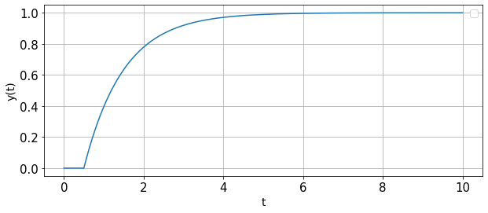

$$θ$$

$$τ$$

$$0.6312y(∞ )$$

$$y(∞ )$$

Şekil 1.1 $y(∞ )$

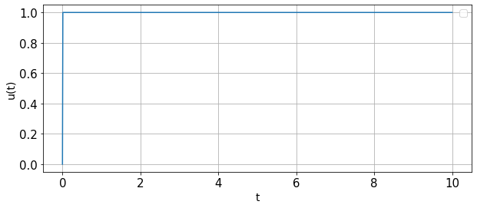

u $(∞ )$

Şekil 2.1 Zamana karşı proses değişkenleri(giriş(y) ve çıkış(u) değişkenleri) grafiği

Basamak giriş testinden prosesin birinci derece zaman gecikmeli, “First Order Plus Dead Time” (FOPDT) modelini elde etmek için proses reaksiyon eğrisi (PRE) yöntemi kullanılır. Prosedür aşağıdaki gibidir.

1) Şekil 2.1’de gösterildiği gibi sistem yatışkın durumda iken sisteme basamak etki verilir ve proses çıkışı yeniden yatışkın duruma ulaşana kadar beklenir.

2) Eğimin maksimum olduğu noktadan geçecek şekilde teğet çizilir ve zaman sabiti ve zaman gecikmesi belirlenir.

3) Statik kazanç proses çıktısının basamak girdiye oranı ile ( $k_{p}=\frac{y\left(∞\right)}{u(∞)}$) belirlenebilir.

Bu sayede proses transfer fonksiyonu aşağıdaki gibi elde edilir.

$$\begin{aligned}G_{p}\left(s\right)=\frac{k_{p}e^{-θs}}{τs+1} \#(2.1)\end{aligned}$$

Burada, $k_{p}$ proses kazancı, $τ$ zaman sabiti, $θ$ ise zaman gecikmesi değerini gösterir.

PRE yöntemi kolay anlaşılabilir ve basit bir yöntemdir ve FOPTD sistemin yaklaşık modelini sağlar. Bununla beraber çeşitli problemlere de sahiptir. FOPTD modelinin, az sönümlü/yüksek dereceli proseslere yaklaşmada sınırlamaları vardır. Ayrıca sistem kararlı duruma ulaşana kadar elde edilen ölçümler gürültüler içerebilir ve bu durumda maksimum eğime sahip noktayı belirlemek zorlaşır. Ek olarak yöntem uzun bir tanımlama süresi gerektirebilir (Sung ve Lee, 2009).

### 2.2.3 PID kontrol

Oransal-Integral-Türevsel (PID) kontrolü, endüstriyel uygulamalarda sıklıkla kullanılan geri beslemeli kontrol algoritmalarından birisidir. Bir PID kontrol algoritması üç ana bileşenden oluşur. Oransal(P) hareket, hata sinyali ile doğru orantılı bir şekilde değişiklik yapar. İntegral(I) hareket, hata integraline orantılı bir değişiklik yapar, daha az yaygın kullanılan türevsel (D) kontrol, yanıtı hızlandırmak veya sistemin yatışkın koşul değerine daha hızlı ulaşması için kullanılır ve hata sinyalinin türevi ile orantılı bir değişiklik yapar (Coughanowr ve LeBlanc, 2009). Klasik bir kontrol sistemi için hata değeri Şekil 2.2’de gösterildiği gibi bir takım hesaplardan geçirilerek çıkış değeri oluşturulur (Alpbaz vd., 2011).

$$G_{c}$$

$$θ_{e}\left(s\right)$$

$$θ_{0}\left(s\right)$$

Şekil 2.2 Bir kontrol sisteminin blok diyagramları ile gösterimi

Oransal Kontrol : $θ_{0}=k_{1}θ_{e} (2.2)$

İntegral Kontrol : $θ_{0}=k_{2}\int_{0}^{t}{θ_{e}}dt (2.3)$

Türevsel Kontrol: $θ_{0}=k_{3}\frac{dθ_{e}}{dt} (2.4)$

PID denklemleri üzerinde bir takım değişiklikler yaparak sistemin transfer fonksiyonu bulunur ise

$$\begin{aligned}θ_{0}=k_{1}\left(θ_{e}+\frac{k_{2}}{k_{1}}\int_{0}^{t}{θ_{e}}dt +\frac{k_{3}}{k_{1}}\frac{dθ_{e}}{dt}\right)\#\left(2.5\right)\end{aligned}$$

$$\begin{aligned}θ_{0}=k_{1}\left(θ_{e}+\frac{1}{τ_{I}}\int_{0}^{t}{θ_{e}}dt +τ_{d}\frac{dθ_{e}}{dt}\right)\#\left(2.6\right)\end{aligned}$$

Burada;

$τ_{I} :$ İntegral sabiti ($k_{1}/k_{2}$)

$τ_{D} :$ Türevsel hareket zamanı ($k_{3}/k_{1}$)

Eşitlik 2.6’in Laplace dönüşümü alınırsa,

$$\begin{aligned}θ_{0}\left(s\right)=k_{1}\left(1+\frac{1}{τ_{I}s}+τ_{D}s\right)θ_{e}\left(s\right)\#\left(2.7\right)\end{aligned}$$

$$\begin{aligned}G_{C}=\frac{θ_{0}\left(s\right)}{θ_{e}\left(s\right)}\#\left(2.8\right)\end{aligned}$$

$$\begin{aligned}G_{c}=k_{1}\left(1+\frac{1}{τ_{I}s}+τ_{D}s\right)\#\left(2.9\right)\end{aligned}$$

$$\begin{aligned}G_{c}=\frac{k_{1}\left[{(τ}_{I}τ_{D}s^{2}+τ_{I}s+1\right)]}{τ_{I}s}\#\left(2.10\right)\end{aligned}$$

$$k_{1}\left(1+\frac{1}{τ_{I}s}+τ_{D}s\right)$$

$$θ_{e}\left(s\right)$$

$$θ_{0}\left(s\right)$$

Şekil 2.3 Üç terimli bir kontrol sisteminin blok diyagram ile gösterimi

PID kontol denklemlerinin (Eşitlik 2.6) dijital bir versiyonunu türetmenin basit bir yolu, integral ve türev terimlerini sonlu fark tahminleri ile değiştirmektir.

$$\begin{aligned}\int_{0}^{t}{e\left(t^{*}\right)}dt^{*}=\sum_{j=1}^{k}{e_{j}}Δt \#\left(2.11\right)\end{aligned}$$

$$\begin{aligned}\frac{de}{dt}=\frac{e_{k}-e_{k-1}}{Δt}\#\left(2.12\right)\end{aligned}$$

Burada $Δt$ örnekleme periyodunu göstermektedir.

$e_{k}$: k=1,2,3.. k. örnekleme anında hata

Bu durumda 2.11 ve 2.12 eşitliklerini kullanarak 2.10 denkleminde gösterilen paralel formdaki PID denklemini eşitlik 2.13’de gösterildiği gibi dijital formda yazabiliriz.

$$\begin{aligned}u_{PID}\left(k\right)=k_{c}\left[e_{k}+\frac{Δt}{τ_{I}}\sum_{j=1}^{k}{e_{j}+\frac{τ_{D}}{Δt}(e_{k}-e_{k-1})}\right]\#\left(2.13\right)\end{aligned}$$

Eşitlik 2.13 PID kontrol edicinin paralel formunu göstermektedir. $k$. adımda hesaplanan $u_{PID}$ değeri ile $\left(k-1\right).$ adımda hesaplanan $u_{PID}$ değeri arasındaki fark alınarak PID kontrol edici hız denklemi elde edilebilir.

$$\begin{aligned}Δu=u\left(k\right)-u\left(k-1\right)=k_{c}\left[{(e}_{k}-e_{k-1}\right)+\frac{Δt}{τ_{I}}e_{k}+\frac{τ_{D}}{Δt}\left(e_{k}-2e_{k-1}+e_{k-2}\right]\#\left(2.14\right)\end{aligned}$$

Eşitlik 2.11’de görüldüğü üzere, integral hareket $t$ süresi boyunca hata değerlerinin toplamına eşittir. Vanalar, pompalar, motorlar, elektrik güçleri vb. gibi son kontrol elemanlarının her zaman bir alt limit ve üst limiti bulunur. Bunlar sınır değerlerindeyken (doygunluk) proses çıktısının dinamikleri, büyük bir set noktası değişikliği (servo problem) veya büyük bir yük etkisi (regulatory problem) için son kontrol elemanı sınırlaması olması nedeniyle çok daha yavaş hale gelir. Bu nedenle PID kontrol edicinin integral terimi hızla artar. Bu olaya integral sarma (Integral-windup) denir.

İntegral sarmayı önlemek için çeşitli teknikler mevcuttur. Bunlara örnek olarak koşullu integrasyon (conditional integral) ve geri hesaplama (back calculation) verilebilir (Bequette, 2003).

**Koşullu integrasyon :**İntegral sarmayı önlemenin en basit yöntemi, son kontrol elemanı sınır değerindeyken integral hareketini dondurmaktır. İntegral sargıyı koşullu integrasyon yöntemi ile önlemenin örnek kullanımı aşağıdaki gibi gösterilebilir.

$u_{p}\left(k\right)=k_{C}(y_{s}\left(k\right)-y\left(k\right))$ oransal kısım $\left(2.15\right)$

$u_{i}\left(k\right)=u_{i}\left(k-1\right)+\frac{k_{C}}{τ_{I}}(y_{s}\left(k\right)-y\left(k\right))∆t$ integral kısım $\left(2.16\right)$

$u\left(k\right)=u_{p}\left(k\right)+u_{i}\left(k\right)+u_{d}\left(k\right)$ kontrol çıktısı $\left(2.17\right)$

$u\left(k\right)>u_{max} ise u_{i}\left(k\right)=u_{i}(k-1)$ $u\left(k\right)=u_{max}$ $\left(2.18\right)$ $u\left(k\right)<u_{min} ise$ $u_{i}\left(k\right)=u_{i}(k-1)$ $u\left(k\right)=u_{min}$ $\left(2.19\right)$

Burada $u_{max}$ ve $u_{min}$ değerleri sırasıyla son kontrol elemanının maksimum ve minimum doygunluk limitlerini göstermektedir. $y_{s}(k)$ ve $y(k)$ terimleri ise sırasıyla set noktası ve sistem çıktısını gösterir.

Diğer koşullu integrasyonlar da kullanılabilir. Örneğin, kontrol çıktısı veya integral kısmı belirlenen bir değerden büyük olduğunda integral eylemi durdurulabilir.

**PID kontrol parametrelerinin rolu ve ayarlanması: $u_{p}\left(t\right)$** oransal kontrol çıkışı olup, $y_{s}\left(t\right)-y(t)$ hatası ile doğru orantılıdır. Bu, oransal kısmın proses çıktısını set noktasına hata kadar itmede rol oynadığı anlamına gelir. Yaygın prosesler için(açık hat kararlı prosesler), proses çıktısını sıfırdan farklı bir set noktasında tutmak için kontrol çıktısı sıfırdan farklı bir sabit değer olmalıdır. Örneğin pH nötralizasyon sistemini ele alalım. Sürekli bir asit akışının olduğu sistemde, pH değerini uygun set noktasında tutmak için, sürekli olarak sabit miktarda baz ($u(t)$) akışı sağlanması gerektiği açıktır.

$$\begin{aligned}u\left(t\right)=u_{p}\left(t\right)+u_{d}\left(t\right)=k_{c}e\left(t\right)+k_{c}τ_{D}\frac{de}{Δt}\#\left(2.20\right)\end{aligned}$$

$$\begin{aligned}y\left(t\right)=ku\left(t\right)\#\left(2.21\right)\end{aligned}$$

Eşitlik 2.20 incelendiğinde, yatışkın durumda hata sıfır olduğunda P veya PD kontrol edici çıkışının sıfırdan farklı bir değer olamayacağı görülür. Bu nedenle, Eşitlik 2.21’deki gibi verilen örnek bir proses için, PD kontrol edici proses çıkışını sıfırdan farklı bir set değerinde tutamaz ve bu durum ofset ile sonuçlanır. Ofset yatışkın durumda sabit hata (steady state error) olarak tanımlanır. Ofset kolayca hesaplanabilir. Eşitlik 2.21 de $k$ prosesin statik kazancı olarak adlandırılır ve yatışkın durumda proses çıktısı ile kontrol çıktısı arasındaki ilişkiyi temsil eder. Yatışkın durum için proses çıktısı eşitlik 2.22, kontol edici çıktısı eşitlik 2.23 halinde yazılabilir.

$$\begin{aligned}u_{ss}\left(t\right)=k_{c}\left(y_{s}-y_{ss}\left(t\right)\right)\#\left(2.22\right)\end{aligned}$$

$$\begin{aligned}y_{ss}\left(t\right)=ku_{ss}\left(t\right)\#\left(2.23\right)\end{aligned}$$

Burada $'ss'$ alt indisi yatışkın koşulu gösterir. Eşitlik 2.22 eşitlik 2.23’de yerine yazılırsa ofset değeri eşitlik 2.24’deki gibi elde edilir.

$$\begin{aligned}y_{s}-y_{ss}\left(t\right)=\frac{y\left(s\right)}{1+kk_{c}}\#\left(2.24\right)\end{aligned}$$

İntegral terim kontrol ediciye eklenirse, mevcut hata sıfır olmasına rağmen, integral çıkışı sıfırdan farklı bir değer alabileceğinden ofseti engelleyebilir. Yani, ofset sıfır ise, yatışkın koşulda PID denklemi birikmiş hata nedeniyle eşitlik 2.25’deki gibi olur.

$$\begin{aligned}u_{ss}\left(t\right)=\frac{k_{c}}{τ_{I}}\int_{0}^{t}{\left(y_{s}-y\left(τ\right)dτ\right)}\#\left(2.25\right)\end{aligned}$$

Özet olarak PID kontrol edicinin integral kısmı ofseti yok etmede önemli bir rol oynamaktadır. Bu mümkündür, çünkü birikmiş hata nedeniyle çıkışı hata sıfır iken sıfırdan farklı bir değer alabilir.

$τ_{D}(\frac{de}{dt})$, terimi, şimdiki $t$ zamanından, $Δt$ sonraki hatanın yaklaşık artışını temsil eder. Bu nedenle, türev kısmı, kontrol çıkışını gelecekteki hatayla orantılı olarak artırarak gelecekteki hatayı önceden yok etmede rol oynar. Bu, türev teriminin, gelecekteki hata değişimini göz önünde bulundurarak PID kontrol edicinin sağlamlığını (robustness) artırabileceği anlamına gelir.

PID kontrol edicinin ayar parametreleri, proses dinamikleri derinlemesine düşünülüp ayarlanmalıdır. Aksi takdirde kabul edilebilir performans elde edilemez. PID parametreleri proses parametreleri kullanılarak literatürde bulunan yöntemler ile ayarlanabilir. Bu yöntemlerden bazılarına örnekler Çizelge 2.1’de verilmiştir (Stephanopoulos, 1984; Anusha vd., 2014).

Çizelge 2.1 Farklı yöntemler ile PID parametre eşitlikleri

|  |  |  |  |
| --- | --- | --- | --- |
| Yöntem | $$k_{c}$$ | $$τ_{R}$$ | $$τ_{D}$$ |
| Ziegler-Nichols | $$K_{u}/1.7$$ | $${ P}_{U}/2.0$$ | $${ P}_{U}/8.0$$ |
| Tyreus-Luyben | $$K_{u}/2.2$$ | $${ P}_{U}* 2.2$$ | $${ P}_{U}/6.3$$ |
| ITAE-Disturbance | $${kk}_{C}={1.357\left(\frac{θ}{τ}\right)}^{-0.947}$$ | $$ττ_{R}={0.842\left(\frac{θ}{τ}\right)}^{-0.738}$$ | $$\frac{τ_{D}}{τ}=0.381{\left(\frac{θ}{τ}\right)}^{0.995}$$ |
| Cohen-Coon | $$\frac{τ}{kθ}\left[\frac{(16+\frac{3θ}{τ}}{12}\right]$$ | $$\frac{θ(32+\frac{6θ}{τ})}{13+\frac{8θ}{τ}}$$ | $$\frac{4θ}{11+\frac{2θ}{τ}}$$ |

### 2.2.4 Model referans adaptif kontrol (MRAC)

Bir model referans adaptif sistem, arzu edilen performansın bir komut sinyaline istenen yanıtı veren bir model ile ifade edildiği, adaptif bir servo kontrol sistemi olarak tanımlanabilir. Bu bir servo problemi için spesifikasyonları tanımlamanın uygun bir yoludur. Sistemin blok diyagramı Şekil 2.4’de gösterildiği gibidir. Sistem, proses ve kontrol ediciden oluşan klasik bir geri besleme döngüsü ve kontrol edici parametrelerini değiştiren ek bir döngü içerir. Parametreler, sistem çıktısı ve model çıktısı arasındaki farkı ifade eden, geri besleme ile elde edilen hata değerine bağlı olarak güncellenir. Klasik geri besleme döngüsü iç döngü, parametre ayarlama döngüsü ise dış döngü olarak isimlendirilir. Model referans adaptif sistem parametrelerini güncellemek için yasa MIT gradyan yöntemi veya Lyapunov kararlılık analizi uygulanarak elde edilebilir (Astrom ve Wittenmark, 1995; Pankaj vd. 2011).

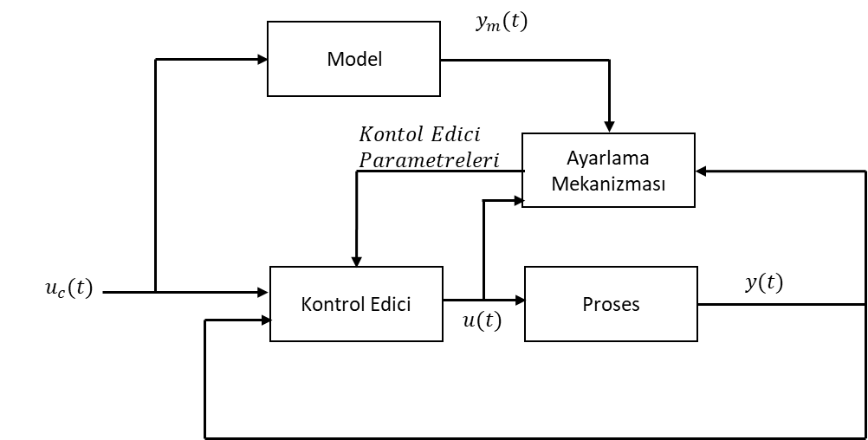

Şekil 2.4 Model referans adaptif sistem blok diyagramı

### 2.2.5 MIT kuralı

Eşitlik 2.16 ile verilen birinci derece sistem denklemini ele alalım.

$$\begin{aligned}\frac{dy}{dt}=-ay+bu\#\left(2.26\right)\end{aligned}$$

Burada

$y$: proses çıkış değeri

$u$: kontrol edici çıkış değeri

$a, b$: sistem dinamiği sabitlerini ifade eder.

$a$ ve $b$ sabitlerinin kontrol edici tasarım süreci boyunca bilinmediği düşünülür.

MRAC ile amaçlanan hedef, sistem çıktısını bir referans model çıktısına mümkün olduğunca yakınsatacak kontrol edici çıktısını hesaplayabilmektir. Yani referans model çıktısı, pratikte elde edilmek istenen sistem çıktısıdır. MRAC tasarım süresince referans modelin bilindiği varsayılır. Buna göre eşitlik 2.17 ile verilen referans model denklemi tanımlanabilir.

$$\begin{aligned}\frac{dy_{m}}{dt}={-a}_{m}y_{m}+b_{m}u_{c} \#\left(2.27\right)\end{aligned}$$

Burada,

$y_{m}$: referans model çıktısı

$u_{c}$: set noktası (command signal)

$a_{m}, b_{m}$: referans model parametreleri

Kontrol edici çıktısı Eşitlik 2.28 ile verilebilir.

$$\begin{aligned}u\left(t\right)=K_{r}u_{c}\left(t\right)-K_{x}y\left(t\right)\#\left(2.28\right)\end{aligned}$$

Eşitlik 2.28, eşilik 2.26 ile verilen proses denkleminde yerine yazılırsa eşitlik 2.29 elde edilir.

$$\begin{aligned}\frac{dy}{dt}=-\left(a+bK_{x}\right)y+bK_{r}u_{c}\#\left(2.29\right)\end{aligned}$$

Kontrol edicinin $K_{r}$ ve $K_{x}$ olmak üzere iki paremetreye sahip olduğunu görüyoruz. Eğer bu değerler eşitlik 2.30 ve 2.31 ile verilen değerler olarak seçilir ise referans model ve proses çıktısının aynı giriş-çıkış ilişkisine sahip olacağını söyleyebiliriz. Belirtilen ilişki mükemmel model takibi olarak tanımlanmaktadır (perfect model-following). Ancak pratikte sistem dinamiklerini tanımlayan $a$ ve $b$ değerleri bilinmemektedir.

$$\begin{aligned}K_{r}=K_{r}^{0}=\frac{b_{m}}{b} \#\left(2.30\right)\end{aligned}$$

$$\begin{aligned}K_{x}=K_{x}^{0}=\frac{a_{m}-a}{b}\#\left(2.31\right)\end{aligned}$$

MIT kuralı uygulamak için öncelikle proses ile model çıktısı arasındaki fark ile oluşturulan hata değeri tanımlanır.

$$\begin{aligned}e=y-y_{m}\#\left(2.32\right)\end{aligned}$$

MIT kuralı eşitlik 2.33 ile tanımlanan hata değerini içeren maliyet fonksiyonunu minimize etmeyi hedefler.

$$\begin{aligned}J=\frac{1}{2}e^{2}\#\left(2.33\right)\end{aligned}$$

$J$ değerini azaltmak için $K_{x}$ ve $K_{r}$ parametrelerini $J$’nin negatif gradyanı yönünde güncellemek mantıklıdır. Bu fikri kullanarak eşitlik 2.34 ve 2.35 elde edilir.

$$\begin{aligned}\frac{dK_{r}}{dt}= -α\frac{∂J}{∂K_{r}}= -αe\frac{∂e}{∂K_{r}}\#\left(2.34\right)\end{aligned}$$

$$\begin{aligned}\frac{dK_{x}}{dt}= -α\frac{∂J}{∂K_{x}}= -αe\frac{∂e}{∂K_{x}}\#\left(2.35\right)\end{aligned}$$

Eşitlik 2.34 ve 2.35 ile verilen ifadeleri hesaplayabilmek için $y(t)$ değerini eşitlik 2.29 ile ifade etmemiz gerekir. Bu işlem, bir fonksiyon üzerinde eşitlik 2.36 ile gösterildiği şekilde hareket eden bir türev operatörü $p$ tanımlanarak yapılabilir.

$$\begin{aligned}pf\left(t\right)=\frac{df\left(t\right)}{dt}\#\left(2.36\right)\end{aligned}$$

Eşitlik 2.36 ile tanımlanan $p$ türev operatörü eşitlik 2.29’a uygulanır ise

$$\begin{aligned}py= -\left(a+bK_{x}\right)y+bK_{r}u_{c}\#\left(2.37\right)\end{aligned}$$

$$\begin{aligned}e=\frac{bK_{r}u_{c}}{p+a+bK_{x}}-y_{m}\#\left(2.38\right)\end{aligned}$$

Eşitlik 2.37 ve eşitlik 2.38 yardımıyla eşitlik 2.39 ve 2.40 elde edilir.

$$\begin{aligned}\frac{∂e}{∂K_{r}}=\frac{b}{p+a+bθ_{2}}u_{c}\#\left(2.39\right)\end{aligned}$$

$$\begin{aligned}\frac{∂e}{∂K_{x}}=\frac{-b^{2}θ_{1}}{{\left(p+a+bθ_{2}\right)}^{2}}u_{c}=-\frac{b}{p+a+bθ_{2}}y\#\left(2.40\right)\end{aligned}$$

Eşitlik 2.39 ve 2.40, sistem parametreleri $a$ ve $b$ değerlerinin bilinmemesi sebebi ile direk olarak kullanılamaz. Bu sebeple yaklaşımlar gereklidir. Mümküm yaklaşımlardan birisi, parametreler doğru değerlere yakınsadığı durumdaki gözleme dayanarak eşitliklik 2.41 ile belirten kabuldür. Bu kabul ile eşitlik 2.42 yaklaşımı kabul edilebilir

$$\begin{aligned}p+a+bK_{x}^{0}=p+a_{m}\#\left(2.41\right)\end{aligned}$$

$$\begin{aligned}p+a+bK_{x}≈p+a_{m}\#\left(2.42\right)\end{aligned}$$

Eşitlik 2.42 ile belirtilen yaklaşımı, 2.39 ve 2.40 eşitliklerine uygulanırsa kontrol edici parametreleri güncellemek için 2.43 ve 2.44 eşitlikleri elde edilir.

$$\begin{aligned}\frac{dK_{r}}{dt}=-γ\left(\frac{a_{m}}{p+a_{m}}u_{c}\right)e\#\left(2.43\right)\end{aligned} \\ \begin{aligned}\frac{dK_{x}}{dt}=γ\left(\frac{a_{m}}{p+a_{m}}y\right)e\#\left(2.44\right)\end{aligned}$$

Yukarıda gösterilen eşitliklerde, $b$ ve $a_{m}$ parametreleri, adaptasyon kazancı $γ'$ ile birleştirilerek yazılmıştır($γ=γ^{'}b/a_{m}$). gamma($γ$) değerinin işaretinin belirlenebilmesi için $b$ parametresinin işareti bilinmelidir. Şekil 2.5 ile birinci derece bir proses için MIT kuralı ile elde edilen MRAC blok diyagramı gösterilmiştir.

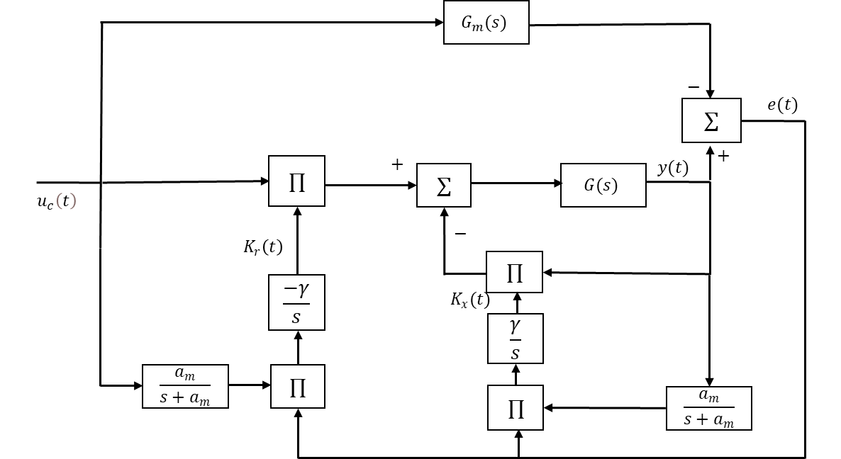

Şekil 2.5 Birinci Derece Proses için MRAC MIT blok diyagramı

### 2.2.6 Lyapunov kararlılık analizi yöntemi

MIT kuralı, tasarlanan adaptif kontrol edicinin kararlı bir kapalı hat sistem olduğunu garanti edemez. Bu durumda kararlı bir kapalı hat sistem tasarımına ihtiyaç duyulur. Bu amaç için ilk adım olarak Lyapunov kararlılık analizi tanımlanır.

19.yüzyıl sonlarında Rus matematikçi Lyapunov doğrusal olmayan sistemlerin kararlılık analizi hakkında büyük katkılar sağlamıştır. Lyapunov, eşitlik 2.45 ile tanımlanan doğrusal olmayan diferansiyel denklemi incelemiştir.

$$\begin{aligned}\frac{dx}{dt}=f\left(x\right), f\left(0\right)=0\#\left(2.45\right)\end{aligned}$$

$f\left(0\right)=0$ olması sebebi ile, eşitlik 2.45’nin $x\left(t\right)=0$’da çözümü vardır. Bu çözümün var olduğunu ve özel olduğunu garanti edebilmek için $f(x)$ fonksiyonu hakkında bazı varsayımlar yapılmalıdır. $f\left(x\right)$ fonksiyonunun lokal Lipschitz olduğu varsayılır. Bu, fonksiyonun orjin komşuluğunda aşağıda belirtilen eşitliği sağladığı anlamına gelir.

$$\left\|f\left(x\right)-f\left(y\right)\right\|≤L‖x-y|| , L>0$$

Lyapunov, eşitlik $2.45$ verilen denklem çözümünün bozucu dış etkilere karşı kararlı olup olmadığını araştırmıştır. Bu amaçla bir kararlılık konsepti geliştirmiş ve tanımlamıştır.

**Lyapunov Kararlılık Tanımı:** Eşitlik 2.45 ile verilen $x\left(t\right)=0$ diferansiyel denkleminin çözümü, eşitlik 2.46 ile verilen başlangıç koşulları için, verilen bir $ϵ>0$ değeri için, $δ\left(ϵ\right)>0$ içeriyor ise Lyapunov kararlıdır.

$$\begin{aligned}\left\|x\left(0\right)\right\|<δ\#\left(2.46\right)\end{aligned}$$

$$\begin{aligned}\left\|x\left(t\right)\right\|<ϵ, 0≤t≤∞ \#\left(2.47\right)\end{aligned}$$

Eğer eşitlik 2.47 sağlanmıyor ise sistem kararlı değildir. Eğer eşitlik 2.47 sağlanıyor ve $\left\|x\left(0\right)\right\|<δ$ başlangıç koşulları için $\left\|x\left(t\right)\right\|→0, t→∞$ koşulu sağlanıyor ise sistem asimptotik kararlıdır. Eğer tüm başlangıç koşulları için belirtilen şart sağlanıyor ise sistem global asimtotik kararlı olarak tanımlanır. Burada Lyapunov çözümünün diferansiyel denklemin özel bir çözümüne refere ettiğine dikkat edilmelidir.

Lyapunov spesifik özelliklere sahip bir fonksiyon bulurak sistemin kararlılığını araştırmak için bir yöntem geliştirmiştir.

Sürekli, türevlenebilir bir fonksiyon $V :R^{n}→R$, eşitlik 2.48 ve 2.49 ile belirtilen özellikleri sağlıyor ise orijini de içeren $U⊂R^{n}$ bölgesi etrafında pozitif tanımlıdır.

$$\begin{aligned}V\left(0\right)=0 \#\left(2.48\right)\end{aligned}$$

$$\begin{aligned}V\left(x\right)>0, x∈U ve x≠0\#\left(2.49\right)\end{aligned}$$

Eşitlik 2.49 ile belirtilen eşitlikte $V\left(x\right)≥0$ ise fonksiyon yarı pozitif tanımlı olarak isimlendirilir. Pozitif tanımlı bir fonksiyon, orijin etrafını çevreleyen seviye eğrileri bulundurur. Fonksiyonun daha büyük değerlerine karşılık gelen eğriler, daha küçük değerlerine karşılık gelen eğrileri kapsar. İki boyut için durum Şekil 2.6 ile gösterilmiştir. Şekil 2.6 ile gösterildiği gibi, hız vektörü (türevi) $\frac{dx}{dt}=f(x)$ her zaman eğrilerin iç kısmına doğru olmasını sağlayacak bir fonksiyon bulanabilir ise, belirli bir seviye eğrisinin içinde başlayan bir çözümün asla aynı seviye eğrisinin dışına çıkamayacağı sezgisel olarak görünmektedir.

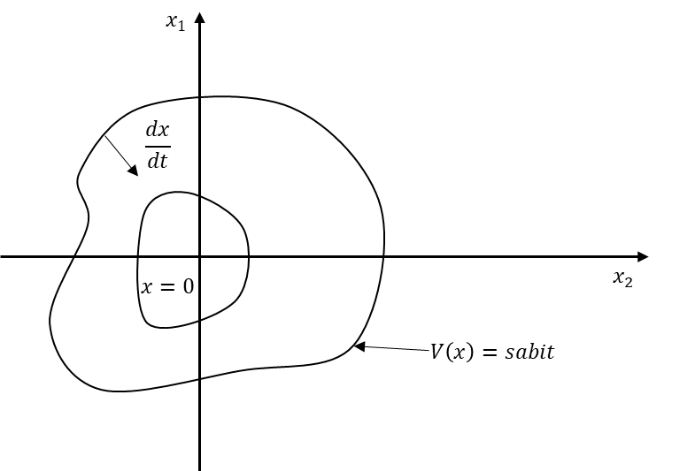

Şekil 2.6 Lyapunov yöntemi grafiksel gösterimi

**Lyapunov Kararlılık Teoremi: Zamanla Değişmeyen Sistemler:** Eğer gerekli özellikleri sağlayan bir fonksiyon $V :R^{n}→R$ tanımlanabilmiş ise bu fonksiyonun türevi eşitlik 2.45 çözümü boyunca eşitlik 2.50’de gösterildiği gibi olacaktır.

$$\begin{aligned}\frac{dV}{dt}=\frac{∂V^{T}}{∂x}\frac{dx}{dt}=\frac{∂V^{T}}{∂x}f\left(x\right)=-W\left(x\right)\#\left(2.50\right)\end{aligned}$$

Eşitlik 2.50’de görüldüğü üzere çözüm fonksiyonu negatif yarı tanımlıdır, bu durumda eşitlik 2.45 için $x\left(t\right)=0$ çözümü stabildir. Eğer $dV/dt$ negatif tanımlı ise, çözüm asimptotik kararlıdır. $V$ fonksiyonu ‘ Sistem Lyapunov Fonksiyonu’ olarak isimlendirilir. Ek olarak eğer eşitlik 2.51 ile belirtilen şartlar sağlanıyor ise çözüm global asimptotik kararlıdır.

$$\begin{aligned}\frac{dV}{dt}<0 ve V\left(x\right)→∞, \left\|x\right\|→∞\#\left(2.51\right)\end{aligned}$$

**Lyapunov Kararlılık Teoremi: Zamanla Değişen Sistemler:** Eşitlik 2.52 ile belirtilen bir diferansiyel denklemi ele alalım.

$\begin{aligned}\frac{dx}{dt}=f\left(x,t\right)\#\left(2.52\right)\end{aligned}$ Eğer $f\left(0,t\right)=0$ şartı, her $t≥0$ değeri için sağlanıyorsa eşitlik 2.52 için orjin bir denge noktasıdır. $t≥t_{0}$ için $f$ fonksiyonunun çözümü olduğu kabul edilir. Bu kabulu garanti edebilmek için $f$ fonksiyonunun $t$ süresi içinde parçalı sürekli ve $x\left(t\right)=0$ komşuluğunda lokal Lipschitz olmalıdır. Zamanla değişen sistemler için çözüm başlangıç zamanı $t_{0}$’a ek olarak $t$’ye de bağlıdır. Bu eşitlik 2.46 ile tanımlanan $δ$ sınırı $ϵ$ ve $t_{0}$ değerlerine bağlı olacaktır. Kararlılık tanımı, başlangıç zamanına göre uniform (genel) kararlılık özellikleri gösterecek şekilde geliştirilebilir.

Eşitlik 2.52 için $x\left(t\right)=0$ çözümü, eğer $ϵ>0$ için, $t_{0}$’dan bağımsız $δ\left(ϵ\right)>0$ bulunabiliyor ve eşitlik 2.53 ile verilen özellikler sağlanıyor ise uniform kararlıdır.

$$\begin{aligned}\left\|x\left(t_{0}\right)\right\|<δ→\left\|x\left(t\right)\right\|<δ, ∀t≥t_{0}≥0 \#\left(2.53\right)\end{aligned}$$

Eğer çözüm uniform kararlı ise ve $t_{0}$’dan bağımsız, $c>0$ için, $∀\left\|x\left(t_{0}\right)\right\|<c$ $x\left(t\right)→0, t→∞$ koşulu sağlanıyor ise sistem global uniform kararlıdır.

Adaptif kontrol sistemleri için Lyapunov kararlılık analizi kullanıldığında genellikle $dV/dt$ negatif yarı tanımlı olarak bulunur. Bu durum ek bir koşulun sisteme eklenmesini gerektirir. Aşağıda tanımlanan lemma bu duruma çözüm getirir.

**Barbalat’s lemma:** Eğer $g$ fonksiyonu $t≥0$ için sürekli ve $\int_{0}^{t}{g(s)ds}$ integrali, $t$ değeri sonsuza giderken hesaplanabilir ve sonlu bir değere eşit ise Barbalat’s lemmanın bir sonucu olarak eşitlik 2.54 sağlanır ve $dg/dt$ değeri sınırlı bir değere sahiptir.

$$\begin{aligned}\lim_{t→∞}g\left(t\right)=0\#\left(2.54\right)\end{aligned}$$

Lyapunov kararlılık analizi adaptif kontrol sistemlerine uygulanırken, kontrol sinyali ve sistemde bulunan diğer sinyallere bağımlı olan sistem Lyapunov fonksiyonun zamana bağlı türevini elde ederiz. Eğer bu sinyaller sınırlı ise, Lyapunov analizi ve Barbalat’s lemma ile $dV/dt$ çözümünün karalılığı ispatlanabilir.

**Lyapunov Kararlılık Analizi ile MRAC Tasarımı:** Eşitlik 2.55 ve 2.56’de verilen diferansiyel denklemler ile ifade edilen model ve sistemi ele alalım.

$$\begin{aligned}\frac{dy_{m}}{dt}=-a_{m}y_{m}+b_{m}u_{c}\#\left(2.55\right)\end{aligned}$$

$$\begin{aligned}\frac{dy}{dt}=-ay+bu\#\left(2.56\right)\end{aligned}$$

Kontrol edici çıkışı eşitlik 2.57 ile verilir.

$$\begin{aligned}u=K_{r}u_{c}-K_{x}y\#\left(2.57\right)\end{aligned}$$

Model çıktısı ve sistem arasında fark ile hata değeri tanımlanır.

$$\begin{aligned}e=y-y_{m}\#\left(2.58\right)\end{aligned}$$

Hata değerini azaltmaya çalıştığımız için, hatanın zamanla değişimini ifade eden bir diferansiyel elde etmek mantıklı olacaktır.

$$\begin{aligned}\frac{de}{dt}=-a_{m}e-\left(bK_{x}+a-a_{m}\right)y+\left(bK_{r}-b_{m}\right)u_{c}\#\left(2.59\right)\end{aligned}$$

Eşitlik 2.59 incelendiğinde, kontrol edici parametreler 2.30 ve 2.31 ile verilen eşitliklerdeki değerlere eşit olursa, hata değerinin sıfıra yakınsayacağı görülür. O halde, kontrol edici parametrelerini arzu edilen değerlere sürecek bir parametre ayarlama mekanizmasına ihtiyaç vardır. Bu amaç için, $bγ>0$ olduğu varsayılarak, eşitli 2.60 ile ifade edilen Lyapunov fonksiyon adayı tanımlanır.

$$\begin{aligned}V\left(e,K_{r},K_{x}\right)=\frac{1}{2}\left(e^{2}+\frac{1}{bγ}{\left(bK_{x}+a-a_{m}\right)}^{2}+\frac{1}{bγ}{\left(bK_{r}-b_{m}\right)}^{2}\right)\#\left(2.60\right)\end{aligned}$$

Eşitlik 2.60 ile verilen Lyapunov aday fonksiyonu, kontrol parametreleri doğru değerlere eşit olduğunda ve hata değeri sıfır olduğunda sıfıra eşit olacaktır. $V$ fonksiyonunun Lyapunov fonksiyonu olarak tanımlanabilmesi için $dV/dt$ negatif olmalıdır.

$$\frac{dV}{dt}=e\frac{de}{dt}+\frac{1}{γ}\left(bK_{x}+a-a_{m}\right)\frac{dK_{x}}{dt}+\frac{1}{γ}\left(bK_{r}-b_{m}\right)\frac{dK_{r}}{dt} \\ =-a_{m}e+\frac{1}{γ}\left(bK_{x}+a-a_{m}\right)\left(\frac{dK_{x}}{dt}-γye\right) \\ \begin{aligned}+\frac{1}{γ}\left(bK_{r}-b_{m}\right)\left(\frac{dK_{r}}{dt}+γu_{c}e\right)\#\left(2.61\right)\end{aligned}$$

Eşitlik 2.61 incelendiğinde,

$$\begin{aligned}\frac{dK_{r}}{dt}=-γu_{c}e\#\left(2.62\right)\end{aligned}$$

$$\begin{aligned}\frac{dK_{x}}{dt}=γye\#\left(2.63\right)\end{aligned}$$

olarak güncellenir ise, eşitlik 2.64 elde edilir.

$$\begin{aligned}\frac{dV}{dt}=-a_{m}e\#\left(2.64\right)\end{aligned}$$

Birinci derece bir sistem için, Lyapunov kararlılık analizi kullanarak tasarlanan bir MRAC blok diyagramı Şekil 2.7’de gösterilmiştir.

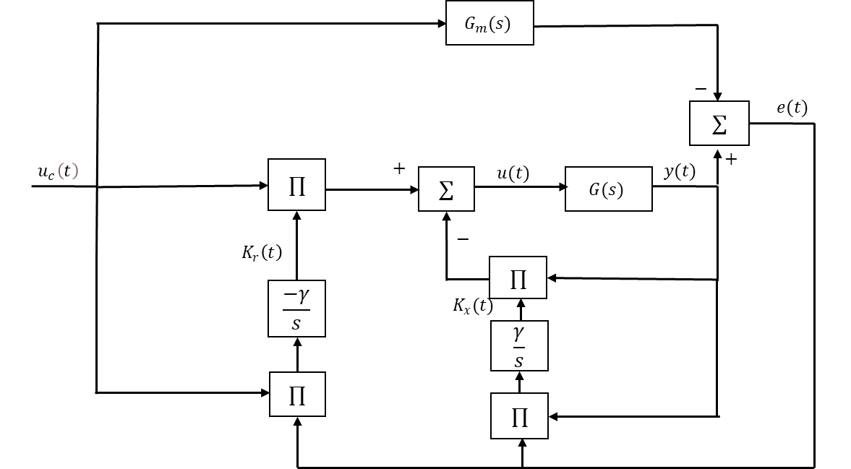

Şekil 2.7 Lyapunov kararlılık ile tasarlanan MRAC blok diyagramı

### 2.2.7 Belirsizlik yaklaşımı ile MRAC tasarımı

Sistem dinamiklerini ifade eden sistem model parametreleri $a$ ve $b$ değerlerinin bilindiği bir durumu göz önüne alacak olursak, arzu edilen kapalı hat performansının sağlanabilmesi için olması gereken kontrol edici parametrelerinin ($K_{r},K_{x}$) nominal değerlerini, eşitlik 2.30 ve eşitlik 2.31 yardımı ile hesaplayabiliriz. Ancak böyle bir yaklaşım, hesaplanan sistem modeli parametrelerinin, gerçek sistem dinamiklerini mükemmel derecede yansıttığını ve zamanla değişmeyeceğini varsayar. Bu durumun üstesinden gelebilmek için sistemi hesaplanan nominal değerlerinden uzaklaştıran etkiler modellenerek, bu etkileri yok edecek şekilde kontrol edici çıktısı üretecek bir model referans adaptif sistem tasarlanabilir (Nguyen, 2018; Yucelen, 2019).

Lineer olmayan belirsizlikler içeren dinamik bir sistem eşitlik 2.65’de gösterildiği şekilde, durum-uzay modeli formunda yazılabilir.

$$\begin{aligned}\dot{x}\left(t\right)=Ax\left(t\right)+B\left[u\left(t\right)+Δ\left(x\left(t\right)\right)\right], x\left(0\right)=x_{0}\#\left(2.65\right)\end{aligned}$$

Burada

$x\left(t\right)∈R^{n}$: durum vektörü

$u\left(t\right)∈R^{m}$: kontrol çıktısı

$A∈R^{nxn}$: sistem matrisi

$B∈R^{nxm}$: giriş matrisi

$Δ$: $R^{n}→R^{m}$: belirsizlik fonksiyonu

Belirsizlik fonksiyonu eşitlik 2.66’deki gibi parametrize edilebilir.

$$\begin{aligned}Δ\left(x\right)=W^{T}β\left(x\right), x∈R^{n}\#\left(2.66\right)\end{aligned}$$

$W∈R^{sxm}$: bilinmeyen ağırlık matrisi

$β:R^{n}→R^{s}$: bilinen temel fonksiyon

Adaptif kontrol ediciyi tasarlamaya başlamadan önce, sistem parametreleri($A$, $B$ matrisleri) hakkında bilgi sahibi olmamız sayesinde nominal kontrol edici çıkış sinyalini ifade edebiliriz. Nominal durum için sistem herhangi bir belirsizlik içermez.

$$\begin{aligned}Δ\left(x\left(t\right)\right)=0, u\left(t\right)=u_{n}\left(t\right)- u_{ad}\left(t\right), u_{ad}\left(t\right)=0\#\left(2.67\right)\end{aligned}$$

Burada $u(t)$ güçlendirilmiş kontrol sinyalini, $u_{n}$ nominal kontrol sinyalini, $u_{ad}(t)$ ise adaptif kontrol sinyalini ifade eder. Nominal durum için adaptif kontrol çıkışı sıfır olur ve sistem modeli denklemi eşitlik 2.68 ile, nominal durum için kontrol sinyali ise eşitlik 2.69 ile ifade edilebilir.

$$\begin{aligned}\dot{x}\left(t\right)=Ax\left(t\right)+Bu_{n}\left(t\right)\#\left(2.68\right)\end{aligned}$$

$$\begin{aligned}u_{n}\left(t\right)=-K_{x}x\left(t\right)+K_{r}u_{c}\left(t\right)\#\left(2.69\right)\end{aligned}$$

Adaptif kontrol sinyali, sistem belirsizliklerini ortadan kaldıracak şekilde seçilmelidir.

$$\begin{aligned}Δx\left(t\right)=W^{T}βx\left(t\right) → u_{ad}={\hat{W}}^{T}βx\left(t\right)\#\left(2.70\right)\end{aligned}$$

Eşitlik 2.70 kullanılarak, güçlendirilmiş kontrol sinyali $u(t)$ eşitlik 2.60’daki gibi gösterilebilir.

$$u\left(t\right)=u_{n}\left(t\right)-u_{ad}\left(t\right) \\ \begin{aligned}u\left(t\right)=-K_{x}x\left(t\right)+K_{r}u_{c}-{\hat{W}}^{T}\left(t\right)βx\left(t\right)\#\left(2.71\right)\end{aligned}$$

Hata dinamiği incelenirse,

$$\begin{aligned}e\left(t\right)=x\left(t\right)-x_{m}\left(t\right)\#\left(2.72\right)\end{aligned}$$

$$\begin{aligned}\dot{e}\left(t\right)=\dot{x}\left(t\right)-\dot{x_{m}}\left(t\right)\#\left(2.73\right)\end{aligned}$$

$$\dot{e}\left(t\right)=Ax\left(t\right)+B\left[-K_{x}x\left(t\right)+K_{r}u_{c}\left(t\right)-u_{ad}\left(t\right)+Δx\left(t\right)\right]-\left[A_{m}x_{m}\left(t\right)+B_{m}u_{c}\left(t\right)\right] \\ \begin{aligned}=\left[A-BK_{x}\right]x\left(t\right)+\left[BK_{r}\right]u_{c}\left(t\right)+B\left[-u_{ad}\left(t\right)+Δx\left(t\right)\right]-\left[A_{m}x_{m}\left(t\right)+B_{m}u_{c}\left(t\right)\right]\#\left(2.74\right)\end{aligned}$$

Eşitlik 2.74’de

$A_{m}≈A-BK_{x}, B_{m}≈BK_{r}$ yaklaşımları kullanılır ve yerine konursa,

$$\begin{aligned}\dot{e}\left(t\right)=A_{m}e\left(t\right)+B\left[-u_{ad}\left(t\right)+Δx\left(t\right)\right]\#\left(2.75\right)\end{aligned}$$

$$\begin{aligned}\dot{e}\left(t\right)=A_{m}e\left(t\right)+B\left[-\hat{W}\left(t\right)(βx\left(t\right))+W^{T}\left(t\right)β(x\left(t\right))\right]\#\left(2.76\right)\end{aligned}$$

$\tilde{W}≈\hat{W}-W$ ifadesi tanımlanır ise, eşitlik 2.76, eşitlik 2.77 halinde yazılabilir.

$$\begin{aligned}\dot{e}\left(t\right)=A_{m}e\left(t\right)-B\tilde{W}\left(t\right)β(x\left(t\right))\#\left(2.77\right)\end{aligned}$$

Eşitlik 2.77 incelendiğinde, sistem hata değerini asimptotik olarak sıfıra sürecek bir ağırlık güncelleme yasası türetilmesi gerektiği görülür.

$$\begin{aligned}\dot{\hat{W}}\left(t\right)=ψf_{ad}\left(.\right), ψ>0\#\left(2.78\right)\end{aligned}$$

Burada $ψ$ öğrenme hızını gösterir. Fakat $f_{ad}(.)$ fonksiyonun nasıl olması gerektiğine karar verilmelidir. Bu amaç için eşitlik 2.79 ile tanımlanan Lyapunov fonksiyon adayı incelenir.

$$\begin{aligned}V\left(e, \tilde{W}\right)=e^{2}+{\tilde{W}}^{T}ψ^{-1}\tilde{W}\#\left(2.79\right)\end{aligned}$$

$$\begin{aligned}\dot{V}\left(e,\tilde{W}\right)=2e\dot{e}+2{\tilde{W}}^{T}ψ^{-1}\dot{\tilde{W}}\#\left(2.80\right)\end{aligned}$$

Eşitlik 2.77 eşitlik 2.80’da yerine yazılırsa

$$\begin{aligned}\dot{V}\left(e,\tilde{W}\right)=2e\left(A_{m}e-{B\tilde{W}}^{T}\left(t\right)β\left(x\left(t\right)\right)+2{\tilde{W}}^{T}ψ^{-1}({ψf}_{ad}\left(.\right))\right] \\ \# \\ =2e^{2}A_{m}-2{\tilde{W}}^{T}\left[f_{ad}\left(.\right)-βx\left(t\right)eB\right]\#(2.81)\end{aligned}$$

Eşitlik 2.81 incelenirse, $f_{ad}\left(.\right)≈βx\left(t\right)eB$ değerine eşit olur ise, hata değerinin asimptotik olarak sıfıra yaklaşacağı Barbalats’ Lemma ile ispatlanabilir. O halde $f_{ad}(.)$ değeri eşitlik 2.78’de yerine yazılır ise eşitlik 2.82 ile gösterilen, ağırlık matrisi güncelleme yasası elde edilir.

$$\begin{aligned}\dot{\hat{W}}=ψβ\left(x\left(t\right)\right)eB\#\left(2.82\right)\end{aligned}$$

**Polinom Temelli ve Nöral Ağ ile Yakınsama Yöntemi:** Nöral ağ konsepti, insan beyni nöron bağlantsının nasıl olduğuna dair basit bir modeli temsil etme girişimi olarak 1960’ların başında ortaya atılmıştır. Nöral ağlar sınıflandırma, desen tanıma, fonksiyonlara yaklaşma ve adaptif kontrol alanlarında kullanılmıştır. Nöral ağ, karmaşık bir girdi-çıktı ilişkisini tanımlamak için nöral katmanlardan oluşturulan bir bağlantı ağıdır. Bir girdi-çıktı ilişkisini tanımlayan, girişten çıkışa doğru ileri beslemeli iki gizli katman içeren bir yapay sinir ağı yapısı Şekil 2.8’de gösterilmiştir.

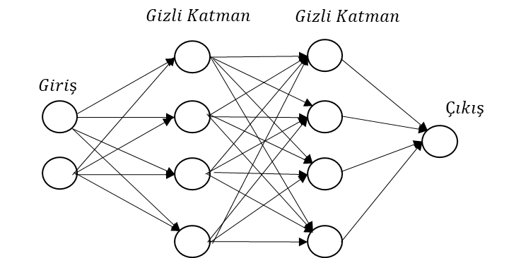

Şekil 2.8 İleri beslemeli bir yapay sinir ağı modeli

İleri beslemeli sinir ağlarının, geniş bir doğrusal olmayan fonksiyon sınıfına, belirli bir doğruluk ile yakınsayabileceği gösterilmiştir. Bir katmanda bulunan her bir nöronun ağırlıkları içeren toplam bağlantıları ve doğrusal veya doğrusal olmayan bir aktivasyon fonksiyonu olmak üzere iki ana bileşeni bulunur. Şekil 2.9, bir aktivasyon fonksiyonundan geçen ve bir dizi girdiye sahip bir nöronu göstermektedir.

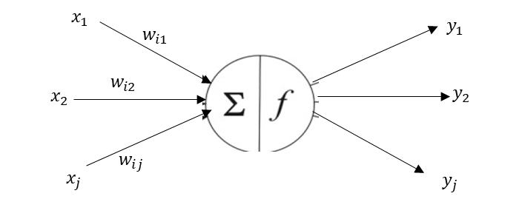

Şekil 2.9 Nöron ve aktivasyon fonksiyonu

Eğer $x\left(t\right)∈R^{p}$ network girdisi, $y\left(t\right)∈ R^{n}$ ağ çıktısı olarak tanımlanırsa, ağ çıktı değeri eşitlik 2.83’de gösterildiği gibi tanımlanır.

$$\begin{aligned}y=f\left(W^{T}x+n\right)\#\left(2.83\right)\end{aligned}$$

Burada $W$ ağırlık matrisini, $n$ ise sapma (bias) değerini gösterir.

Örneğin, ikinci derece polinomiyal regresyon sinir ağı ile şekil 2.10’daki gibi gösterilebilir. Gösterilen örnekte girdiler $x^{2}, x$ ve $1$ değerlerinden oluşmaktadır. Lineer aktivasyon fonksiyonu ile

$$\begin{aligned}y=W^{T}ϕ\left(x\right)=w_{2}x^{2}+w_{1}x+w_{0}\#\left(2.84\right)\end{aligned}$$

Burada $ϕ(x)$ giriş fonksiyonudur.

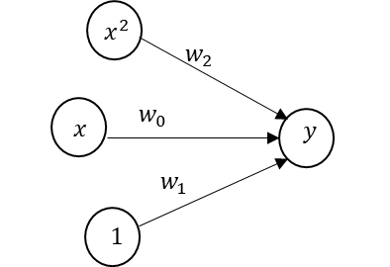

Şekil 2.10 Polinom temelli sinir ağı gösterimi

Sıklıkla kullanılan aktivasyon fonksiyonlarına örnek olarak global yakınsama özellikleri gösteren radyal temelli fonksiyonlar ve sigmoidal fonksiyonlar örnek gösterilebilir. Polinomiyal fonksiyonların da Taylor açılımı göz önünde bulundurularak global yakınsama özelliği gösterebileceği söylenebilir. Sigmoid ve “Gaussian normal distribution bell-shaped curve” olarak da tanımlanan radyal fonksiyon temelli denklemler eşitlik 2.85 ve 2.86’deki gibi gösterilebilir.

$$\begin{aligned}σ\left(x\right)=\frac{1}{1+e^{-mx}}\#\left(2.85\right)\end{aligned}$$

$$\begin{aligned}σ\left(x\right)=e^{-d_{1}{\left|x-d_{2}\right|}^{2}}\#\left(2.86\right)\end{aligned}$$

# 3. MATERYAL VE YÖNTEM

Nötralizasyon reaksiyonu, bir asidin bir baz ile reaksiyona girdiği süreçtir. Bu reaksiyonda hem asit hem de baz özelliklerini kaybederek yeni bir tuz oluşur. Oluşan tuz ne asidik ne de baziktir. Asit ve baz reaksiyona girerek sodyum klorür (tuz) ve su oluşur. Deneylerde kullanılan asit (HCl) ve baz (NaOH) derişimleri sırasıyla 0.0487 mol/L ve 0.0350 mol/L olarak seçilmiştir. Asit reaktöre sabit 40 ml/dakika akış hızında beslenmiştir. Kullanılan kontrol algoritmalarının Python simulasyon kodları <https://github.com/ismetkcr> sayfasına eklenmiştir ve belirtilen adresten ulaşılabilir.

## 3.1 Deney Sistemlerinin Tanıtılması

Deneysel çalışmalar için 2 L hacimde bir reaktöre sabit akış hızında asit beslenmiş ve baz pompası kontrol edilerek pH kontrolü sağlanmıştır. Deneyler reaktöre 750 ml hacimde su eklendikten sonra sistem başlatılarak sabit hacimde gerçekleştirilmiştir. Homojen karışmanın sağlanması amacı ile karıştırıcı kullanılmıştır.

Reaktör içerisine daldırılan bir pH probu ile ölçüm alınarak elde edilen ölçümler Analog-Digital dönüştürücü ile bilgisayar MATLAB ortamına aktarılmış, gerekli hesaplamalar yapılarak baz pompası akış hızı belirlenmiş ve bir Digital-Analog dönüştürücü ile baz pompası akış hızı ayarlanmıştır. Deney sisteminin akış diyagramı Şekil 3.1’de, deney sisteminin fotoğrafı Şekil 3.2’de gösterildiği gibidir.

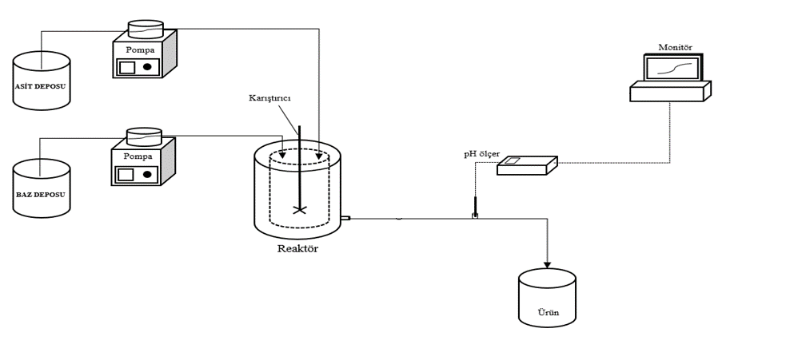 Şekil 3.1 MATLAB ile yönetilen ekonomik olmayan deney sistemi akış diyagramı

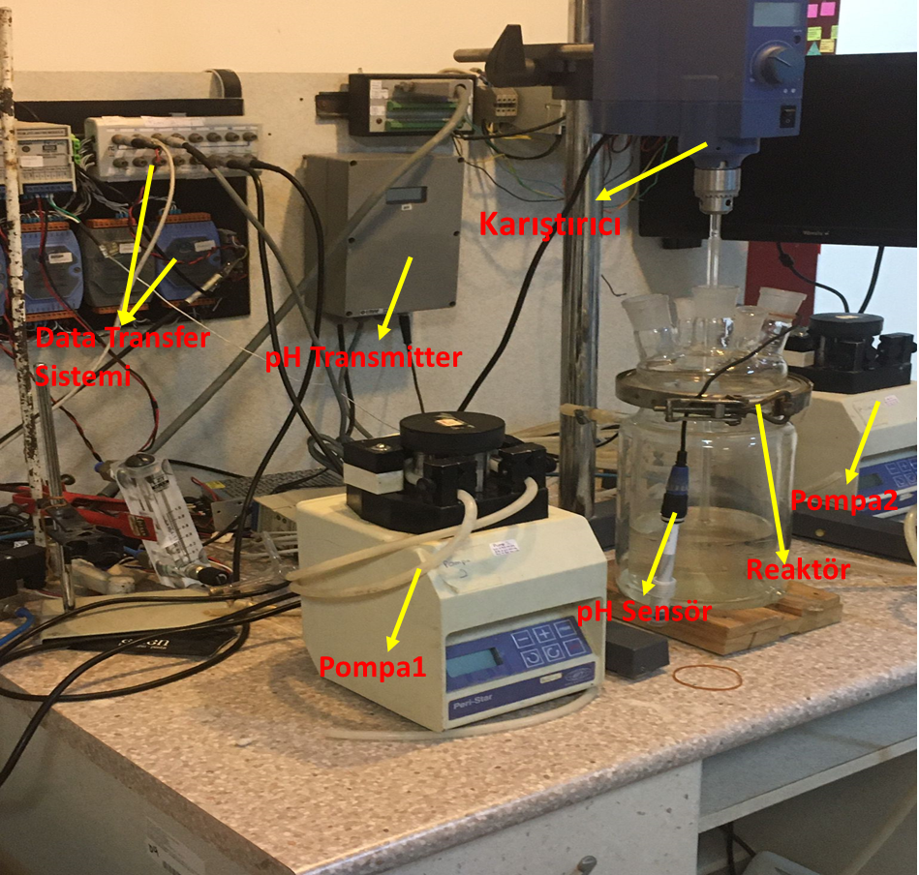

Şekil 3.2 MATLAB ile yönetilen ekonomik olmayan deney sistemi fotoğrafı

Bu tez kapsamında, MATLAB ortamında yapılan deneylere ek olarak, daha ekonomik bir sistem ve MicroPython kullanılarak kontrol deneyleri yapılmış ve kontrol algoritmalarının geçerliliği nispeten daha düşük özellikler sağlayabilen pompalar ve sensör ile test edilmiştir. Bu amaç için kullanılan sistem mikro kontrol edici (Raspberry Pico), optokuplör, haberleşme modülü (UART to TTL), motor sürücü, iki adet peristaltik pompa, pH transmitter, ve pH probundan oluşmaktadır. Kullanılan ekipmanların modelleri Çizelge 3.1’de verilmiştir. Deney sisteminin akış diyagramı ise Şekil 3.2’de verilmiştir. Şekil 3.2’de Pompa 1 ile belirtilen pompa ile sabit akış hızında asit bir karıştırıcı ile karıştırılan reaktöre beslenmiştir ve Pompa 2 ile gösterilen pompa ile baz akış hızı ayarlanarak kontrol deneyleri gerçekleştirilmiştir. Gerçekleştirilen deneylerde MicroPython yazılım dili kullanılmıştır. Şekil 3.3’de deney sistemi, Şekil 3.4’de ise deney sistemi fotoğrafı gösterilmiştir. Düşük maliyet ile hazırlanan sistemde yapılan deneylerde asit ve baz çözeltilerinin molariteleri ve sabit asit akış hızı değiştirilmemiştir.

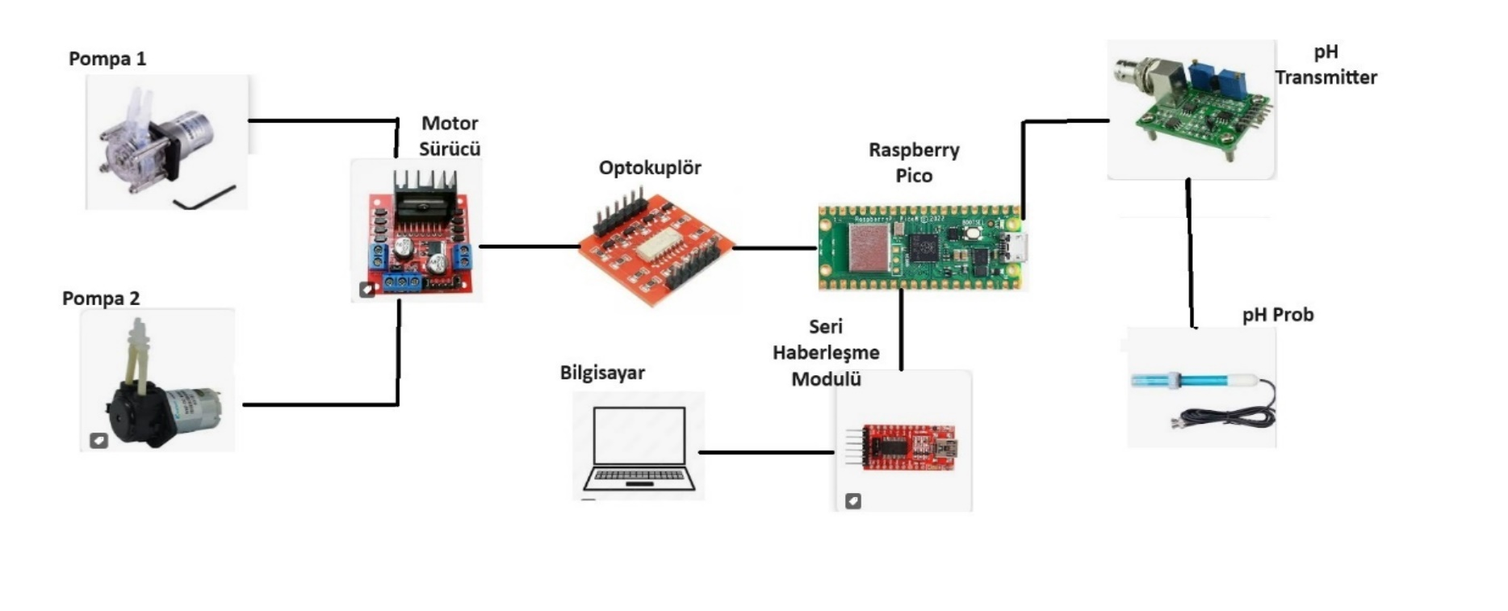

Şekil 3.3 MicroPython ile yönetilen ekonomik deney sistemi akış diyagramı

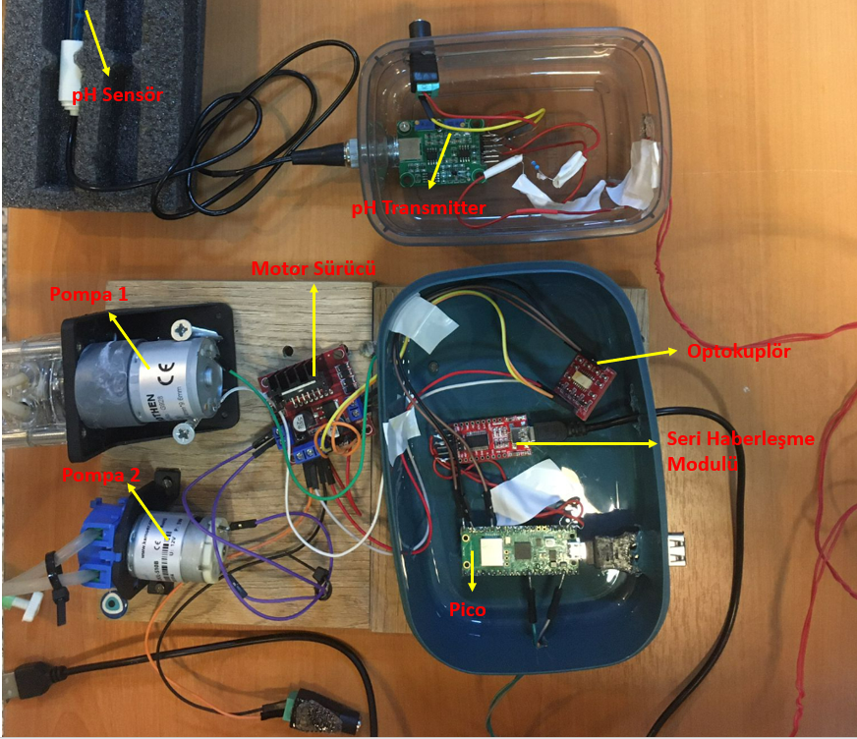

Şekil 3.4 MicroPython ile yönetilen ekonomik deney sistemi fotoğrafı

Çizelge 3.1 Ekonomik deney sisteminde kullanilan ekipmanlar ve modeller

|  |  |
| --- | --- |
| Ekipman | Model |
| Mikro Kontrol Edici | Raspberry Pico |
| Optokuplör | TLP281-4 |
| Seri Haberleşme Modulü | FT232 |
| pH Transmitter | PH-4502C |
| pH Prob | EXTRWORY |
| Motor Sürücü | L298N |
| Pompa 1 | G928 |
| Pompa 2 | NKP-DCL-S10G |

3.2 Kontrol Performans Değerlendirilmesi

Kontrol performans değerinin bir ölçütü olarak hedef değer ile ulaşılan değer arasındaki farkın (e) bir fonksiyonu olarak elde edilen, literatürde sıkça kullanılan integral kare hata (ise), integral mutlak hata (iae), integral zaman kare hata (itse), integral zaman mutlak hata (itae) yöntemleri kullanılmıştır. Belirtilen yöntemlerin hesap denklemleri Çizelge 3.2’de gösterildiği gibidir.

Çizelge 3.2 Kontrol performans değerlendirme yöntem ve denklemleri

|  |  |
| --- | --- |
| Yöntem | Denklem |
| IAE |  |
| ISE | $$\int_{0}^{t}{e{\left(t\right)}^{2}dt}$$ |
| ITSE | $$\int_{0}^{t}{te{\left(t\right)}^{2}dt}$$ |
| ITAE |  |

# 4. DENEY SONUÇLARI

## 4.1 PRE Yöntemi ile Sistemin Transfer Fonksiyonunun Eldesi

Sistemin transfer fonksiyonun elde edilmesi için, sistem yatışkın durumda iken baz akış hızına basamak etki verilerek sistem yanıtı elde edilmiştir. Zamanla pH değerinin değişimi Şekil 4.1, baz akış hızının değişimi ise Şekil 4.2 ile verilmiştir. Şekil 4.1’de gösterildiği gibi eğimin maksimum olduğu noktadan bir teğet geçirilerek, sistemi temsil eden transfer fonksiyon parametreleri (sistem kazancı, zaman sabiti, gecikme), elde edilmiştir.

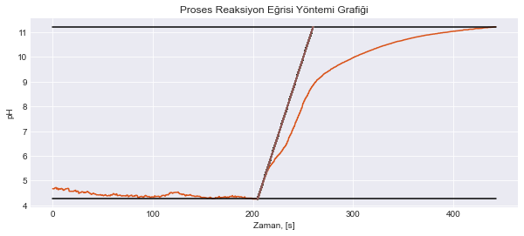

Şekil 4.1 Proses reaksiyon eğrisi deneyi zamana karşı pH değerinin değişimi

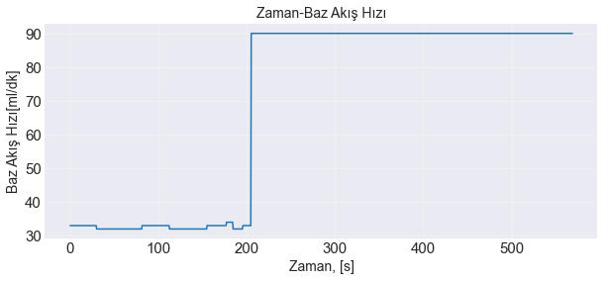

Şekil 4.2 Proses reaksiyon eğrisi deneyi zamana karşı baz akış hızının değişimi

Sistem zaman sabiti ($k_{p}$), zaman sabiti ($τ$) ve zaman gecikmesi ($θ$) parametreleri ile birinci derece zaman gecikmeli sistem aşağıdaki gibi tanımlanabilir.

$$G_{p}=\frac{k_{p}e^{-θs}}{τs+1}$$

PRE yöntemi ile sistem transfer fonksiyon parametreleri,

$$k_{p}=0.1831 \\ τ=55.48s \\ θ=13s$$

olarak bulunmuştur.

## 4.2 PID Kontrol Deney Sonucu

PID kontrol parametreleri literatürde sıkça kullanılan Cohen-Coon parametre ayarlama yöntemi kullanılarak hesaplanmıştır. Şekil 4.1’de gösterildiği gibi proses reaksiyon eğrisi yöntemi kullanılarak hesaplanan sistem parametreleri kullanılarak, Çizelge 2.1’de verilen Cohen-Coon yöntemi denklemleri ile hesaplanan PID parametreleri,

$$k_{c}=32.44$$

$$τ_{I}=29.2$$

$$τ_{D}=4.53$$

olarak bulunmuştur.

Hesaplanan PID parametreleri değerleri ile gerçekleştirilen PID kontrol deneyinde t = 1000s’de set noktasına pozitif etki verilerek 8.5 olarak ayarlanmıştır. t = 2000s’de set noktasına negatif etki verilerek tekrar 7 olarak ayarlanmıştır. t= 3000’s de asit akış hızı 60 saniye boyunca 40ml/dk’dan 75ml/dk değerine yükseltilmiş ve bir dakika sonunda tekrar 40ml/dk olarak ayarlanmıştır. Sonuçlar Şekil 4.3-4.7 arasında gösterildiği gibidir.

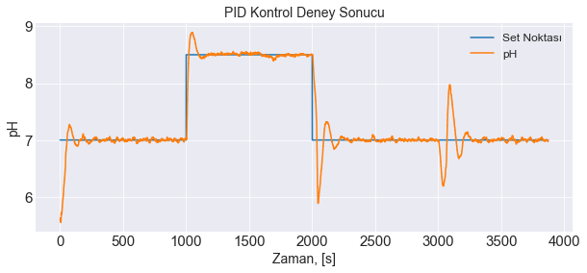

Şekil 4.3 PID kontrol pH değeri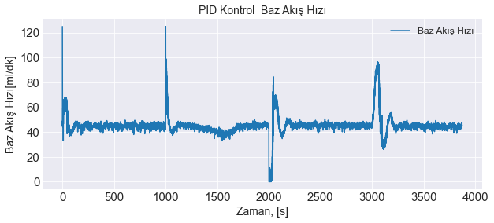Şekil 4.4 PID kontrol baz akış hızı

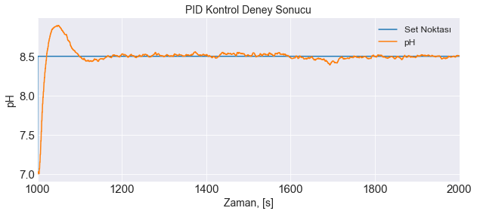

Şekil 4.5 PID kontrol pozitif yönde step etki

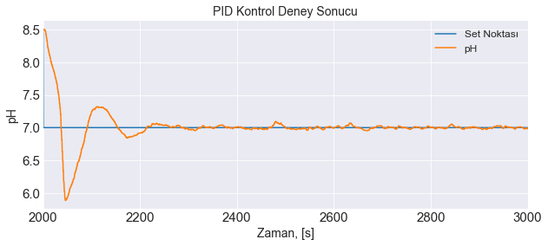

Şekil 4.6 PID kontrol negatif yönde step etki

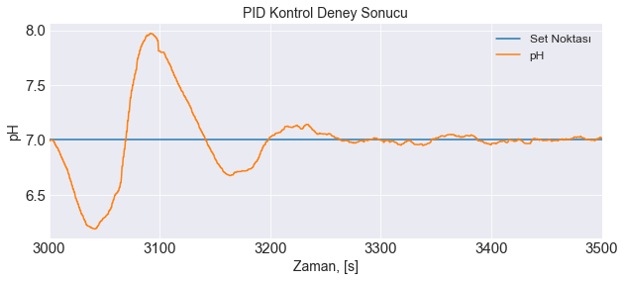

Şekil 4.7 PID kontrol bozucu etki

## 4.3 MRAC Deney Sonuçları

Belirsizlik yakınsama yönteminin kullanılmadığı durum için MRAC (C-MRAC) yöntemi ile deneyler gerçekleştirilmiştir. Bu yöntemde sadece kontrol edici parametreleri $K_{r}$ ve $K_{x}$ güncellenerek kontrol sağlanır. Sistem parametrelerinin bilinmediği ve belirsizlik yönteminin kullanılmadığı durum için yapılan deneylerde t = 2000 s’de set noktasına pozitif yönde etki verilerek 8.5 olarak ayarlanmıştır. t = 3000 s’de set noktasına negatif yönde etki verilerek tekrar 7 olarak ayarlanmıştır. t = 4000 s’de sisteme 1 ml asit eklenerek baz pompasının doygunluk değerine ulaşmasını sağlayacak kadar büyük bir büyük bir bozucu etki verilmiştir.

### 4.3.1 MRAC öğrenme hızı değerinin etkisi

Lyapunov parametre güncelleme yasası kullanılarak $gamma$ (öğrenme hızı) 0.001, 0.005, 0.01 ve 0.05 değerleri ile deneyler gerçekleştirilmiş ve sonuçlar Şekil 4.9 ve Şekil 4.25 arasında gösterilmiştir. Farklı öğrenme hızı değerleri için kontrol hata performans değerleri Çizelge 4.1’de gösterildiği gibidir.

**1) gamma = 0.001**

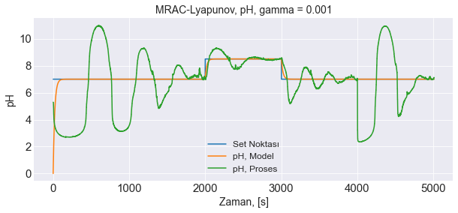

Şekil 4.8 MRAC Lyapunov gamma = 0.001 iken pH değeri

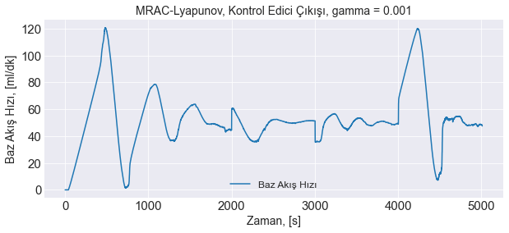

Şekil 4.9 MRAC Lyapunov gamma = 0.001 iken baz akış hızı

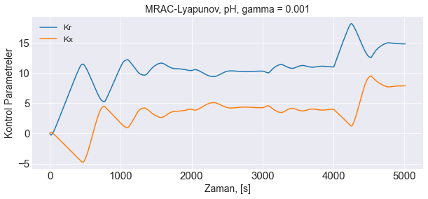

Şekil 4.10 MRAC Lyapunov gamma = 0.001 iken kontrol parametreleri

**2) gamma = 0.005**

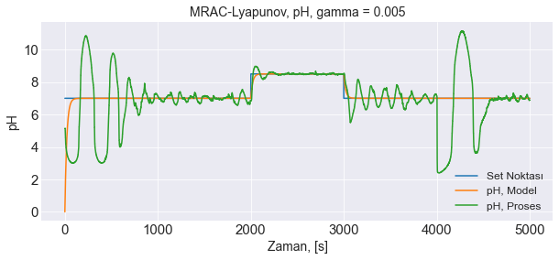

Şekil 4.11 MRAC Lyapunov gamma = 0.005 iken pH değeri

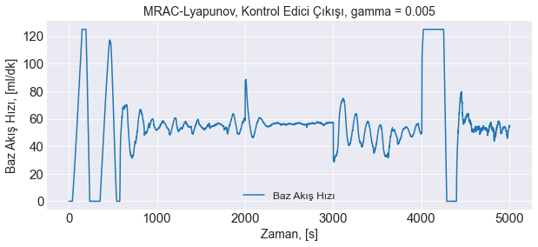

Şekil 4.12 MRAC Lyapunov gamma = 0.005 iken baz akış hızı değeri

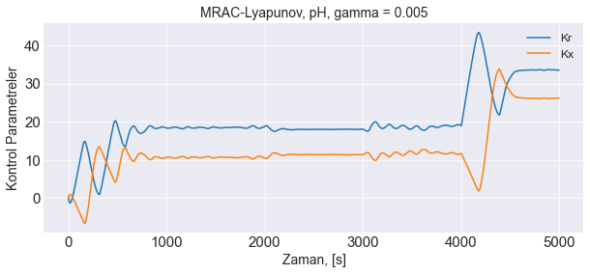

Şekil 4.13 MRAC Lyapunov gamma = 0.005 iken kontrol edici parametreleri

**3 ) gamma = 0.01**

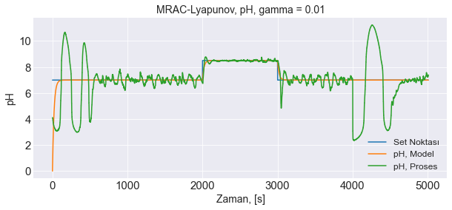

Şekil 4.14 MRAC Lyapunov gamma = 0.01 iken pH değeri

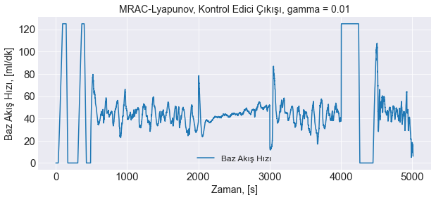

Şekil 4.15 MRAC Lyapunov gamma = 0.01 iken baz akış hızı değeri

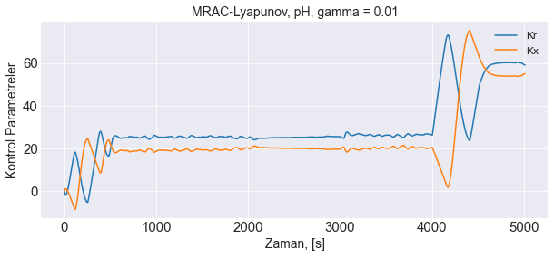

Şekil 4.16 MRAC Lyapunov gamma = 0.01 iken kontrol edici parametreleri

**4 ) gamma = 0.05**

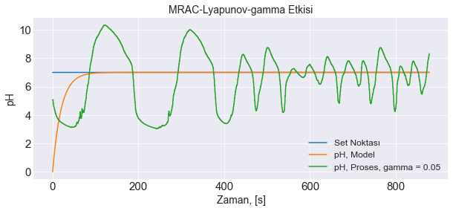

Şekil 4.17 MRAC Lyapunov gamma = 0.05 iken pH değeri

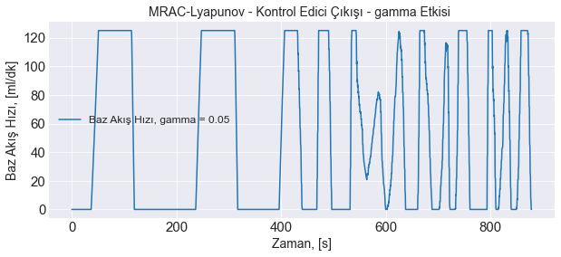

Şekil 4.18 MRAC Lyapunov gamma = 0.05 iken baz akış hızı değeri

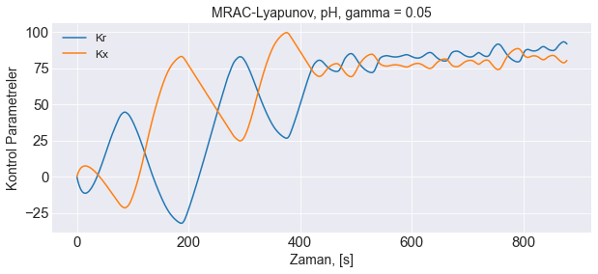

Şekil. 4.19 MRAC Lyapunov Gamma = 0.05 iken kontrol edici parametreleri

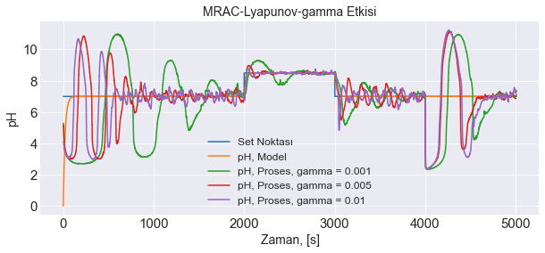

Şekil 4.20 MRAC Lyapunov gamma Etkisi pH değeri

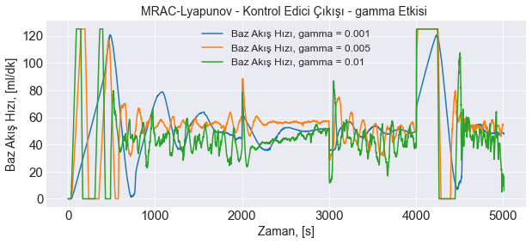

Şekil 4.21 MRAC Lyapunov gamma etkisi baz akış hızı değeri

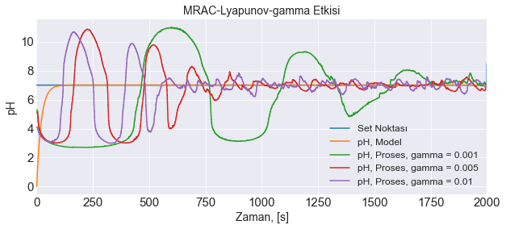

Şekil 4.22 MRAC Lyapunov gamma etkisi parametre adaptasyon süreci

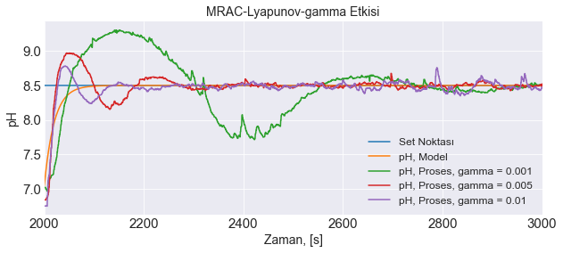

Şekil 4.23 MRAC Lyapunov gamma etkisi pozitif yönde step etki

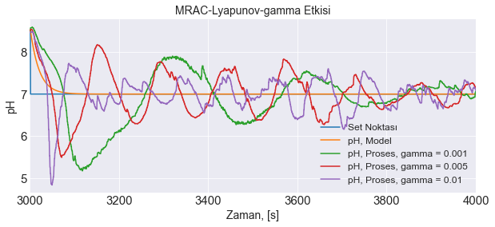

Şekil 4.24 MRAC Lyapunov gamma Etkisi negatif yönde step etki

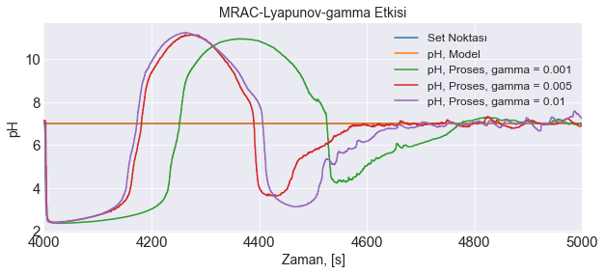Şekil 4.25 MRAC Lyapunov gamma etkisi bozucu etki

Çizelge 4.1 MRAC Lyapunov gamma etkisi performans değerleri

|  |  |  |  |  |
| --- | --- | --- | --- | --- |
| gamma | ISE | IAE | ITSE | ITAE |
| 0.001 | 23157.1 | 7521.29 | 4.27177e+07 | 1.48774e+07 |
| 0.005 | 12410.6 | 4383.16 | 2.72992e+07 | 9.69083e+06 |
| 0.01 | 11928.3 | 4155.75 | 3.0491e+07 | 1.02673e+07 |

### 4.3.2 MRAC model zaman sabiti etkisi deney sonuçları

Öğrenme hızı değeri 0.01 iken model zaman sabiti 20, 40 ve 60 değerleri için deneyler gerçekleştirilerek model zaman sabitinin etkisi incelenmiştir. Elde edilen Sonuçlar Şekil 4.26 ve Şekil 4.34 arasında gösterildiği gibidir. Farklı model zaman sabiti değerleri için kontrol hata performans değerleri Çizelge 4.2’de gösterilmiştir.

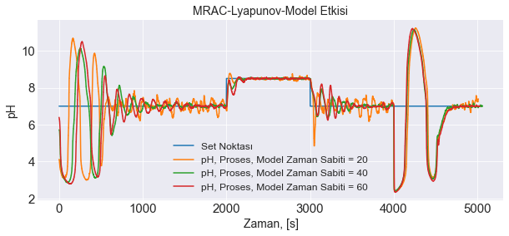

Şekil 4.26 MRAC Lyapunov model zaman sabiti etkisi pH değeri

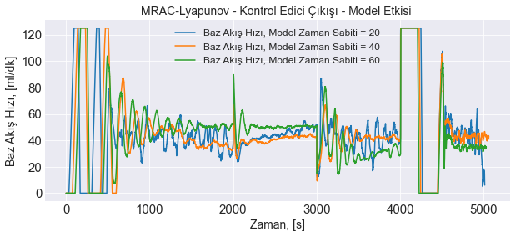

Şekil 4.27 MRAC Lyapunov model zaman sabiti etkisi baz akış hızı

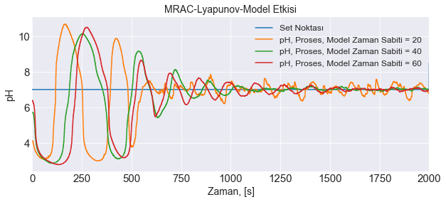

Şekil 4.28 MRAC Lyapunov adaptasyon süreci model zaman sabiti etkisi ph değeri

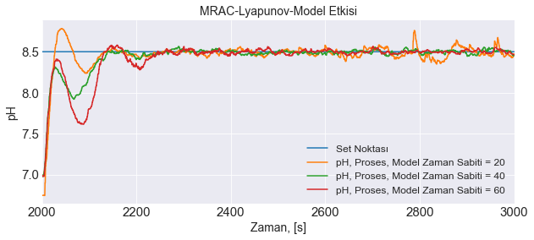

Şekil 4.29 MRAC Lyapunov pozitif yönde step etki model zaman sabiti etkisi pH değeri

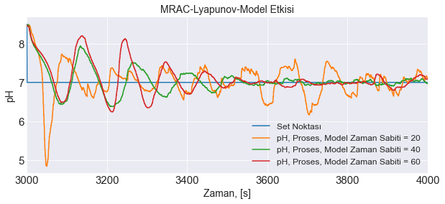

Şekil 4.30 MRAC Lyapunov negatif yönde step etki model zaman sabiti etkisi pH değeri

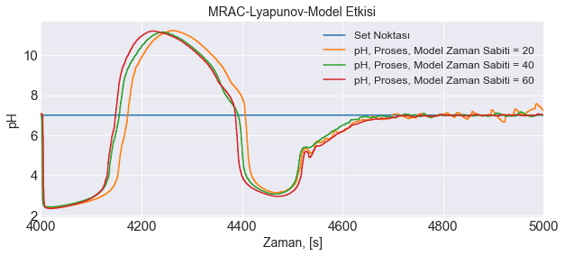

Şekil 4.31 MRAC Lyapunov bozucu etki model zaman sabiti etkisi pH değeri

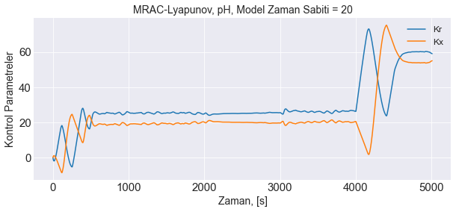

Şekil 4.32 MRAC Lyapunov model zaman sabiti 20 iken kontrol edici parametreleri

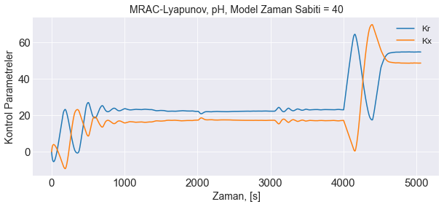

Şekil 4.33 MRAC Lyapunov model zaman sabiti 40 iken kontrol edici parametreleri

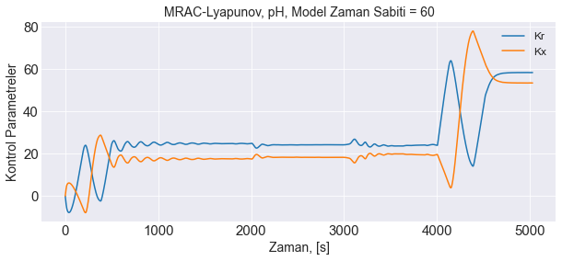

Şekil 4.34 MRAC Lyapunov model zaman sabiti 60 iken kontrol edici parametreleri

Çizelge 4.2 MRAC Lyapunov model zaman sabiti etkisi performans değerleri

|  |  |  |  |  |
| --- | --- | --- | --- | --- |
| Zaman Sabiti | ISE | IAE | ITSE | ITAE |
| 20 | 11928.3 | 4155.75 | 3.0491e7 | 1.0267e7 |
| 40 | 11246.4 | 3818.48 | 2.841e7 | 9.15e6 |
| 60 | 12507 | 4194.4 | 3.13e7 | 9.99e6 |

### 4.3.3 MRAC parametre güncelleme yasası karşılaştırması

Öğrenme hızı değeri 0.01, model zaman sabiti 20 iken Lyapunov ve MIT parametre güncelleme yasaları kullanılarak deneyler gerçekleştirilmiştir. Elde edilen sonuçlar Şekil 4.35 ve Şekil 4.40 arasında gösterildiği gibidir. Lyapunov kararlılık analizi yöntemi ve MIT yöntemi için kontrol hata performans değerleri Çizelge 4.3 de gösterildiği gibidir.

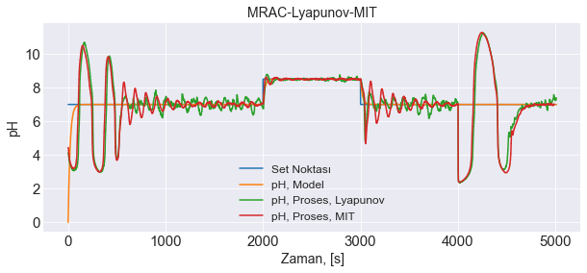Şekil 4.35 MRAC Lyapunov – MIT karşılaştırması pH değeri

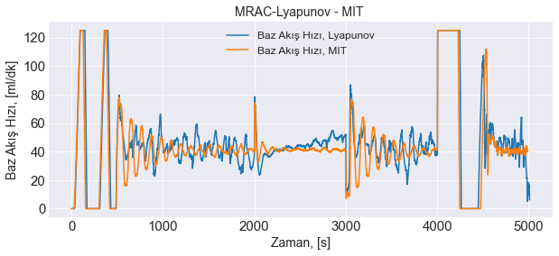Şekil 4.36 MRAC Lyapunov - MIT karşılaştırması baz akış hızı

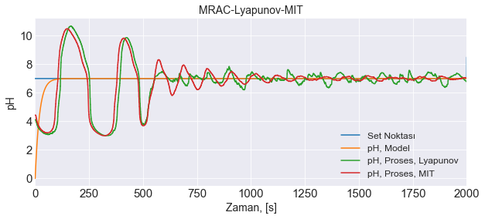

Şekil 4.37 MRAC – Lyapunov – MIT karşılaştırması parametre adaptasyon süreci pH değeri

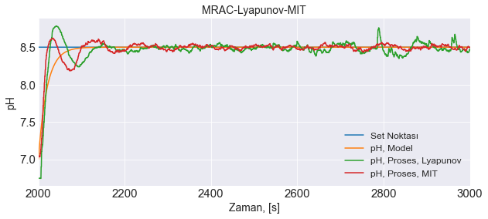

Şekil 4.38 MRAC – Lyapunov – MIT karşılaştırması pozitif yönde step etki pH değeri

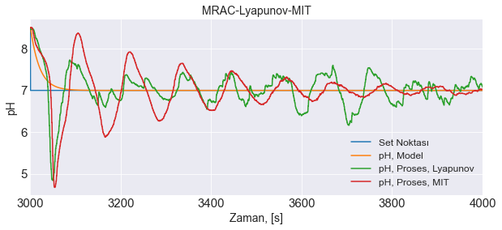

Şekil 4.39 MRAC – Lyapunov – MIT karşılaştırması negatif yönde step etki pH değeri

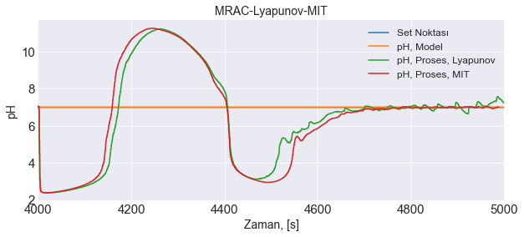

Şekil 4.40 MRAC – Lyapunov – MIT karşılaştırması bozucu etki pH değeri

Çizelge 4.3 MRAC Lyapunov kararlılık analizi ve MIT yöntemleri performans değerleri

|  |  |  |  |  |
| --- | --- | --- | --- | --- |
| Yöntem | ISE | IAE | ITSE | ITAE |
| Lyapunov | 11928.3 | 4155.75 | 3.0491e7 | 1.0267e7 |
| MIT | 12228.4 | 4166.11 | 3.313e7 | 1.056e7 |

## 4.4 Sistem Parametrelerinin Bilinmediği Durum ve Belirsizlik Yaklaşımı ile MRAC

Bu tez kapsamında parametrik fonksiyon temelli (L-MRAC) ve Radyal Fonksiyon Temelli Nöral Ağ (R-MRAC) belirsizlik yakınsama yöntemleri uygulanmıştır. Nominal kontrol parametreleri güncelleme yasası olarak Lyapunov güncelleme yöntemi kullanılmıştır ve öğrenme hızı nominal C-MRAC deneyleri ile elde edilen en iyi performans değerine sahip öğrenme hızı değeri (gamma) 0.01 olarak, model zaman sabiti ise 20 olarak seçilmiştir.

### 4.4.1 Polinomiyal parametrik fonksiyon ile MRAC

L-MRAC yöntemi için öğrenme hızının (psi) farklı değerleri için deneyler gerçekleştirilmiştir ve sonuçlar şekilde gösterildiği gibidir. Yakınsama fonksiyonu, $f_{ad}\left(x,u_{n}\right)=[1 x x^{2} xu_{n} x^{3} u_{n}]$ olarak seçilmiştir. Farklı öğrenme hızı (psi) değerleri için yakınsama fonksiyonunun ağırlıklarının değerleri Şekil 4.41 ve Şekil 4.52 arasında gösterilmiştir.

**1) psi = 1e-4**

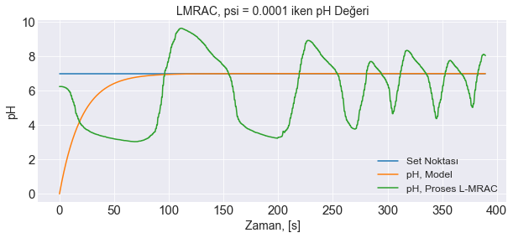

Şekil 4.41 Sistem parametrelerinin bilinmediği durum için LMRAC psi = 1e-4 iken pH değeri

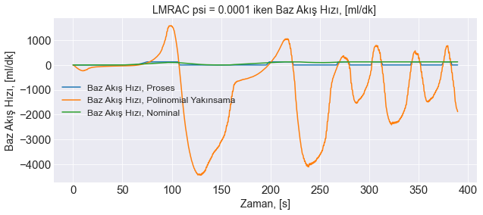 Şekil 4.42 Sistem parametrelerinin bilinmediği durum için LMRAC psi = 1e-4 iken baz akış hızı

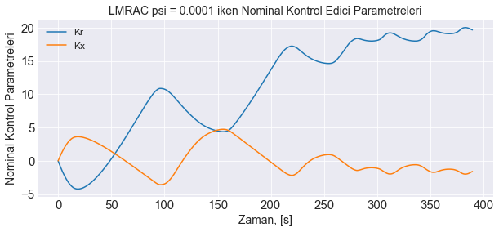

Şekil 4.43 Sistem parametrelerinin bilinmediği durum için LMRAC psi = 1e-4 iken nominal kontrol parametreleri değerleri

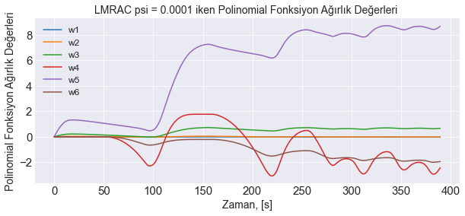

Şekil 4.44 Sistem parametrelerinin bilinmediği durum için LMRAC psi = 1e-4 iken belirsizlik yakınsama fonksiyon parametreleri

**2) psi = 1e-5**

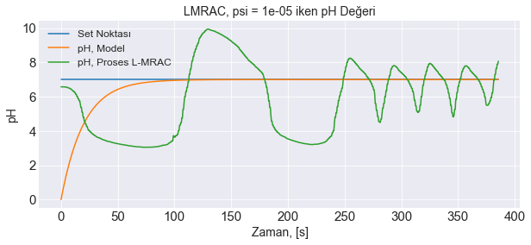

Şekil 4.45 Sistem parametrelerinin bilinmediği durum için LMRAC psi = 1e-5 iken pH değeri

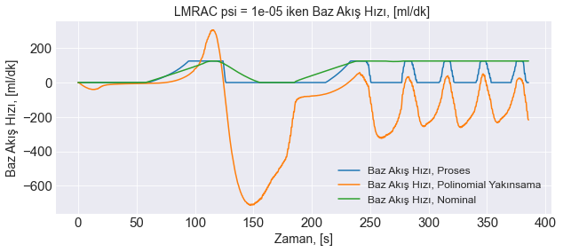

Şekil 4.46 Sistem parametrelerinin bilinmediği durum için LMRAC psi = 1e-5 iken baz akış hızı

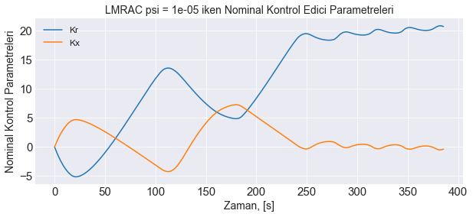

Şekil 4.47 Sistem parametrelerinin bilinmediği durum için LMRAC psi = 1e-5 iken nominal kontrol parametreleri değerleri

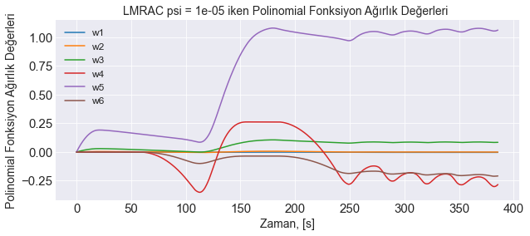

Şekil 4.48 Sistem parametrelerinin bilinmediği durum için LMRAC psi = 1e-5 iken yakınsama fonksiyon parametreleri

**3) psi = 1e-6**

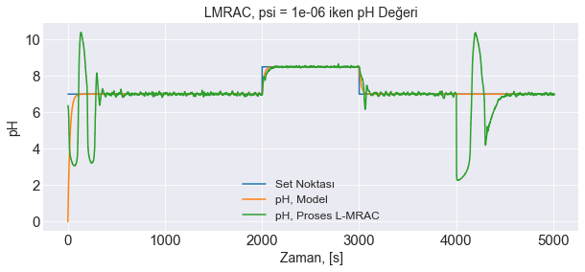

Şekil 4.49 Sistem parametrelerinin bilinmediği durum için LMRAC psi = 1e-6 iken pH değeri

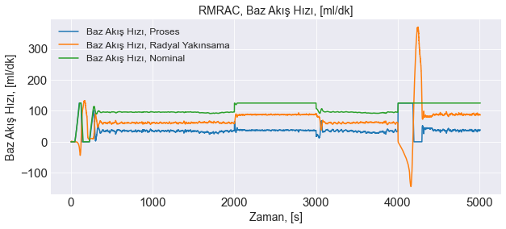

Şekil 4.50 Sistem parametrelerinin bilinmediği durum için LMRAC psi = 1e-6 iken baz akış hızı

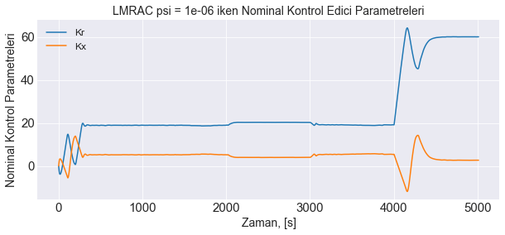

Şekil 4.51 Sistem parametrelerinin bilinmediği durum için LMRAC psi = 1e-6 iken nominal kontrol parametreleri değerleri

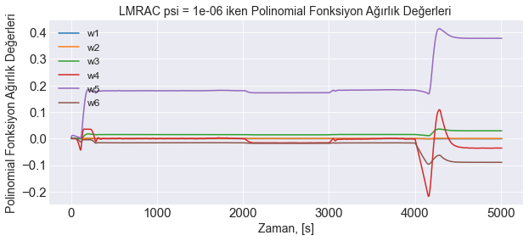

Şekil 4.52 Sistem parametrelerinin bilinmediği durum için LMRAC psi = 1e-6 iken belirsizlik yakınsama fonksiyon parametreleri

### 4.4.2 Radyal fonksiyon temelli nöral ağ ile MRAC

Radyal fonksiyon nöral ağ yakınsama yöntemi uygulanarak(R-MRAC) deneyler gerçekleştirilmiştir. Yapılan deneylerde nöral ağ öğrenme hızı(psi) değeri birkaç deneme ile 0.2, nöron sayısı 30 olarak seçilmiştir. Radyal fonksiyon parametreleri başlatılırken çekirdek ($d_{2}$) değerleri -10 ile +10 arasında rastgele tam sayı değerler, radyal fonksiyon ağırlık ($d_{1}$) değerleri ve nöral ağ ağırlık başlangıç değerleri rastgele olarak seçilmiştir. Sonuçlar 4.53 ile 4.55 arasında gösterilmiştir.

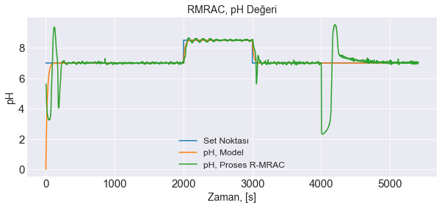

Şekil 4.53 Sistem parametrelerinin bilinmediği durum için R-MRAC pH değeri

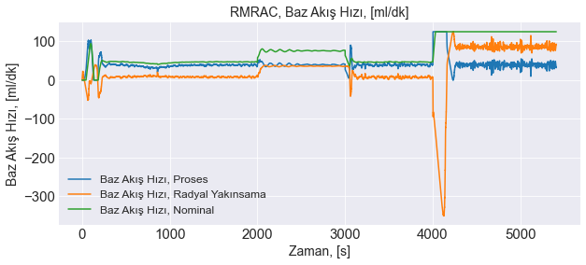

Şekil 4.54 Sistem parametrelerinin bilinmediği durum için R-MRAC baz akış hızı

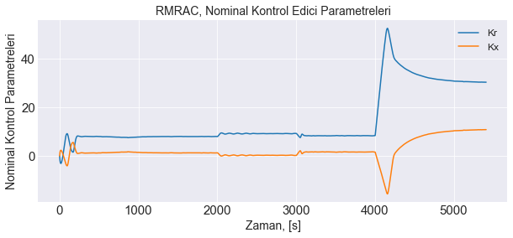

Şekil 4.55 Sistem parametrelerinin bilinmediği durum için R-MRAC nominal kontrol edici parametreleri

### 4.4.3 C-MRAC, L-MRAC ve R-MRAC performans değerleri

Yakınsama yönteminin kullanılmadığı duruma karşı parametrik veya radyal fonksiyon temelli yakınsama yöntemlerinin kullanıldığı durumlar için sonuçlar Şekil 4.56 ve Şekil 4.60 arasında gösterildiği gibidir. Belirsizlik yakınsama yöntemlerinin kullanıldığı durumlar ve kullanılmadığı durum için kontrol hata performans değerleri Çizelge 4.4’de gösterilmiştir.

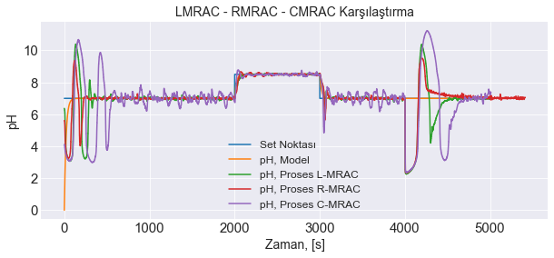Şekil 4.56 Sistem parametrelerinin bilinmediği durum L-MRAC, R-MRAC, C-MRAC karşılaştırma grafiği

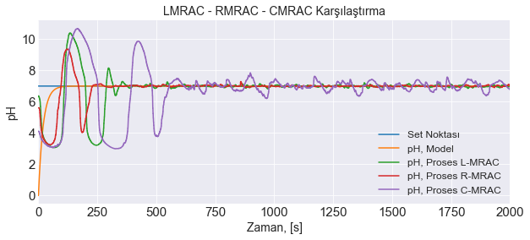Şekil 4.57 Sistem parametrelerinin bilinmediği durum C-MRAC, L-MRAC, R-MRAC parametre adaptasyon süreci

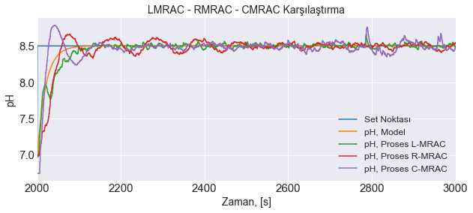

Şekil 4.58 Sistem parametrelerinin bilinmediği durum C-MRAC, L-MRAC, R-MRAC pozitif yönde step etki

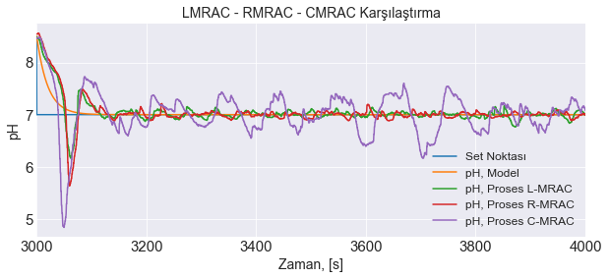

Şekil 4.59 Sistem parametrelerinin bilinmediği durum C-MRAC, L-MRAC, R-MRAC negatif yönde step etki

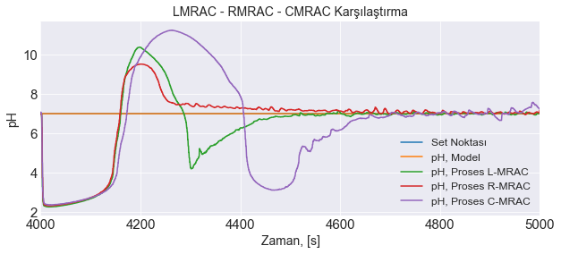

Şekil 4.60 Sistem parametrelerinin bilinmediği durum C-MRAC, L-MRAC, R-MRAC bozucu etki

Çizelge 4.4 Sistem parametrelerinin bilinmediği durum C-MRAC, R-MRAC, L-MRAC yöntemleri performans değerleri

|  |  |  |  |  |
| --- | --- | --- | --- | --- |
| Yöntem | ISE | IAE | ITSE | ITAE |
| C-MRAC | 11928.3 | 4155.75 | 3.0491e7 | 1.0267e7 |
| R-MRAC | 4540.2 | 1692.35 | 1.32086e7 | 4.66545e6 |
| L-MRAC | 6645.08 | 2245 | 1.63765e7 | 5.45202e6 |

### 4.4.4 R-MRAC yöntemi model zaman sabiti etkisi

Sistem parametrelerinin bilinmediği durumda R-MRAC yöntemi için model zaman sabitinin etkisini incelemek amacıyla model zaman sabiti değeri 20 ve 40 iken deneyler gerçekleştirilmiştir ve sonuçlar Şekil 4.61 ve Şekil 4.68 arasında gösterilmiştir. Farklı model zaman sabiti değerleri için kontrol hata performans değerleri Çizelge 4.5’de gösterildiği gibidir.

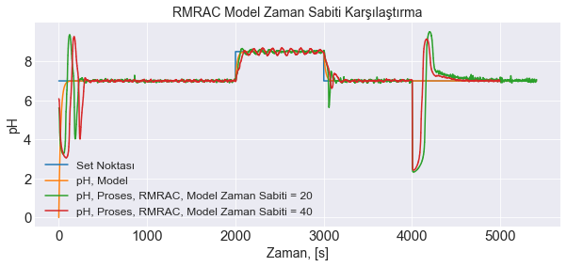

Şekil 4.61 Sistem parametrelerinin bilinmediği durum R-MRAC model zaman sabiti etkisi pH değeri

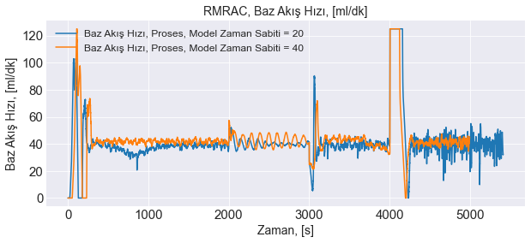

Şekil 4.62 Sistem parametrelerinin bilinmediği durum R-MRAC model zaman sabiti etkisi baz akış hızı

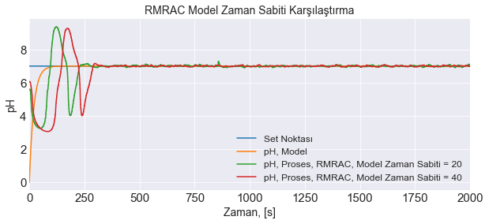

Şekil 4.63 Sistem parametrelerinin bilinmediği durum R-MRAC model zaman sabiti etkisi adaptasyon süreci pH değeri

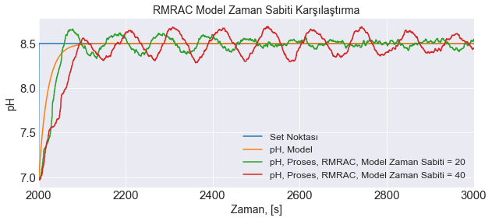

Şekil 4.64 Sistem parametrelerinin bilinmediği durum R-MRAC Model zaman sabiti etkisi pozitif yönde step etki pH değeri

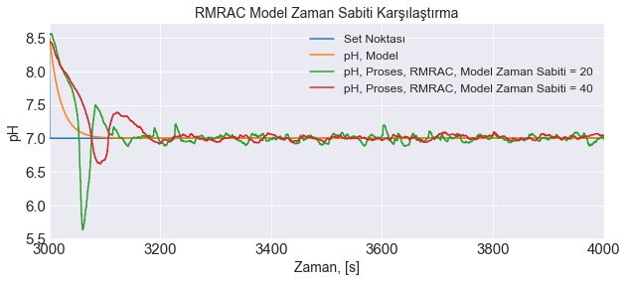

Şekil 4.65 Sistem parametrelerinin bilinmediği durum R-MRAC model zaman sabiti etkisi negatif yönde step etki pH değeri

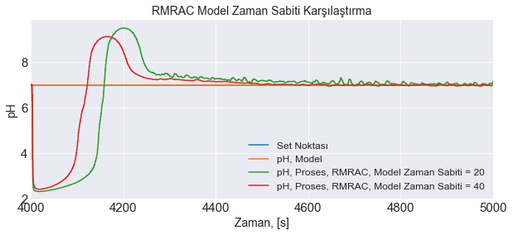

Şekil 4.66 Sistem parametrelerinin bilinmediği durum R-MRAC model zaman sabiti etkisi bozucu etki pH değeri

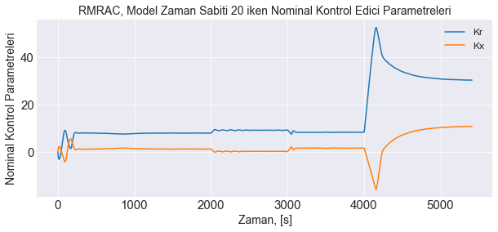

Şekil 4.67 Sistem parametrelerinin bilinmediği durum R-MRAC model zaman sabiti 20 iken nominal kontrol parametreleri

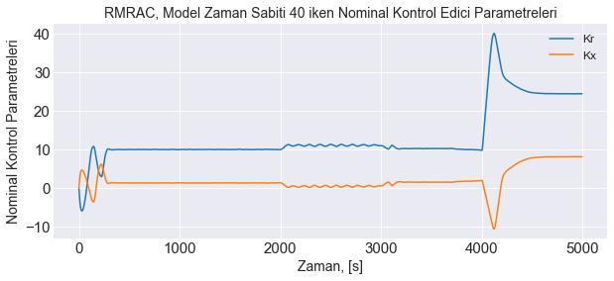

Şekil 4.68 Sistem parametrelerinin bilinmediği durum R-MRAC model zaman sabiti 40 iken nominal kontrol parametreleri

Çizelge 4.5 Sistem parametrelerinin bilinmediği durum R-MRAC model zaman sabiti etkisi performans değerleri

|  |  |  |  |  |
| --- | --- | --- | --- | --- |
| Model Zaman  Sabiti | ISE | IAE | ITSE | ITAE |
| 20 | 4540.2 | 1692.35 | 1.32086e7 | 1.0267e7 |
| 40 | 4090.98 | 1612.29 | 9.02653e6 | 3.5641e6 |

## 4.5 Sistem Parametrelerinin Bilindiği Durum ve Belirsizlik Yaklaşımı ile MRAC

Nominal kontrol parametrelerinin bilindiği durum için L-MRAC ve R-MRAC yakınsama yöntemleri ile kontrol deneyleri gerçekleştirilmiştir. Kontrol parametrelerinin bilinen değerleri ile yapılan deneylerde nominal parametreler, C-MRAC deneylerinde elde edilen bozucu etki verildikten sonra (yüksek $K_{r}, K_{x}$) ve verilmeden önceki değerler (düşük $K_{r}, K_{x}$) olarak seçilmiştir. Bu değerler çizelgede gösterildiği gibidir. t = 1000’s’de set noktasına pozitif etki verilerek 8.5 olarak ayarlanmıştır. t = 2000 s’de set noktasına negatif etki verilerek tekrar 7 olarak ayarlanmıştır. t= 3000’s de asit akış hızı 60 s boyunca 40 ml/dk’dan 75 ml/dk değerine yükseltilmiş ve bir dakika sonunda tekrar 40 ml/dk olarak ayarlanmıştır.

Çizelge 4.6 Sistem parametrelerinin bilindiği durum için deneylerde kullanılan nominal kontrol edici parametreleri

|  |  |  |
| --- | --- | --- |
| Nominal Kontrol Parametreleri | $$K_{r}$$ | $$K_{x}$$ |
| Yüksek | 66.15 | 60.08 |
| Düşük | 22.64 | 16.85 |

### 4.5.1 L-MRAC deney sonuçları

Sistem parametrelerinin bilindiği ve L-MRAC yönteminin kullanıldığı durum öğrenme hızı değeri ve model zaman sabiti sistem parametrelerinin bilinmediği durum ile aynı, farklı nominal kontrol edici parametreleri ile yapılan deney sonuçları Şekil 4.69 ile 4.74 arasında gösterilmiştir.

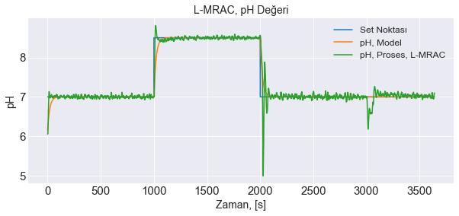

Şekil 4.69 Sistem parametrelerinin bilindiği durum L-MRAC yüksek Kr, Kx değerleri için pH değeri

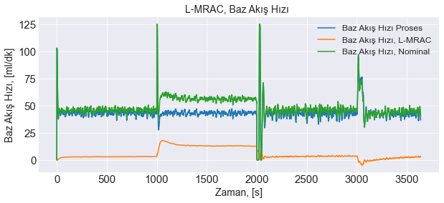

Şekil 4.70 Sistem parametrelerinin bilindiği durum L-MRAC yüksek Kr, Kx değerleri için baz akış hızı

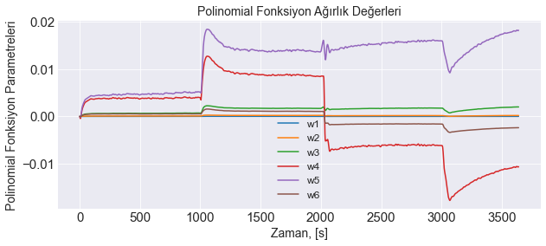

Şekil 4.71 Sistem parametrelerinin bilindiği durum L-MRAC Yüksek Kr, Kx değerleri için belirsizlik yakınsama fonksiyonu parametreleri

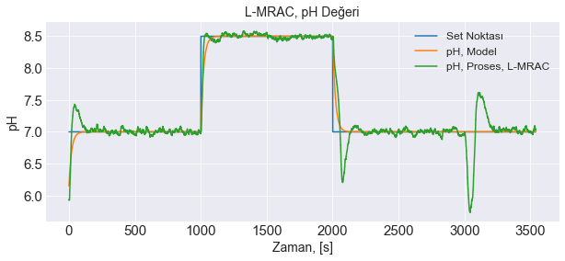

Şekil 4.72 Sistem parametrelerinin bilindiği durum L-MRAC düşük Kr, Kx değerleri için pH değeri

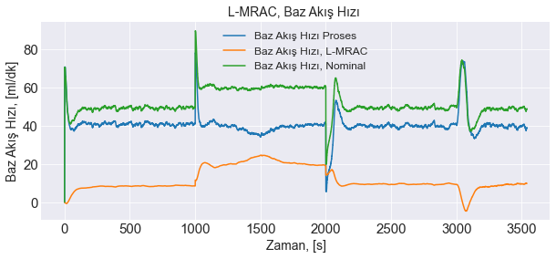

Şekil 4.73 Sistem parametrelerinin bilindiği durum L-MRAC düşük Kr, Kx değerleri için baz akış hızı

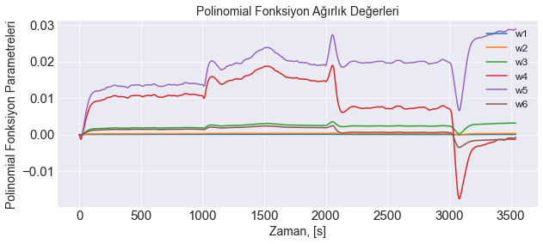

Şekil 4.74 Sistem parametrelerinin bilindiği durum L-MRAC Yüksek Kr, Kx değerleri için belirsizlik yakınsama fonksiyonu parametreleri

### 4.5.2 R-MRAC deney sonuçları

Sistem parametrelerinin bilindiği ve öğrenme hızı değeri sistem parametrelerinin bilinmediği durumdaki değer olan 0.2 iken, R-MRAC yönteminin kullanıldığı farklı nominal kontrol edici parametreleri ile yapılan deney sonuçları Şekil 4.75 ile 4.78 arasında gösterilmiştir.

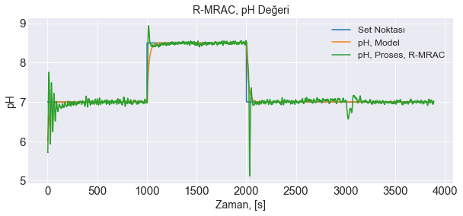

Şekil 4.75 Sistem parametrelerinin bilindiği durum R-MRAC yüksek Kr, Kx değerleri için pH değeri

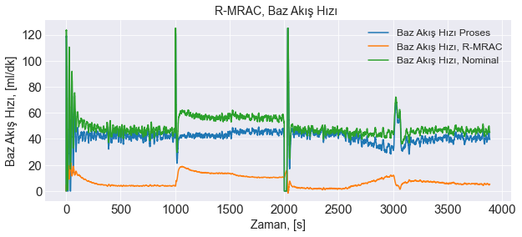

Şekil 4.76 Sistem parametrelerinin bilindiği durum R-MRAC yüksek Kr, Kx değerleri için baz akış hızı

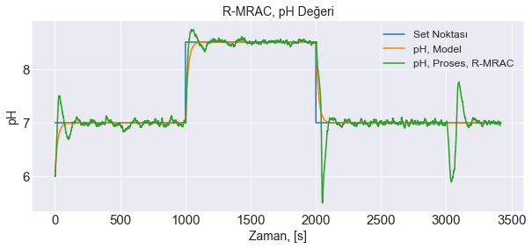

Şekil 4.77 Sistem parametrelerinin bilindiği durum R-MRAC düşük Kr, Kx değerleri için pH değeri

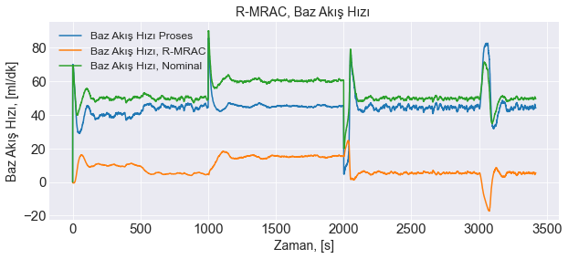

Şekil 4.78 Sistem parametrelerinin bilindiği durum R-MRAC düşük Kr, Kx değerleri için baz akış hızı

### 4.5.3 PID, L-MRAC, R-MRAC karşılaştırması

PID, L-MRAC, R-MRAC yöntemleri ile gerçekleştirilen deneylerin karşılaştırmalı sonuç grafikleri Şekil 4.79 ve Şekil 4.82 arasında, kontrol hata performans değerleri Çizelge 4.7’de gösterilmiştir. Denenen yöntemler için oturma zamanı (s) ve aşma miktarı (%) değerleri Çizelge 4.8’de gösterildiği gibidir.

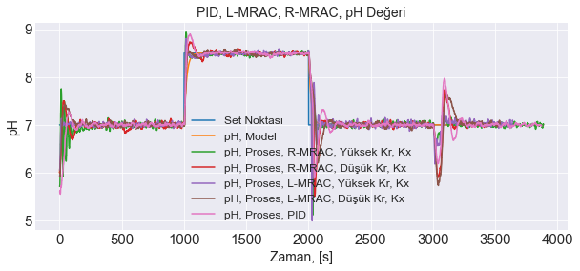

Şekil 4.79 Sistem parametrelerinin bilindiği durum R-MRAC, L-MRAC, PID pH değeri karşılaştırma grafiği

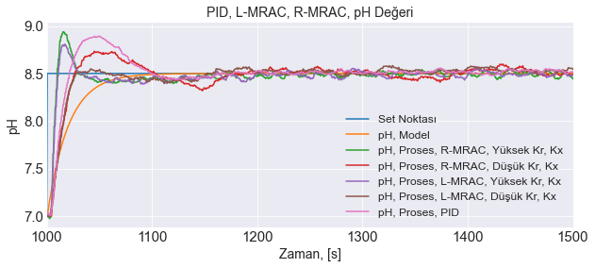

Şekil 4.80 Sistem parametrelerinin bilindiği durum R-MRAC, L-MRAC, PID pH değeri pozitif yönde step etki

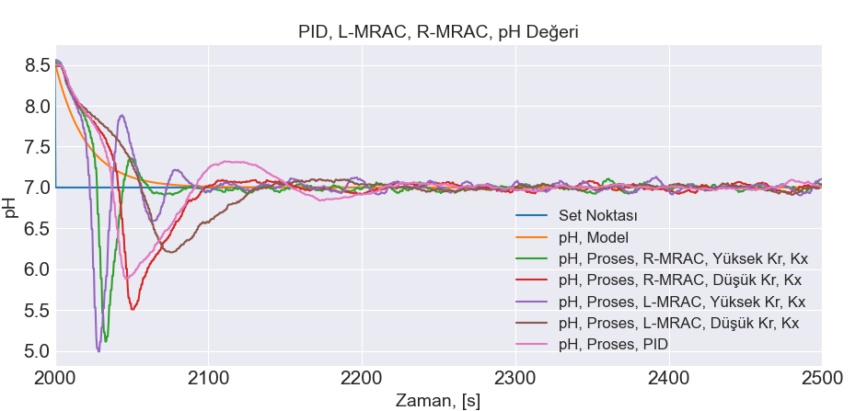

Şekil 4.81 Sistem parametrelerinin bilindiği durum R-MRAC, L-MRAC, PID pH değeri negatif yönde step etki

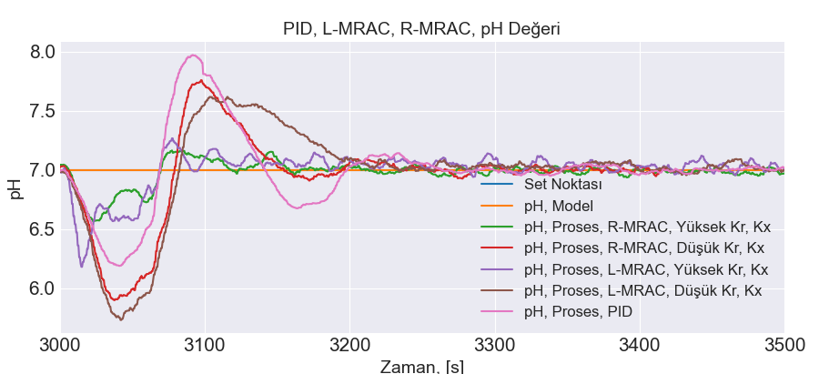

Şekil 4.82 Sistem parametrelerinin bilindiği durum R-MRAC, L-MRAC, PID pH değeri bozucu etki

Çizelge 4.7 Sistem parametrelerinin bilindiği durum R-MRAC, L-MRAC , PID performans değerleri

|  |  |  |  |  |
| --- | --- | --- | --- | --- |
| Yöntem | ISE | IAE | ITSE | ITAE |
| R-MRAC Yüksek Kr,Kx | 79.47 | 166.32 | 150628 | 335442 |
| R-MRAC  Düşük Kr,Kx | 162.85 | 267.62 | 367511 | 575614 |
| L-MRAC Yüksek Kr,Kx | 93.43 | 190.64 | 188659 | 412362 |
| L-MRAC Düşük Kr, Kx | 168.35 | 281.06 | 402686 | 657494 |
| PID | 148.79 | 258.48 | 333065 | 580322 |

Çizelge 4.8 Sistem parametrelerinin bilindiği durum PID, L-MRAC, R-MRAC oturma zamanı ve aşım değerleri

|  |  |  |  |  |  |  |  |  |  |  |
| --- | --- | --- | --- | --- | --- | --- | --- | --- | --- | --- |
|  | PID | | R-MRAC Düşük Nominal Parametreler | | R-MRAC Yüksek Nominal Parametreler | | L-MRAC Düşük Nominal Parametreler | | L-MRAC Yüksek Nominal Parametreler | |
|  | Oturma  süresi(s) | Aşım  (%) | Oturma  süresi(s) | Aşım  (%) | Oturma  süresi(s) | Aşım  (%) | Oturma  süresi(s) | Aşım  (%) | Oturma  süresi(s) | Aşım  (%) |
| Pozitif Yönde Step Etki | 110 | 4.70 | 161 | 2.35 | 80 | 5.17 | 150 | 0.47 | 90 | 3.52 |
| Negatif  Yönde Step Etki | 220 | 15.71 | 140 | 21.42 | 70 | 27.05 | 210 | 11.42 | 110 | 28.57 |
| Bozucu Etki | 230 | 11.71 | 200 | 15.69 | 140 | 6.42 | 200 | 17.99 | 190 | 11.5 |

### 4.5.4 R-MRAC model zaman sabiti etkisi

Model Zaman Sabitinin etkisini görebilmek için, model zaman sabiti 40 iken radyal fonksiyon yakınsama yöntemi ile MRAC yöntemi kullanılarak deney yapılmıştır. Nominal kontrol parametreleri Düşük $K_{r}$ ve $K_{x}$ olarak ayarlanmıştır ve sonuçlar Şekil 4.83 ve Şekil 4.85 arasında gösterilmiştir. Farklı zaman sabiti değerleri için kontrol hata performans değerleri Çizelge 4.9’da gösterildiği gibidir.

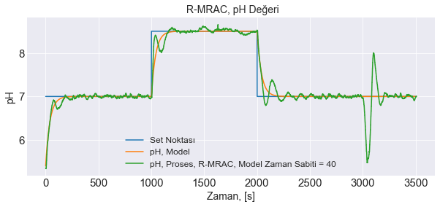Şekil 4.83 Sistem parametrelerinin bilindiği durum düşük Kr, Kx model zaman sabiti 40 iken R-MRAC pH değeri

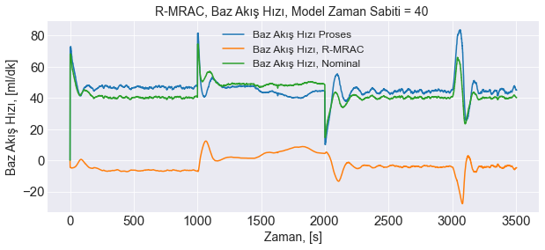

Şekil 4.84 Sistem parametrelerinin bilindiği durum düşük Kr, Kx model zaman sabiti 40 iken R-MRAC baz akış hızı

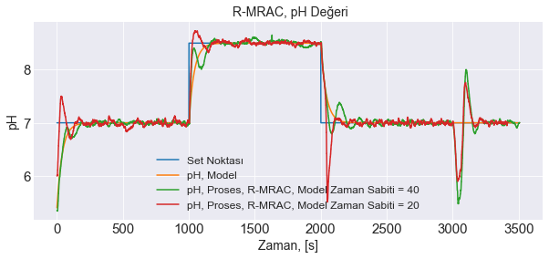

Şekil 4.85 Sistem parametrelerinin bilindiği durum R-MRAC model zaman sabiti etkisi pH değeri

Çizelge 4.9 Sistem parametrelerinin bilindiği durum R-MRAC model zaman sabiti etkisi performans değerleri

|  |  |  |  |  |
| --- | --- | --- | --- | --- |
| Model Zaman  Sabiti | ISE | IAE | ITSE | ITAE |
| 20 | 162.85 | 267.62 | 367511 | 574614 |
| 40 | 202.85 | 316.85 | 485091 | 705202 |

### 4.5.5 Yüksek sabit asit akış hızı ile kontrol deney sonuçları

Belirsizlik yakınsama yönteminin performansını daha detaylı inceleyebilmek amacı ile asit akış hızı 40 ml/dk olduğu durum için hesaplanan koıntrol edici parametreleri kullanılarak, asit akış hızı 60 ml/dk olarak ayarlanmış ve PID ve R-MRAC yöntemleri test edilmiştir. Elde edilen sonuçlar şekil 4.86 ve Şekil 4.90 arasında gösterildiği gibidir.

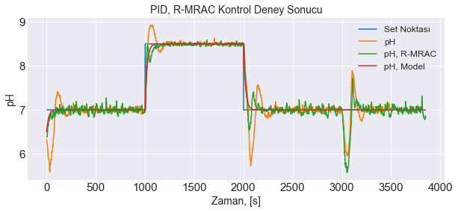

Şekil 4.86 Baz akış hızı 60 ml/dk iken PID ve R-MRAC kontrol deneyi pH değeri

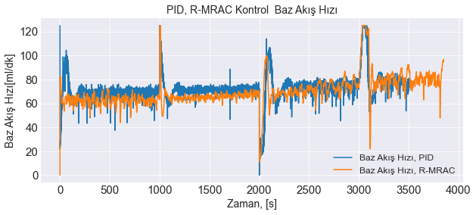

Şekil 4.87 Baz akış hızı 60 ml/dk iken PID ve R-MRAC kontrol deneyi baz akış hızı

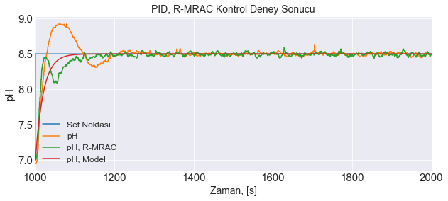

Şekil 4.88 Baz akış hızı 60 ml/dk iken PID ve R-MRAC pozitif yönde step etki

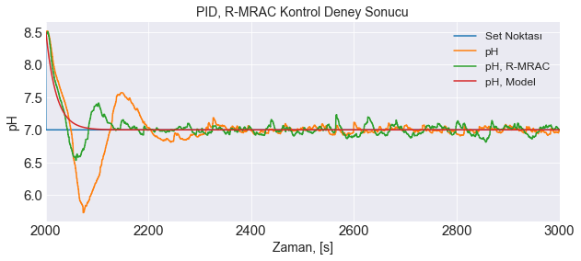

Şekil 4.89 Baz akış hızı 60 ml/dk iken PID ve R-MRAC negatif yönde step etki

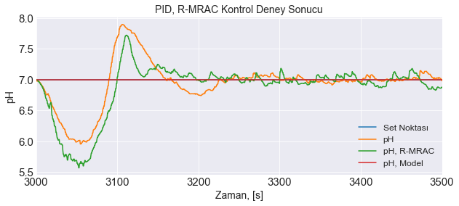

Şekil 4.90 Baz akış hızı 60 ml/dk iken PID ve R-MRAC bozucu etki

### 4.5.6 Ekonomik sistem ile kontrol deneyleri

Bu tez kapsamında, MATLAB programları ile kontrol edilen ve Şekil 3.1 ile akış diyagramı gösterilen sisteme ek olarak, Çizelge 3.1’de ayrınlı bir şekilde tanıtılan ve şekil 3.3’de blok diyagram ile ifade edilen ekonomik (düşük hassasiyetli ve yüksek cevap süreli pH sensörü, uygun maliyetli elektronik ekipmanlar, düşük hassasiyetli pompa) sistem kullanılarak, MicroPython ile PID ve R-MRAC deneyleri gerçekleştirilmiştir. Farklı pompa ve farklı pH sensörüne sahip ucuz maliyetli yeni sistemin farklı sensör dinamikleri ve farklı pompa performansları nedeniyle hem proses çıktısı dinamiği, hem de son kontrol elemanı için belirsizlikler içerdiği rahatlıkla söylenebilir. PID kontrol deneylerinde Şekil 4.1’de gösterilen proses reaksiyon eğrisi yöntemi ile hesaplanan PID parametreleri kulllanılmıştır. R-MRAC yöntemi için ise Çizelge 4.6’da gösterilen model zaman sabiti 20 iken C-MRAC yöntemi ile hesaplanan düşük değere sahip (bozucu etki verilmeden önce) nominal kontrol parametreleri kullanılmıştır. Deneylerde sabit asit akış hızı 40 ml/dk olarak ayarlanmıştır. Sonuçlar Şekil 4.91 ve Şekil 4.94 arasında gösterilmiştir. Şekil 4.91’de gözüktüğü gibi PID kontrol kabul edilebilir bir performans sergilememiştir. Ekonomik sistem ile kabul edilebilir bir PID kontrol performansı sergilenebilmesi amacıyla $k_{c}$ ve $τ_{D}$ parametreleri 2 kat azaltılaraki $τ_{I}$ parametresi ise 2 kat artırılarak ve sensör ile okunan pH değeri son beş değerin ortalamasını alarak çıkış üreten bir filtreden geçirilerek PID hesaplarına sokularak bir deney gerçekleştirilmiş ve sonuçlar Şekil 4.95 ve Şekil 4.96 da gösterilmiştir. Yeniden ayarlanan parametreler ile gerçekleştirilen PID deneyi ve R-MRAC deneylerinin kontrol performans hata değerleri Çizelge 4.10’da gösterilmiştir.

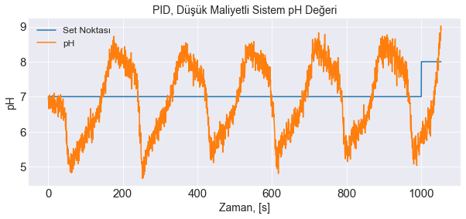

Şekil 4.91 Ekonomik sistem ile PID kontrol deneyi pH değeri

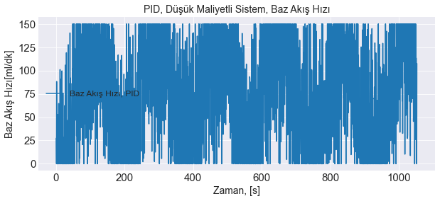

Şekil 4.92 Ekonomik sistem ile PID kontrol deneyi baz akış hızı

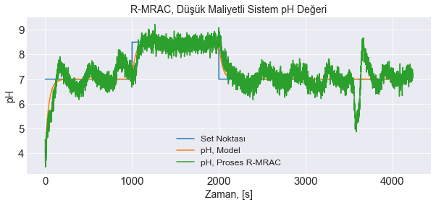

Şekil 4.93 Ekonomik sistem ile R-MRAC kontrol deneyi pH değeri

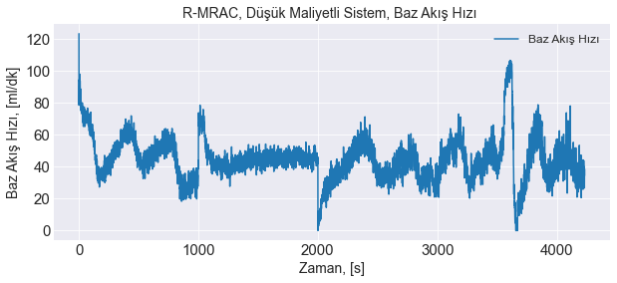

Şekil 4.94 Ekonomik sistem ile R-MRAC kontrol deneyi baz akış hızı

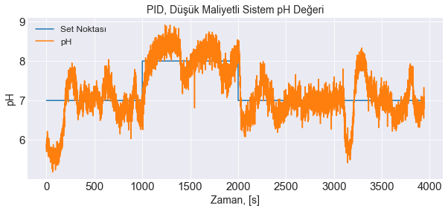

Şekil. 4.95 Ekonomik sistem ile yeniden ayarlanan PID parametreleri ve filtrelenmiş sensör verileri ile pıd kontrol pH değeri

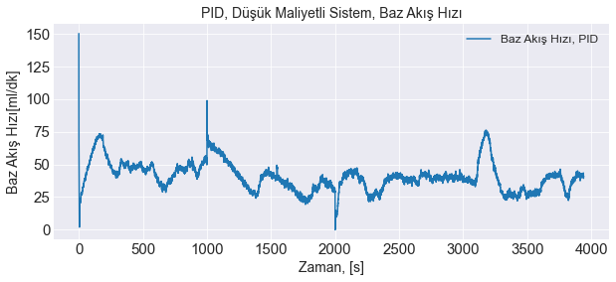

Şekil. 4.96 Ekonomik sistem ile yeniden ayarlanan PID parametreleri ve filtrelenmiş sensör verileri ile PID kontrol baz akış hızı

Çizelge 4.10 Ekonomik sistemde yeniden ayarlanan PID parametreleri ve R-MRAC kontrol deneyi performans hata değerleri

|  |  |  |  |  |
| --- | --- | --- | --- | --- |
| Yöntem | ISE | IAE | ITSE | ITAE |
| R-MRAC | 451.52 | 816.23 | 778395 | 1.54451e6 |
| PID | 534.16 | 963.94 | 1.21343e6 | 2.00976e6 |

# 5. TARTIŞMA ve SONUÇ

Şekil 4.20’de ve Çizelge 4.2’de görüldüğü üzere, öğrenme hızı, kontrol performansında en önemli parametrelerden birisidir. Çok küçük olduğu durumda sistemde adaptasyon süresi boyunca yüksek aşımlar ve yüksek periyotlu salınımlar meydana gelmiştir ve oturma süresi değeri yüksektir. Şekil 4.17’de görüldüğü gibi yüksek öğrenme hızı değerlerinde ise Tahersima vd. (2013) yapmış oldukları çalışma ile benzer şekilde sistemde sürekli salınımlar meydana gelmiştir. Öğrenme hızı değeri parametre adaptasyon sürecinin yanısıra model takip performasında da oldukça etkilidir. Öğrenme hızı değeri arttıkça daha iyi bir model takibi sağlanmıştır. Şekil 4.25’de görüldüğü üzere düşük öğrenme hızı değerleri için bozucu etkiye karşı performans daha kötüdür.

MRAC yöntemi için model zaman sabiti değerinin etkisi incelenmiştir. Şekil 4.26’da görüldüğü gibi, adaptasyon süresi boyunca model zaman sabiti arttıkça aşmalar azalırken, oturma süresi artmıştır. Seçilen model sabiti değeri (20) için, set noktasına verilen pozitif yönde basamak etki için model takip süresi boyunca baz pompası hızı ile ayarlanması fiziksel olarak mümkün iken, akışı kontrol edilen bir asit pompası bulunmadığı için aksi durum çalışılan asit akış hızı ve asit derişimi için söz konusu değildir. Yani baz pompası tamamen kapalı iken dahi, seçilen asit akış hızı pH değerini yeterince hızlı düşürememektedir.

Sistem parametrelerinin bilinmediği durum için Lyapunov parametre güncelleme yasası ve MIT parametre güncelleme yasası deneysel olarak karşılaştırılmıştır ve çizelge 4.3’de gösterildiği gibi çok yakın olmakla beraber Hemavathy ve Mary (2014) yapmış oldukları çalışmaya benzer şekilde Lyapunov yöntemi için daha iyi performans değerleri elde edilmiştir. Ancak buna rağmen, Lyapunov yöntemi kullanılarak yapılan deneyde gözlemlenen baz pompası akış hızında ve dolayısıyla pH değerinde oluşan salınımların, MIT yönteminde sönümlenerek azaldığı görülmüştür. Bu durum mümkündür çünkü MIT kuralında model zaman sabiti ile ilişkili bir filtre uygulanarak hesaplar yapılır.

Sistem parametrelerinin bilinmediği durum için MRAC Lyapunov kararlılık analizi ile elde edilen belirsizlik yakınsama yöntemi uygulanmıştır. Şekil 4.56 ve çizelge 4.4’de görüldüğü gibi, Jose ve Antony (2013) ve Slema ve Errachdi (2022) yapmış oldukları çalışmalar ile benzer şekilde belirsizlik yakınsama yönteminin uygulandığı durumda parametre adaptasyon süresince ve set noktası takibi ve bozucu etkiye karşı performansda belirgin şekilde daha iyi değerler elde edilmiştir. Sistem parametrelerinin bilinmediği durum için en iyi performans değeri radyal fonksiyon temelli yakınsama yöntemi ile elde edilmiştir.

Çizelge 4.5’de görüldüğü gibi sistem parametrelerinin bilinmediği durumda radyal fonksiyon temelli yakınsama yöntemi için model zaman sabiti 40 iken daha iyi performans hata değerleri elde edilmiştir. Şekil 4.61’de görüldüğü üzere model zaman sabiti 40 iken beklendiği gibi set noktasına verilen negatif yönde basamak etki için daha düşük aşım gerçekleşirken oturma süresi daha yüksektir.

Sistem parametrelerinin bilindiği durum için MRAC parametrik ve radyal fonksiyon temelli yakınsama yöntemleri uygulanmıştır. Nominal kontrol edici parametreleri belirsizlik yakınsama yöntemi kullanılmayan durum için yapılan deneyler ile elde edilmiştir. Bozucu etki verilmeden önceki kontrol edici değerleri ve verildikten sonraki kontrol edici parametre değerleri için deneyler gerçekleştirilmiştir. Çizelge 4.7’de görüldüğü üzere en iyi performans değerleri radyal temelli yakınsama yöntemi ve bozucu etki verildikten sonraki kontrol parametrelerinin kullanıldığı durumda elde edilmiştir. Düşük kontrol edici parametreleri ile daha iyi model takibi elde edilirken, yüksek kontrol parametreleri kullanılarak yapılan deneylerde bozucu etkiye karşı daha iyi bir performans elde edilmiştir. Çizelge 4.8 incelendiğinde tüm etkiler için en kısa oturma süresinin yüksek kontrol parametreleri ile R-MRAC deneyinde elde edildiği görülmektedir ancak negatif yönde step etki için aşma oldukça yüksektir. Düşük kontrol parametreleri ile yapılan deneylerde oturma süresi yüksek ve aşma değerleri düşük iken, yüksek kontrol parametreleri ile yapılan deneylerde aksi durum söz konusudur. Ayrıca yüksek kontrol değerleri ile yapılan deneylerde bozucu etkiye karşı performansın daha iyi olduğu söylenebilir. Mermoud ve Rojo (2002) yapmış oldukları çalışma ile benzer şekilde PID yönteminin ise hem oturma süresi, hem aşma değerleri olarak diğer yöntemler kadar iyi sonuçlar verdiği görülmüştür.

Sistem parametrelerinin bilindiği ve radyal fonksiyon temelli yakınsama yöntemi kullanılan durum için model zaman sabitinin etkisi model zaman sabiti değeri 40 iken bir deney yapılarak incelenmiştir. Çizelge 4.9’da görüldüğü üzere model zaman sabiti 20 iken daha iyi performans değerleri elde edilmiştir ve Şekil 4.85’de görüldüğü gibi model sabiti değeri 40 iken set noktasına verilen etkide aşma az iken, oturma süresi yüksektir ancak bozucu etkiye karşı performans daha kötüdür.

Model referans adaptif sistemlerin doğası gereği parametrelerin ayarlandığı bölge etrafında, proses çıkış değeri ve son kontrol elemanı için belirsizlikler içeren durumlar için kararlı ve başarılı bir şekilde arzu edilen modeli takip etmesi beklenir. Asit akış hızı 40 ml/dk iken ayarlanan parametreler kullanılarak, 60 ml/dk asit akış hızında deneyler gerçekleştirilmiştir. Bu değişim proses dinamiklerinde değişikliklere sebep olacaktır ve dolayısıyla proses çıkışında belirsizlikler içerir. Şekil 4.86’da gösterildiği gibi, R-MRAC yöntemi PID yöntemine kıyasla daha iyi bir servo kontrol performansı göstermiştir.

Ekonomik pH Kontrol sistemi ile PID ve R-MRAC yöntemleri kullanılarak kontrol deneyleri gerçekleştirilmiştir. Kullanılan sensör ve baz pompasının farklı olması ve dolayısıyla farklı dinamiklere sahip olması sebebi ile bu durumun hem proses çıkışında, hem de son kontrol elemanı için belirsizlikler içerdiği söylenebilir. MATLAB ile kontrol edilen sistemde PRE yöntemi ile elde edilen transfer fonksiyon kullanılarak Cohen-Coon yöntemi ile hesaplanan PID paramametreleri ile yapılan kontrol deneyi sonucunda Şekil 4.91’de görüldüğü gibi sistemde yüksek bir aralıkta sürekli salınımlar meydana gelmektedir. Bu durum yüksek cevap süresine sahip sensör içeren sistem için oransal kazanç değerinin ve integral terimin etkisinin yüksek olabileceğinin işaretidir. Ek olarak elde edilen cevabın oldukça yüksek gürültülü olması, türev teriminin de etkisi ile pompa ömrünü kısaltabilecek ve dolayısıyla birçok durum için uygun olmayabilecek kadar sert pompa hızı değişimlerine sebep olabilir. Bu durumlar göz önüne alınarak PID parametreleri yeniden ayarlanmış ve Şekil 4.95’de görüldüğü üzere kabul edilebilir bir kontrol performansı elde edilmiştir. R-MRAC yöntemi ile yapılan deney sonucunda ise, pahalı sistem ile yapılan deneylerde elde edilen kontrol parametreleri ile sensör ve pompa dinamikleri de göz önüne alındığında kabul edilebilir bir performans elde edildiği görülmüştür.

## 5.1 Öneriler

MRAC yöntemi için en kritik parametre öğrenme hızıdır ve hassas bir şekilde ayarlanmalıdır. Diğer bir parametre ise model zaman sabitidir ve proses dinamiği ve son kontrol elemanı limitlerine uygun şekilde seçilmelidir. Örneğin pH nötralizasyon prosesi gibi pozitif ve negatif yönde step etkiye karşı farklı dinamiklere sahip bir proses için farklı referans modeller kullanılabilir.

Ekonomik pH nötralizasyion sisteminde oluşan yüksek gürültü daha seyreltik çözeltiler ile çalışılarak azalabilir. Ek olarak daha hassas pH kontrolü gerektiren durumlar için, kullanılan dc (direct-current) motor yerine, daha hassas kontrol edilebilen yine uygun maliyetli step motor ve daha kaliteli pH sensörü kullanılarak pH kontrol sistemi geliştirilebilir.

Sonuç olarak özetle, yüksek hassasiyetli kontrol ekipmanları kullanarak gerçekleştirilen ve hatta daha önemlisi zamanla değişmeyen proseslerde, parametreleri düzgün ayarlanan geleneksel PID kontrol yönteminin hem set noktası takibi hem de bozucu etkiye karşı denenen diğer yöntemler kadar tatmin edici sonuçlar verdiği ve rahatlıkla kullanılabileceği görülmüştür. Ancak zamanla değişen proseslerde adaptif bir kontrol algoritmasının kullanılması önerilir. Bu tez kapsamında değerlendirilen model referans adaptif sistemler, belirtilen sebepler dolayısıyla kontrol edilmesi daha güç doğrusal olmayan ve zamanla değişen prosesler için oldukça uygun bir yöntemdir.

# KAYNAKLAR

Akay, B. Karıştırmalı kesikli bir biyoreaktörde optimum sıcaklığın doğrusal olmayan model öngermeli kontrolü. Doktora Tezi, Ankara Üniversitesi, Fen Bilimleri Enstitüsü, Kimya Mühendisliği Anabilim Dalı, 258, Ankara.

Alpbaz, M., Hapoğlu, H. ve Akay, B. 2011. Proses Kontrol, Gazi Kitapevi, 215, Ankara

Anusha, S., Bhuvaneswarri, E. ve Karpagam, G. 2014. Comparison of tuning methods of PID controller. International Journal of Management, Information Technology and Engineering, 2(8) 1-8.

Babu, R. And Swarnalatha R., 2017. Comparision of Different Tuning Methods for pH Neutralization in Textile Industry. Journal of Applied Sciences, 17(3) 142-147.

Bequette, B. 2003. Process Control, Modelling, Design and Simulation. Prentice Hall, 1st ed. 198-202, America

Chakrabaty, A. ve Bhattacharya S. 2016. Lyapunov Based Two-stage Robust Model Reference Adaptive Controller for Linear Plants with Time Varying bounded Uncertainties. IFAC-Papers Online, 49(1) 213-218.

Chowdhary, G. ve How, J. 2012. Model Reference Adaptive Control using Nonparametric Adaptive Elements, AIAA Guidance, Navigation and Control Conference, 13-16 August, 24, Minneapolis, Minnesota.

Coughanowr, D. ve LeBlanc, S. 2009. Process Systems Analysis And Control, McGraw-Hill Companies, Inc. Series in Chemical Engineering 391-410, America

Garcia, C. Ve Juliani R. 2011. Modelling and Simulation of pH Neutralization Plant Including the Process Instrumentation. Application of MATLAB in Science and Engineering, Michalowski, T. InTech, 485-510, Crotia.

Hemavathy, P. Ve Mary, J. 2014. Model Reference Adaptive Control for pH Control of a Desalination Plant. Proceedings of National Conference on Water Treatment, Reuse, Modeling and Control of Desalination Process Dept. Of Electronics and Instrumentation Engineering, Conference Paper 33-35, Chennai, India.

Jose, T., Antony R. ve Isaac S. 2013. pH Neutralization in CSTR Using Model Reference Neural Network and Fuzzy Logic Adaptive Controlling Schemes. International Journal of Advancements in Research and Technology, 2(1) 221-217.

Kökçam, E. ve Tan, N. 2022. Model Referans Adaptif Sistemlerde Katsayı Diyagram Metodu Kullanarak Referans Modeli ve Kontrolör Tasarımı. Fırat Üniversitesi Uzay ve Savunma Teknolojileri Dergisi, 1(1) 55-60.

Loh, A., De, D., Krishnaswamy, P. 2001. pH and Level Controller for a pH Neutralization Process. Ind. Eng. Chem. Res, 40(16) 3579-3584.

Mermoud, M., Rojo, F. Ve Perez, R. 2002. Experimental evaluation of combined model reference adaptive controller in a pH regulation process. International Journal of Adaptive Control and Signal Processing, 16(2) 85-105.

Nguyen, N. 2018. Model Reference Adaptive Control A Primer, Springer, 151-176. America.

Oltean, S., Dulau, M. ve Duka, A. 2015. Model Reference Adaptive Control Design for Slow Processes A Case Study on Level Process Control. Procedia Technology, 22(1) 629-636.

Pankaj S., Kumar J. Ve Nema R. 2011. Comparative Analysis of MIT Rule and Lyapunov Rule in Model Reference Adaptive Control Scheme. Innovative Systems Design And Engineering, 2(4) 154-162.

Patino, H. ve Liu D. 2000. Neural-Network Based Model Reference Adaptive Control System. IEEE Transactions on systems, Man, and Cybernetics, 30(1) 198-205.

Roshanian, J. Ve Rahimzadeh, E. 2020. A Generalization for Model Reference Adaptive Control and Robust Model Reference Adaptive Control Adaptive Laws for a Class of Nonlinear Uncertain Systems with Application to Control of Wing Rock Phenomenon, International Journal of Engineering, 33(11) 2372-2383.

Sharmila, B. ve Vidhyanandhan, L. 2016. Modelling and Designing of Controllers for pH Process. Journal of advances in Chemistry, 12(15) 4872-4883.

Slema, S., Errachdi, A. ve Benrejem, M. 2018. A Radial Basis Function Neural Network Model Reference Adaptive Controller for Nonlinear Systems. 2018 15th International Multi-Conference on Systems, Signals and Devices(SSD), 958-964, Hammamet, Tunisia.

Stephanopoulos G. 1984. Chemical Process Control, An introduction to theory and practice. Prentice Hall 1st ed. 298-355, America

Tahersima, H., Saleh, M., Mesgarisohani, A. ve Tahersima, M. 2013. Design of Stable Model Reference Adaptive System via Lyapunoc Rule for Control of a Chemical Reactor. Australian Control Conference, 348-353, Fremantle, Australia.

Yucelen, T. 2019. Model Reference Adaptive Control, In: JG Webster, Encyclopedia of Electrical and Electronics Engineering. Wiley Online Library, 1-13 America.

# ÖZGEÇMİŞ

Adı Soyadı : İsmet KOÇER

Doğum Yeri : Altındağ/Ankara

Doğum Tarihi : 27.07.1993

Medeni Hali : Bekar

Yabancı Dili : İngilizce

**Eğitim Durumu (Kurum ve Yıl)**

Lise : Yavuz Sultan Selim Anadolu Lisesi (2014)

Lisans : Ankara Üniversitesi Mühendislik Fakültesi Kimya Mühendisliği

Bölümü (2019)

Yüksek Lisans : Ankara Üniversitesi Fen Bilimleri Enstitüsü Kimya Mühendisliği

Anabilim Dalı (2024)